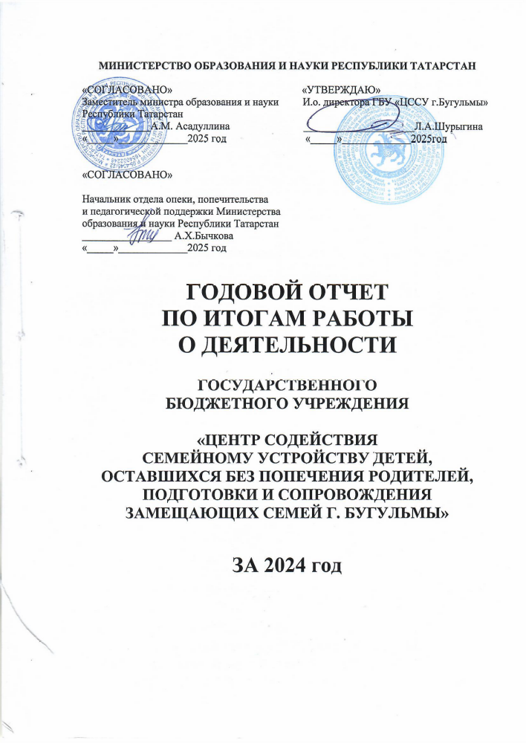
МИНИСТЕРСТВО ОБРАЗОВАНИЯ И НАУКИ РЕСПУБЛИКИ ТАТАРСТАН

«СОГЛАСОВАНО» «УТВЕРЖДАЮ»
Заместитель министра образования и науки И.о. директора ГБУ «ЦССУ г.Бугульмы»
Республики Татарстан
_____________А.М. Асадуллина _____________________Л.А.Шурыгина
«_____»_____________2025 год «_____»_____________2025год

«СОГЛАСОВАНО»

Начальник отдела опеки, попечительства
и педагогической поддержки Министерства
образования и науки Республики Татарстан
_________________ А.Х.Бычкова
«_____»_____________2025 год

ГОДОВОЙ ОТЧЕТ
ПО ИТОГАМ РАБОТЫ
О ДЕЯТЕЛЬНОСТИ

ГОСУДАРСТВЕННОГО
БЮДЖЕТНОГО УЧРЕЖДЕНИЯ

«ЦЕНТР СОДЕЙСТВИЯ
СЕМЕЙНОМУ УСТРОЙСТВУ ДЕТЕЙ,
ОСТАВШИХСЯ БЕЗ ПОПЕЧЕНИЯ РОДИТЕЛЕЙ,
ПОДГОТОВКИ И СОПРОВОЖДЕНИЯ
ЗАМЕЩАЮЩИХ СЕМЕЙ Г. БУГУЛЬМЫ»

ЗА 2024 год

СОДЕРЖАНИЕ

1. | Паспорт учреждения. | 3-4
2. | Цель и задачи учреждения. | 4-5
3. | Кадровое обеспечение деятельности учреждения. | 5-7
4. | Исполнение государственного задания. | 7-8
5. | Анализ деятельности отделений и специалистов Центра | 9-74
5.1. | Отделение по подготовке кандидатов в замещающие родители. | 9-19
5.2. | Отделение по сопровождению замещающих семей. | 20-38
5.3. | Отделение постинтернатного сопровождения выпускников интернатных учреждений. | 39-47
5.4. | Работа по сохранности и ликвидации задолженностей выпускников, проживающих в помещениях специализированного жилищного фонда, закреплённых районов Республики Татарстан. | 48-53
5.5. | Методическое объединение специалистов служб постинтернатного сопровождения выпускников детских домов Республики Татарстан. | 54-57
5.6. | Значимые события 2024 года. | 58-62
5.7. | Отделение информационно – методического обеспечения. | 63-74
6. | Социальное партнёрство. | 74-76
7. | Перспектива развития учреждения. | 76-77

- ПАСПОРТ УЧРЕЖДЕНИЯ

Полное официальное наименование на русском языке | Государственное бюджетное учреждение «Центр содействия семейному устройству детей, оставшихся без попечения родителей, подготовки и сопровождения замещающих семей г.Бугульмы»
Полное официальное наименование на татарском языке | Дәүләт бюджет учреждениесе «Бөгелмә шәhәренең ата-ана каравыннан мәхрүм балаларны гаиләгә урнаштыруда, алмаш гаиләләр әзерләүдә теләктәшлек итү үзәге»
Сокращенное официальное наименование на русском языке | ГБУ «ЦССУ г.Бугульмы»
Полное официальное наименование на татарском языке | ДБУ «Бөгелмә шәһәренен ГУТҮ»
Адрес учреждения | Фактический: | 423232, Республика Татарстан, город Бугульма, ул. М. Джалиля, д.21
Адрес учреждения | Почтовый: | 423232, Республика Татарстан, город Бугульма, ул. М. Джалиля, д.21
Адрес учреждения | Юридический: | 423232, Республика Татарстан, город Бугульма, ул. М. Джалиля, д.21
Ф.И.О. и должность руководителя учреждения | Шурыгина Лариса Артуровна, и.о. директора
Учредитель Центра и собственник имущества | Республика Татарстан
Функции и полномочия учредителя Центра от имени Республики Татарстан | Министерство образования и науки Республики Татарстан
Функции и полномочия собственника имущества Центра от имени Республики Татарстан | Министерство земельных и имущественных отношений Республики Татарстан
Организационно-правовая форма | Центр является юридическим лицом, обладает обособленным имуществом, имеет самостоятельный баланс, вправе открывать в установленном порядке лицевые счета в территориальных органах Федерального казначейства, финансовых органах Республики Татарстан, может от своего имени заключать договоры, приобретать и осуществлять имущественные и неимущественные права, нести обязанности, быть истцом и ответчиком в суде.
Телефоны, факс | (85594) 4-32-90, 4-10-04
E-mail | bugulma-det-dom@yandex.ru
Официальный сайт | http://cssu.bugulma.ws/
Год основания | 2015 год
Устав | Утвержден Приказом Министерства образования и науки Республики Татарстан № 4959/14 от 02.09.2014 года, согласован Распоряжением Министерства земельных и имущественных отношений Республики Татарстан №1284-р от 24.06.2014 года (без ограничения срока деятельности)
Краткая историческая справка | Постановлением Кабинета Министров РТ  «О реструктуризации отдельных учреждений для детей-сирот и детей, оставшихся без попечения родителей» от 19.03.2014 г. №170, государственное бюджетное образовательное учреждение для детей-сирот и детей, оставшихся без попечения родителей «Бугульминский детский дом» ликвидирован.  С 1 января 2015 года на его базе открыто государственное бюджетное учреждение «Центр содействия семейному устройству детей, оставшихся без попечения родителей, подготовки и сопровождения замещающих семей г.Бугульмы».
Территориальное расположение | ГБУ «ЦССУ г.Бугульмы» расположен в районе ул. М. Джалиля. На прилегающей к Центру территории расположены жилые дома, магазины, центральный водоем.
Режим работы | Отделения работают по утвержденному графику шестидневной рабочей недели. Социальная гостиница функционирует круглосуточно.
Организация режима безопасности | - система видеонаблюдения внутри здания и снаружи;  - тревожная кнопка для связи с вневедомственной охраной;  - пожарная сигнализация с выходом на пожарную часть.

- ЦЕЛИ И ЗАДАЧИ УЧРЕЖДЕНИЯ

Государственное бюджетное учреждение «Центр содействия семейному устройству детей, оставшихся без попечения родителей, подготовки и сопровождения замещающих семей г. Бугульмы» открыто 1 января 2015 года, представляет собой новую структурно-функциональную модель учреждения, которая отвечает требованиям современной социальной политики и имеет адресную направленность своей деятельности на разные целевые аудитории: выпускники интернатных учреждений и детских домов, дети – сироты и дети, оставшиеся без попечения родителей, замещающие семьи, специалисты, занимающиеся семейным устройством, население юго-востока Республики Татарстан. Центр осуществляет свою деятельность согласно основным направлениям деятельности по плану, утвержденному директором Центра. В Центре разработана и создана нормативно - правовая и материально-техническая база.
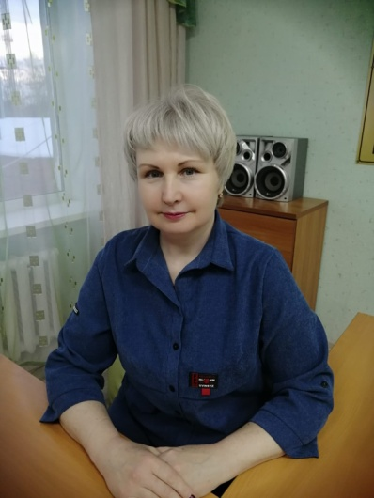
Основной целью деятельности Центра является содействие семейному устройству детей – сирот и детей, оставшихся без попечения родителей, организации и обеспечению социальной (постинтернатной) адаптации выпускников организаций для детей-сирот и детей, оставшихся без попечения родителей, подготовку и сопровождение замещающих семей.
Основными задачами Центра являются:
- развитие различных форм семейного устройства детей, оставшихся без попечения родителей, профилактика утраты детьми родительского попечения;
- организация комплексного сопровождения замещающих семей;
- подготовка граждан, выразивших желание стать опекунами или попечителями несовершеннолетних граждан либо принять детей, оставшихся без попечения родителей,
И.о. директора ГБУ «ЦССУ г.Бугульмы»- Шурыгина Лариса Артуровна
в семью на воспитание в иных, установленных законодательством Российской Федерации и законодательством Республики Татарстан, формах;
- оказание комплексной психолого- медико-педагогической, социальной и правовой помощи детям, оставшимся без попечения родителей и лицам из их числа, гражданам, желающим принять или принявшим на воспитание в свои семьи детей, оставшихся без попечения родителей;
- создание технологий социально-психологической, образовательной и реабилитационной работы с кровными детьми, а также детьми-сиротами и детьми, оставшимися без попечения родителей.
Центр оказывает услуги по содействию семейному устройству детей, оставшихся без попечения родителей, подготовке и сопровождению замещающих семей, постинтернатному сопровождению детей-сирот и детей, оставшихся без попечения родителей на территории юго - востока Республики Татарстан, курирует Азнакаевский, Альметьевский, Бавлинский, Бугульминский, Заинский, Лениногорский, Сармановский и Ютазинский муниципальные районы.
В целях защиты прав и законных интересов детей, оставшихся без попечения родителей и их законных представителей Центр взаимодействует с органами опеки и попечительства с целью совместной деятельности по реализации программы подготовки граждан, желающих принять на воспитание детей, оставшихся без попечения родителей, в свои семьи, с органами, осуществляющими управление в сфере образования, органами управления здравоохранением, органами социальной защиты населения и иными государственными органами, организациями и службами.
В структуру Центра входят четыре отделения: отделение по подготовке кандидатов в замещающие родители; отделение по сопровождению замещающих семей, отделение постинтернатного сопровождения выпускников интернатных учреждений, включая блок «Социальная гостиница»; отделение информационно – методического обеспечения.

3. КАДРОВОВЕ ОБЕСПЕЧЕНИЕ ДЕЯТЕЛЬНОСТИ УЧРЕЖДЕНИЯ

Коллектив, работающий в Центре, является сплоченным, инициативным, идущим в ногу с прогрессивными идеями в области педагогики, психологии. В коллективе работают как молодые специалисты, так и педагоги с большим опытом.
В соответствии со статьей 49 Федерального закона Российской Федерации от 29 декабря 2012 г. № 273-ФЗ "Об образовании в Российской Федерации", приказом Министерства просвещения Российской Федерации от 24 марта 2023 г. № 196 "Об утверждении Порядка проведения аттестации педагогических работников организаций, осуществляющих образовательную деятельность", в 2024 году аттестацию педагогических работников в целях установления первой (высшей) квалификационных категорий прошли 2 человека.

Наличие категорий у педагогических работников в 2024 году

Ф.И.О. педагогических работников | Должность | Год прохождения аттестации | Категории  (СЗД, 1, В)
1 | 2 | 3
1.Шурыгина Лариса Артуровна | И.о.директора | - | -
2. Шириева Елена  Витальевна | Заместитель руководителя | - | -
3. Колесникова Анастасия Сергеевна | педагог – психолог | 2024 год | Высшая квалификационная категория
4. Никанорова Анастасия Юрьевна | педагог – психолог | 2021 год | 1
5. Липатова Анна  Юрьевна | педагог – психолог | 2023 год | СЗД
6. Богоманова Татьяна Викторовна | педагог – психолог | 2024 год | 1
7.Кошель Ирина Александровна | педагог – психолог | - | -
8. Абдульменова Эльнура Наильевна | социальный педагог | 2021 год | 1
9. Павлова Алёна  Григорьевна | социальный педагог | 2023 год | СЗД
10.Овчаркина Елена Геннадьевна | социальный педагог | - | -
11.Скрынник Лиана Амировна | социальный педагог | - | -
12. Ольшева Кристина Юрьевна | социальный педагог | - | -
13. Косолапова Елена Анатольевна | учитель-логопед | 2023 год | СЗД

ПОВЫШЕНИЕ КВАЛИФИКАЦИИ СПЕЦИАЛИСТОВ

В 2024 году 6 специалистов Центра повышали квалификацию по программам дополнительного профессионального образования и профессиональной переподготовки.

№ | Наименование | Кол-во  часов | Вид обучения сроки |  | Кол-во  чел. | Ф.И.О.  обучившегося,  должность
1 | КПК «Десенбилизация психических травм с помощью движений глаз в практической работе психолога-консультанта и психотерапевта. Метод «ДПДГ (EMDR)». Супервизия» | 36 ч. | 02-05 февраля 2024 | НОЧУ ДПО «Институт повышения квалификации профессиональной переподготовки «Высшая Школа Практической Психологии и Бизнеса», г.Москва | 1 | Педагог-психолог  Кошель И.А.
2 | КПК «Организационно-методическое сопровождение деятельности по устройству детей сирот и детей, оставшихся без попечения родителей. Технологии и организация психолого-педагогической помощи родителям, законным представителям и гражданам, желающим принять на воспитание детей сирот и детей, оставшихся без попечения родителей» | 72 ч. | декабря 2024 | Автономная некоммерческая образовательная организация высшего образования Центросоюза Российской Федерации «Российский университет кооперации»  г.Мытищи, Московская область | 3 | Педагоги-психологи  Богоманова Т.В.  Кошель И.А.  Юрист-консультант  Абзяппарова Н.С.
3 | КПП  «Социальный педагог» | 520 ч. | Ноябрь 2024-  Январь 2025 | АНО ДПО «Оренбургская бизнес-школа»  г.Оренбург | 2 | Социальные педагоги  Овчаркина Е.Г.  Ольшева К.Ю.
4 | КПП  «Социальный педагог» | 520 ч. | декабрь 2024-  февраль 2025 | Учебный центр «Новая Специализация» г. Мытищи | 1 | Соц.педагог  Скрынник Л.А.

- ИСПОЛНЕНИЕ ГОСУДАРСТВЕННОГО ЗАДАНИЯ

Государственное задание, утвержденное Министерством образования и науки Республики Татарстан на 2024 год, выполнено в полном объеме.

Выполнение государственного задания

Наименование услуги | Единица измерения | План | Реализация
Подготовка граждан, выразивших желание принять детей-сирот и детей, оставшихся без попечения родителей, на семейные формы устройства | численность граждан, получивших социальные услуги, человек | 100 | 100
Оказание консультативной, психологической, педагогической, юридической и иной помощи лицам, усыновившим (удочерившим) или принявшим под опеку (попечительство) ребёнка | численность семей, получивших социальные услуги, единиц | 420 | 420
Оказание консультативной, психологической, педагогической, юридической и иной помощи лицам из числа детей, завершивших пребывание в организации для детей-сирот | численность граждан, получивших социальные услуги, человек | 200 | 200
Содержание лиц из числа детей-сирот и детей, оставшихся без попечения родителей, завершивших пребывание в организации для детей-сирот, но не старше 23 лет | численность граждан, получивших социальные услуги, человек | 12 | 12
В 2024 году специалистами отделений ГБУ «ЦССУ г.Бугульмы» оказано: 3832 услуг (охват 6395 чел.), из них:

№ | Отделения Центра | Количество услуг | Охват, человек
1 | Отделение подготовки кандидатов в приёмные родители | 306 | 1198
2 | Отделение сопровождения замещающих семей | 1931 | 3554
3 | Отделение постинтернатного сопровождения выпускников | 1595 | 1643
 | ИТОГО: | 3832 | 6395

5.АНАЛИЗ ДЕЯТЕЛЬНОСТИ ОТДЕЛЕНИЙ
И СПЕЦИАЛИСТОВ ЦЕНТРА
  - ОТДЕЛЕНИЕ ПО ПОДГОТОВКЕ КАНДИДАТОВ
В ЗАМЕЩАЮЩИЕ РОДИТЕЛИ

Цель отделения подготовки кандидатов в замещающие родители – содействие укреплению семейного устройства детей-сирот и детей, оставшихся без попечения родителей путём обеспечения образовательной работы с кандидатами в замещающие родители и оптимизация процессов становления, развития семей, принявших на воспитание детей-сирот и детей, оставшихся без попечения родителей.
Задачи отделения: помочь кандидатам выработать осознанную мотивацию принятия ребенка в семью, оценить свою психологическую готовность, оценить свои ресурсы, получить необходимые знания и умения, которые помогут им справляться в будущем с различными ситуациями, возникающими при воспитании приемного ребенка.
В отделении подготовки кандидатов в замещающие родители ГБУ «ЦССУ г. Бугульмы» в отчётном периоде занятия вели: педагоги-психологи, юрист. Все специалисты имеют высшее образование, опыт работы с детьми, находящиеся в социально-опасном положении, детьми-сиротами.
В Школе говорят не только об особенностях детей - сирот, но предоставляется возможность оценить себя, свои возможности, свои ресурсы кандидатам в приемные родители, подойти со всей ответственностью к решению взять в семью ребёнка. Занятия проходят в активной форме, с возможностью задать вопрос, поспорить, выслушать людей, имеющих подобный опыт. Специалисты рассказывают о том, что может происходить с ребенком, когда он окажется в новой семье, о его возможных реакциях на смену обстановки и новую жизнь, о том, как помочь ребенку и себе в процессе адаптации и о возможных сложностях, с которыми можно столкнуться на этом пути.
Центр оказывает услуги на территории Бугульминского муниципального района, в который входит: 2 городских поселения – город Бугульма и поселок городского типа Карабаш, 17 сельских поселений, а также Азнакаевский, Бавлинский и Ютазинский, Альметьевский, Лениногорский, Заинский, Срмановский муниципальные районы. В 2024 году обратились граждане, проживающие в Клявлинском районе Самарской области.
В 2024 году по направлению органов опеки и попечительства обратились 80 семей (111 человек). В течение года прошли подготовку 7 групп из 6 муниципальных районов Республики Татарстан. Получили Свидетельство о прохождении курсов по подготовке граждан, выразивших желание принять на воспитание в свою семью ребёнка, оставшегося без попечения родителей 73 семьи (100 человек). Были отчислены по личному заявлению 1 семья, 2 человека, 6 семей и 9 человек продолжат обучение в 2025 году (период обучения группы с 21.12.2024 г. по 28.02.2025 г.). Индивидуальное обучение прошла 1 семья, 1 человек, проживающая в Сармановском районе, с.Сарманово (протокол консилиума №1 от 01.02.2024 г.)

Сводная таблица данных
о количестве граждан, получивших Свидетельство о прохождении курсов по подготовке граждан, выразивших желание принять на воспитание в свою семью ребёнка, оставшегося без попечения родителей в 2020 - 2024 годах

Всего | Бугульмин-  ский район | Азнакаевс-  кий  район | Бавлинский  район | Ютазинский  район | Альметь-  евский  район | Лениногорс-  кий  район | Заинск
2020 год
82 семьи  100 чел. | 41 семья/  48 чел. | 7 семей/  8 чел. | 7 семей/  8 чел. | 6 семей/  9 чел. | 0 | 21 семья/  27 чел. | 0
2021 год
Всего | Бугульмин-  ский район | Азнакаевс-  кий  район | Бавлинский  район | Ютазинский  район | Альметь-  евский  район | Лениногорс-  кий  район | Сарма  новский,  Заинский
74 семьи  100 чел. | 44 семьи/  52 чел. | 3 семьи/  5 чел. | 1 семья/  2 чел. | 7 семей/  12 чел. | 5 семей/  10 чел. | 12 семей/  17 чел. | 2 семья/  3 чел.
2022 год
Всего | Бугульмин-  ский район | Азнакаевс-  кий  район | Бавлинский  район | Ютазинский  район | Альметь-  евский  район | Лениногорс-  кий  район | Самарский  район
67 семей  103 чел. | 23 семьи/  32 чел. | 16 семьи/  25 чел. | 8 семей/  13 чел. | 7 семей/  11 чел. | 1 семья/  2 чел. | 10 семей/  17 чел. | 1 семья/  2 чел.
2023 год
Всего | Бугульмин-  ский район | Азнакаевс-  кий  район | Бавлинский  район | Ютазинский  район | Альметь-  евский  район | Лениногорс-  кий  район | Клявлинск.  район
74 семьи  102 чел. | 20 семей/  27 чел. | 6 семей/  10 чел. | 1 семья/  2 чел. | 6 семей/  8 чел. | 1 семья/  2 чел. | 38 семей/  50 чел. | 2 семьи/  3 чел.
2024 год
73 семьи  100 чел. | 42 семьи/  52 чел. | 8 семей/  13 чел. | 3 семьи/  6 чел. | 2 семьи/  4 чел. | 2 семьи/  4 чел. | 14 семей/  18 чел. | 2 семьи/  3 чел.

Сводная таблица данных по группам в 2024 году

Группа | Период  обучения | Бугульм.  район |  | Азнакаев.  район |  | Бавлин.  район |  | Ютазин.  район |  | Альметьв.  район |  | Ленин.  район |  | Клявлинск.  район.  Сарманос.
Группа | Период  обучения | Сем. | Чел. | Сем. | Чел. | Сем. | Чел. | Сем. | Чел. | Сем. | Чел. | Сем | Чел | Сем | Чел.
1 | 16.12.2023  17.02.2024 | 3 | 5 | 1 | 1 | 0 | 0 | 1 | 1 | 0 | 0 | 9 | 10 | 0 | 0
2 | 02.02.2024  10.02.2024 | 0 | 0 | 0 | 0 | 0 | 0 | 0 | 0 | 0 | 0 | 0 | 0 | 1 | 1
3 | 24.02.2024  27.04.2024 | 5 | 8 | 0 | 0 | 1 | 2 | 2 | 4 | 0 | 0 | 1 | 1 | 0 | 0
4 | 24.05.2024  29.06.2024 | 7 | 8 | 2 | 3 | 0 | 0 | 0 | 0 | 1 | 2 | 0 | 0 | 0 | 0
5 | 28.05.2024  28.06.2024 | 21 | 21 | 0 | 0 | 0 | 0 | 0 | 0 | 0 | 0 | 0 | 0 | 0 | 0
6 | 27.07.2024  05.10.2024 | 2 | 3 | 2 | 3 | 1 | 2 | 0 | 0 | 0 | 0 | 3 | 6 | 1 | 2
7 | 12.10.2024  14.12.2024 | 4 | 7 | 3 | 6 | 1 | 2 | 0 | 0 | 1 | 2 | 1 | 1 | 0 | 0
 |  | 42 | 52 | 8 | 13 | 3 | 6 | 2 | 4 | 2 | 4 | 14 | 18 | 2 | 3
ИТОГО: 73 семьи (100 человек)

Сводная диаграмма данных
о количестве человек, получивших свидетельство о прохождении курсов по подготовке граждан, выразивших желание принять на воспитание в свою семью ребёнка,
оставшегося без попечения родителей в 2017 - 2024 годах

2017 2018 2019 2020 2021 2022 2023 2024
Количество граждан прошедших обучение в школе подготовки кандидатов в приемные родители (далее ШПР): 2017 год – 51 семья/85 человек, 2018 год – 62 семьи/93 человека, 2019 год – 69 семей/83 человека, 2020 год - 82 семьи/100 человек, 2021 год – 74 семьи/ 100 человек, 2022 год – 67 семей/103 человека, 2023 год –74 семьи/102 человека, 2023 год –73 семьи/100 человек.
В 2024 году количество бездетных семей и семьи, в которых уже проживают приемные семьи примерно в равных пропорциях, меньше всего приходят на обучение семьи, где есть кровные дети.

Выполнение государственного задания в процентах с 2015 по 2024 годы
2015 2016 2017 2018 2019 2020 2021 2022 2023 2024
Свод данных о выполнении государственного задания по годам
Год | Задание | Фактическое выполнение
2015 | 45 человек | 59 человек
2016 | 45 человек | 72 человека
2017 | 78 человек | 85 человек
2018 | 78 человек | 93 человек
2019 | 78 человек | 83 человек
2020 | 100 человек | 100 человек
2021 | 100 человек | 100 человек
2022 | 100 человек | 103 человека
2023 | 100 человек | 102 человека
2024 | 100 человек | 100 человек

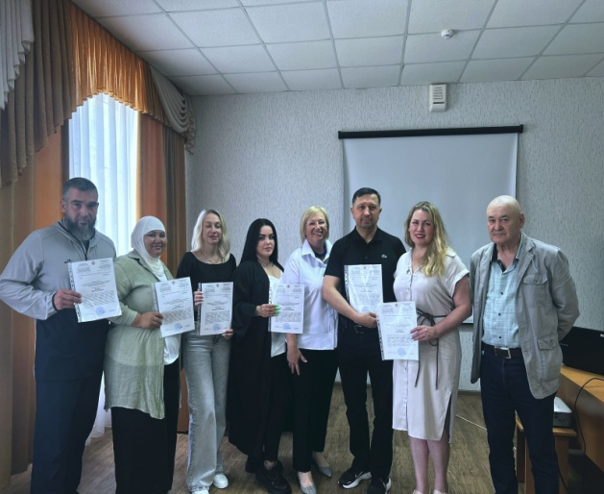
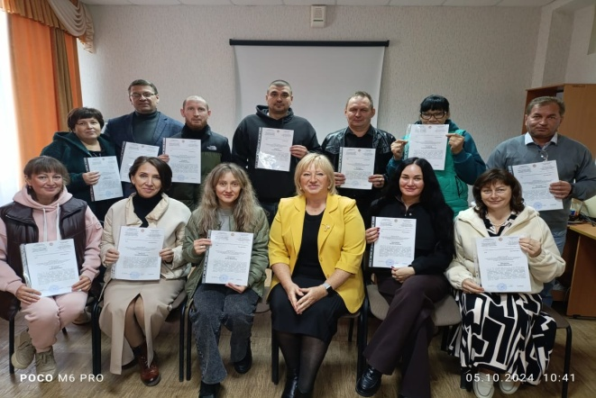

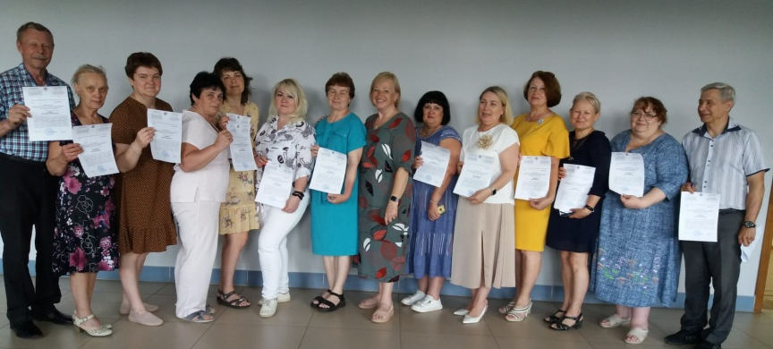

Обучающие занятия проводятся в удобное для кандидатов время, им предоставляется возможность выбрать наиболее удобный для себя день, как правило, в выходные и нерабочие праздничные дни. Перед началом обучения специалисты службы проводят первичное консультирование с каждой семьей. Осуществляется знакомство с гражданами, тем самым снижается уровень тревоги, происходит первичное погружение в тему и настрой на совместную работу. Создаются доверительные отношения, которые необходимы для продуктивной работы школы. Специалист отделения отвечает на волнующие вопросы, проясняются ожидания слушателей от занятий в школе приемных родителей. Большая часть психолого-педагогических занятий проходит в тренинговом режиме, с включением психологических упражнений. Такой подход позволяет получить не только теоретические знания о психологии сиротства и методах воспитания детей, но и прочувствовать состояние ребенка, оставшегося без попечения родителей, помочь оценить свои сильные и слабые стороны, а также сильные и слабые стороны своей семьи. Во время тренинга или при проведении индивидуальной подготовки психолог обращает внимание на умение кандидата быть терпимым к чужому мнению, контролировать свои эмоции, сотрудничать. Это дает возможность более точно оценить личностные ресурсы кандидата. Во время занятий используется информационная технология обучения (кино-, аудио- и видео-средства, компьютерные комплексы, телекоммуникационные сети). Очная форма обучения уже сама по себе предполагает интерактивное взаимодействие через включение каждого участника в процесс обучения, посредством использования активных методов, таких, как мозговой штурм, системы разнообразных упражнений и ролевых игр, анализ трудных ситуаций. В качестве компьютерных заданий предлагается просмотр видеоматериалов: тематические фильмы и короткометражные сюжеты по таким темам, как раскрытие тайны усыновления, развитие ребенка на ранних этапах, последствия жестокого обращения с ребенком, адаптация ребенка в семье и др.
Выпускники школы приемных родителей

Практическая часть занятий представлена ролевыми играми, дискуссиями, работой в подгруппах, индивидуальной работой. В период прохождения обучения в Школе приемных родителей у каждого кандидата в приемные родители есть возможность получить индивидуальные и семейные консультации с педагогом-психологом, что является важным моментом для приятия решения и проработке психологических травм. В 2024 году обратились за индивидуальной психологической помощью 45 граждан из числа слушателей ШПР (в 2023 году 46 граждан).
В соответствии с Приказом Минобрнауки России от 13 марта 2015 года № 235 «Об утверждении Порядка организации и осуществления деятельности по подготовке лиц, желающих принять на воспитание в свою семью ребенка, оставшегося без печения родителей» граждане в процессе подготовки могут пройти комплексную психологическую диагностику. Пройти диагностику предлагается всем слушателям школы приемного родителя и только с их письменного согласия. Результаты психологической диагностики передаются гражданину лично. В орган опеки и попечительства результат направляется только с письменного согласия обследуемого. Психологическая диагностика позволяет кандидату полнее дать себе отчет в мотивах своего решения, осознать некоторые скрытые конфликты, предвидеть будущие сложности, что в определенном смысле готовит потенциального родителя к более эффективному приему.
Использование диагностического комплекса, а не отдельных методик при оценке дает возможность перепроверить результаты отдельных тестов и получить более объемную и точную картину «ресурсов» и «рисков», а также нивелировать влияние социальной желательности, сопротивления испытуемого на результаты диагностики.
Граждане вправе самостоятельно выбрать организацию, в которой они будут проходить психологическую диагностику на территории субъекта Российской Федерации, независимо от места их жительства или пребывания в пределах субъекта Российской Федерации.
В 2024 году приняли участие 29 человек в комплексной психологической диагностике, из них по направлениям от опеки (Бугульминская, Сармановская и Чистопольская опеки) 6 человек:
Бугульминский район- 15 чел.(11 семей);
Бавлинский район -4 чел.(2 семьи);
Лениногорский район- 6 чел.(3 семьи);
Азнакаевский район- 2 чел.(1 семья);
Альметьевский район-2 чел.(1 семья)

2018 год 2019 год 2020 год 2021 год 2022 год 2023 год 2024 год

Количество желающих пройти психологическую диагностику возросло, у граждан появилась заинтересованность к семейным рискам ресурсам.
Получив заключение, педагог-психолог проводит индивидуальную консультацию с гражданами. Основной акцент в процессе консультации делается на информировании клиентов о важности выявления факторов риска для самих родителей и других членов их семьи.
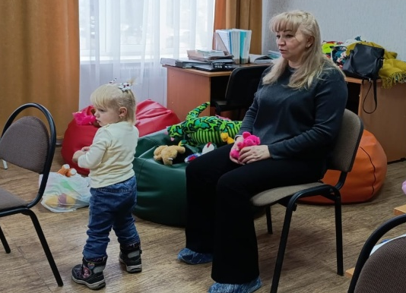
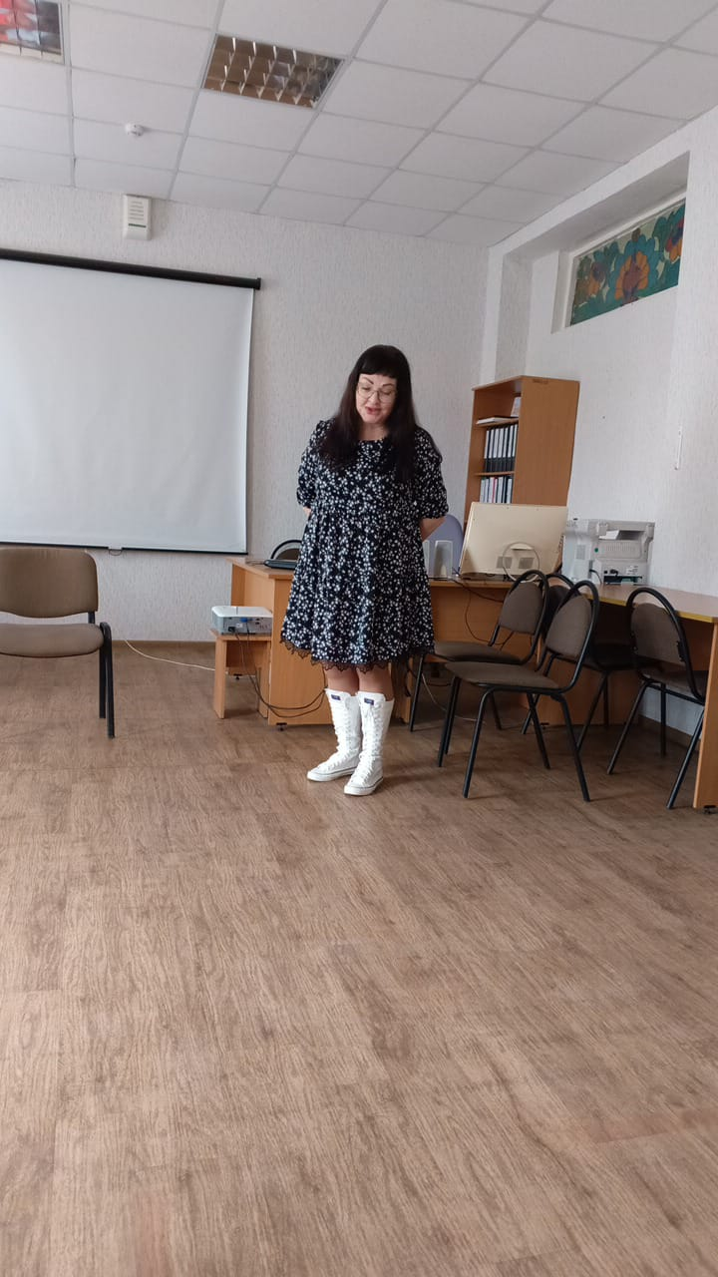
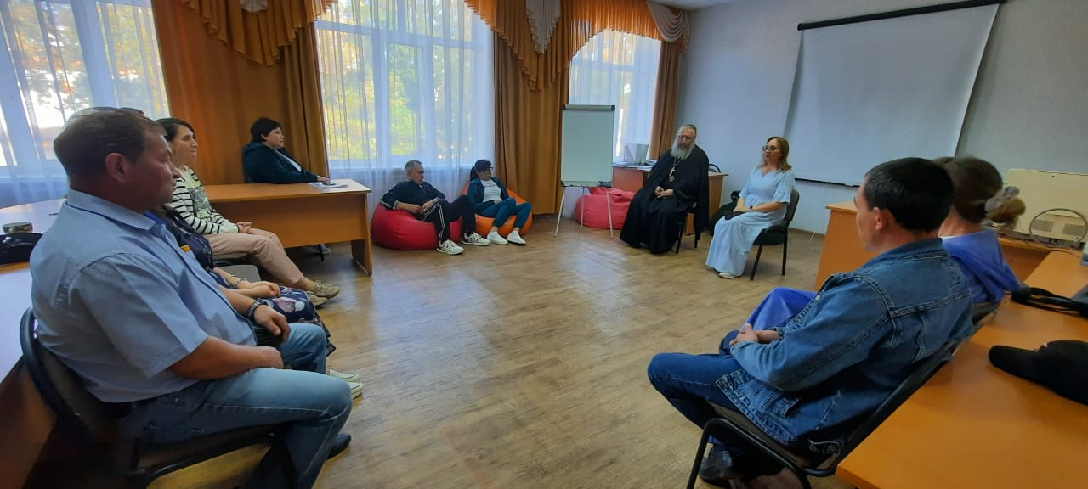
Специалисты ШПР приглашают на встречу с кандидатами в приемные родители опытных приемных родителей. Они делятся своими впечатлениями, рассказывают о трудностях и успехах в воспитании приемных детей, как осуществлять поиск детей. У слушателей ШПР появляется уникальная возможность задать вопросы, послушать реальные истории и получить заряд позитивных эмоций.
Приемные родители на ШПР

Совместная работа специалистов ШПР с приютами и детскими домами
В отчетном периоде проведено 4 мероприятия совместно со слушателями Школы приемных родителей с детьми и подростками из ГКУ «Социальный приют для детей и подростков «Ялкын» г.Бугульма, ГБУ «Лениногорский детский дом», ГБУ «Альметьевский детский дом». Цель мероприятий - ознакомление кандидатов в приёмные родители, с условиями воспитания, содержания детей-сирот и детей, оставшихся без попечения родителей; создание позитивного имиджа семейной формы воспитания детей, оставшихся без попечения родителей; развитие коммуникативных способностей детей; организация проведения свободного времени воспитанников. Всего в мероприятиях приняли участие 143 воспитанника детских домов и приюта «Ялкын», 38 кандидатов в приемные родители.
Мероприятия с кандидатами в приемные родители

№ | Дата | Название мероприятия | Место проведения | Кол-во участников
1 | 15.06 | Анимационное развлекательное мероприятие | ГКУ «Социальный приют для  детей и подростков «Ялкын» | 10 кандидатов  27 детей
2 | 31.03 | «День Аиста» | ГБУ «Альметьевский детский дом» | 13 кандидатов  39 детей
3 | 23.11 | «День Аиста» | ГБУ «Альметьевский детский дом» | 7 кандидатов  40 детей
4 | 08.12 | «День Аиста» | ГБУ «Лениногорский детский дом» | 8 кандидатов  37 детей
 |  |  | Итого: | 38 кандидата  143 ребёнка
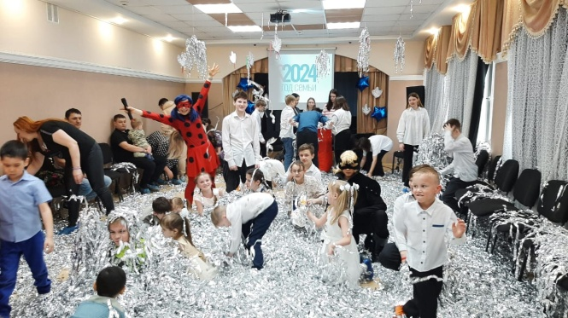
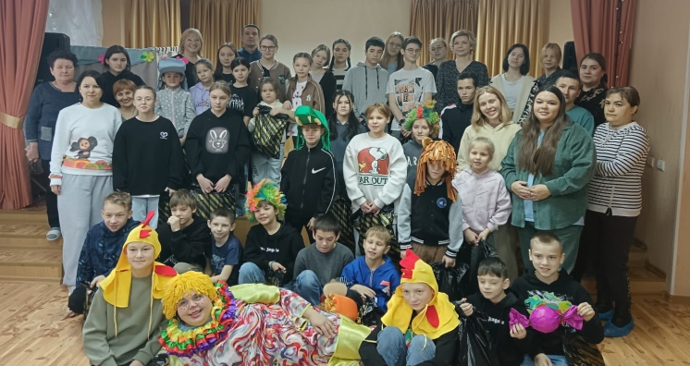
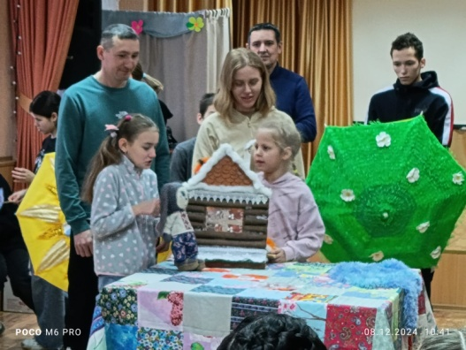
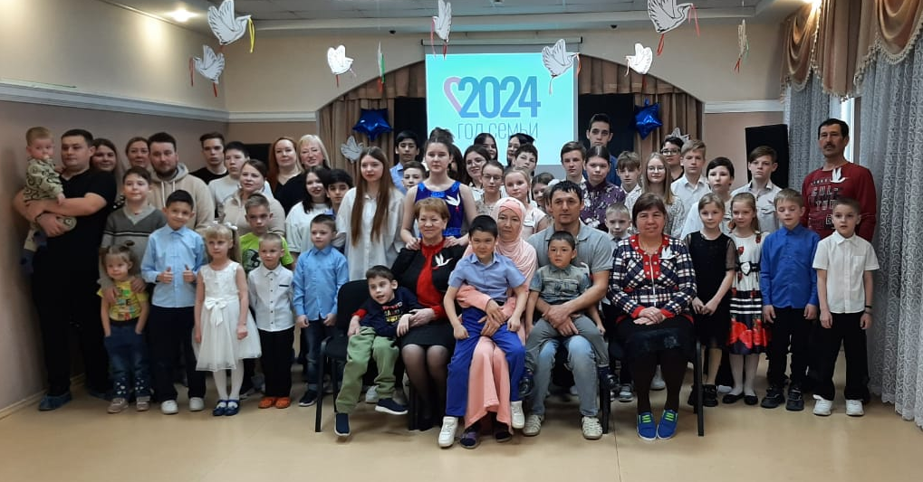
«День Аиста» в ГБУ «Альметьевский детский дом»

«День Аиста» в ГБУ «Лениногорский детский дом»

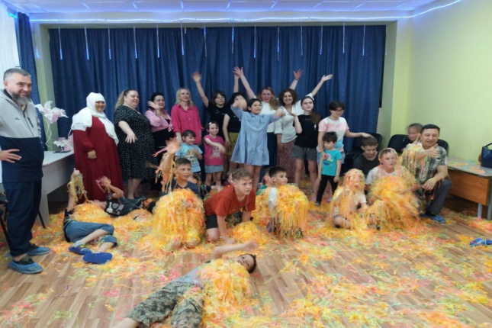
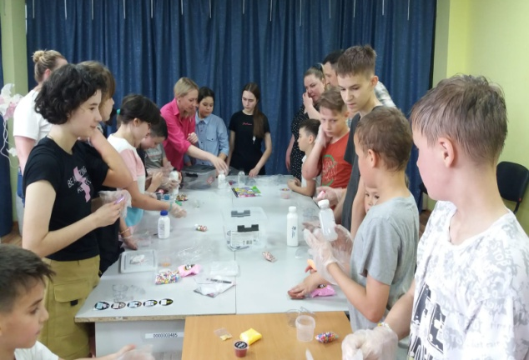
Кандидаты в ГКУ «Социальный приют для детей и подростков «Ялкын»
31.03.2024 г, 23.11.2024 г. и 08.12.2024 г. в ГБУ «Лениногорский детский дом» и ГБУ «Альметьевский детский дом» проведен «День Аиста». Приняли участие 143 воспитанника и 38 слушателей ШПР. К мероприятиям привлекалась актриса Бугульминского Государственного Русского Драматического Театра имени А.В.Баталова Анастасия Валерьевна Азорова. Девчонки и мальчишки, а также взрослые с большим воодушевлением принимают участие в разыгрывании импровизированных сценок, шуточных играх, фокусах. Настоящий артистизм проявили воспитанники, показав инсценировку сказки «Лиса и заяц». На встречу с детьми слушатели ШПР всегда привозят подарки, необходимые вещи по согласованию с администрацией детских домов. В рамках «Дня Аиста» гостям представляется возможность познакомиться с воспитанниками учреждения в комфортной, теплой атмосфере, интересно провести время в совместной деятельности, а также получить консультации специалистов по вопросам семейного устройства детей.
15.06.2024 г. слушатели ШПР, проходящие обучение были приглашены в социальный приют для детей и подростков «Ялкын». Цель встречи познакомиться и пообщаться с воспитанниками. В приюте проживают дети разных возрастов от 3 до 18 лет. Для взрослых - это возможность увидеть, как живут дети, как общаются между собой. По сложившейся традиции знакомство начинается с активных спортивных эстафет, анимационной программы, а затем проводился мастер-класс по изготовлению слаймов. После мероприятия кандидаты в приёмные родители смогли задать интересующие их вопросы воспитателям социального приюта для детей и подростков «Ялкын». Мастер-класс провела слушательница ШПР – Мальцева Светлана Александровна.
На итоговом занятии кандидаты получают не только свидетельство о прохождении курсов, но и знакомятся со специалистами службы сопровождения замещающих семей, получают ответы на интересующие вопросы, помогают выработать способы сотрудничества, способствуют установлению доверительного общения.
Специалисты отделения в 2024 году провели консультативную работу в очной форме и по телефону, в ходе которой оказано 176 консультаций для 215 граждан (в 2023 году 197 консультаций для 152 граждан).
Всю работу можно разделить на несколько направлений:
- Первичное консультирование граждан (60 консультаций);
- Консультирование граждан проходящих обучение в ШПР (40 консультаций очно);
- Консультации для иных граждан (61 консультаций очно и по телефону).
В 2024 году, специалист отделения провела 15 консультаций для замещающих родителей, в рамках Республиканской летней детско-родительской смены «Семь цветов счастья».
Перед началом обучения специалисты службы проводят первичное консультирование с каждой семьей. Осуществляется знакомство с гражданами, тем самым снижается уровень тревоги, происходит первичное погружение в тему и настрой на совместную работу. Создаются доверительные отношения, которые необходимы для продуктивной работы школы. Специалист службы отвечает на волнующие вопросы, проясняются ожидания слушателей от занятий в школе приемных родителей.

Сводная диаграмма данных о проведённых консультациях для граждан
в период с 2017 по 2024 годы

2017 г. 2018 г. 2019 г. 2020 г. 2021 г. 2022 г. 2023 г. 2024 г.
Количество консультаций уменьшилось, по сравнению с 2023 годом, по причине - снижение уровня понимания и важности психологической помощи среди слушателей ШПР.
Специалист отделения в 2024 году входил в состав выездной «Мобильной бригады» в кризисных (экстренных) случаях замещающих семей Сармановского, Ютазинского и Лениногорского районов Республики Татарстан. Педагог-психолог приняла участие в 3 выездных консультациях. Проводилось межведомственное взаимодействие с органами опеки и попечительства вышеназванных районов. Были разработаны рекомендации по нормализации ситуации в семьях.
В конце декабря 2024 года был проведен мониторинг проживания детей в приемных семьях граждан, которые в 2024 году обучались в ШПР. В мониторинге приняли участие 73 семьи/100 человека из 7 районов юго-востока Республики Татарстан – Бугульминский, Ютазинский, Азнакаевский, Балинский, Альметьевский, Лениногорский, Сармановский. В ГБУ «ЦССУ г.Бугульмы» обратились за услугой граждане проживающие в Клявлинском районе (Самарская обоасть).
Цель мониторинга – отслеживание устройства детей в приемные семьи граждан, которые прошли обучение в школе приемных родителей ГБУ «ЦССУ г. Бугульмы». Для решения поставленных задач были сделаны запросы в отделы опеки и попечительства муниципальных районов.

Данные устройства детей в семьи граждан, отучившихся
в ШПР ГБУ «ЦССУ г. Бугульмы» в 2024 году
 | Бугульмин.  район | Бавлин.  район | Азнакаевск.  район | Ютазинск  район | Лениногорск.  район | Альметьевкий  район | Сармановский  район,  Клявлино | Всего
Прошли обучение | 42 сем.  52 чел. | 3 сем.  6 чел. | 8 сем.  13 чел. | 2 сем.  4 чел. | 14 сем.  18 чел. | 2 сем.  4 чел. | 2 сем.  3 чел. | 73 сем.  100 чел.
Взяли под опеку | - | - | - | - | - | - | - | -
Усыновили | - | - | - | - | - | - | - | -
Взяли в приёмную семью | 2 семьи  4 человека  2 детей | - | 6 семей  9 человек  6 детей | - | 3 семьи  6 человек  3 детей | - | 2 семьи  3 человека  3 детей | 13 семей  26 человек  14 детей
Стоят в очереди | - | - | - | - | - | - | - | -
Сбор  документов | 1 семья  1 чел. | 1 семья  1 чел. | - | - | 1 семья  1 чело. | 1 семья  1 чел. | - | 4 семьи  4 чел.
Не обратились в опеку по окончании ШПР | 39 семей  47 человек | 2 семьи  5 человек | 2 семьи  4 человека | 2 семьи  4 человека | 10 семей  11 человек | 1 семья  3 человека | - | 56 семей  74 человека

Сводная таблица данных устройства детей в семьи граждан, отучившихся
в ШПР ГБУ «ЦССУ г. Бугульмы» 2017 - 2024 годы

 | 2017 | 2018 | 2019 | 2020 | 2021 | 2022 | 2023 | 2024
Прошли обучение | 51сем.  85 чел. | 62 сем.  93 чел. | 69 сем.  83 чел. | 82 сем.  100 чел. | 74 сем.  100 чел | 67 сем.  103 чел | 74 сем.  102 чел | 73 сем.  100 чел
Взяли ребенка в приемную семью | 8 сем. | 11 сем. | 10 сем. | 14 сем. | 13 сем. | 23 сем. | 19 сем. | 13 сем.
% семей принявших ребенка | 15,7 % | 17.7 % | 14,5 % | 17 % | 17,6 % | 34 % | 26% | 18%

Процентный показатель не обратившихся граждан в опеку по месту жительства после окончания обучения в ШПР

2017 | 2018 | 2019 | 2020 | 2021 | 2022 | 2023 | 2024
68,6% | 63% | 69% | 67% | 72% | 58% | 64% | 76%

По данным опроса причинами стали – понимание сложностей, связанных с воспитанием ребенка-сироты и ребенка, оставшегося без попечения родителей, отложено принятие решения.
Данные проведённого мониторинга свидетельствуют о том, что наиболее предпочтительной формой устройства ребёнка, оставшегося без попечения родителей в 2024 году, стала приемная семья 70%. Других форм жизнеустройства на конец 2024 года не было.
Показатели численности детей,
взятых в семью на различные формы устройства
2012 2013 2014 2015 2016 2017 2018 2019 2020 2021 2022 2023 2024
Ежегодно разрабатывается «Социально-психологический портрет кандидата в приемные родители». Согласно проведенного анализа, социально-психологический портрет кандидата в приемные родители 2024 года представляет собой следующее. Чаще всего кандидаты в приемные родители - это семейные пары от 30 до 40 лет. Возраст слушателей ШПР стал моложе – это полные семейные пары, бездетные, состоящие в зарегистрированном браке. Для сравнения в 2023 году чаще всего кандидаты в приемные родители - это семейные пары от 40 до 50 лет. Это полные семейные пары, имеющие кровных детей, состоящие в зарегистрированном браке. Кандидаты имеют в основном средне специальное образование, занимающиеся рабочими специальностями. Оба супруга чаще всего принимают решение о принятии в свою семью приёмного ребёнка. Многие заручились поддержкой родственников, которые одобрили их действия.
Скрывать правду от ребенка многие не собираются, есть и кандидаты, которые пока не думали об этом. Основная причина принятия ребёнка в семью – это желание обеспечить ребёнку более стабильную жизнь. Отличие от кандидатов, которые прошли обучение в 2023 году от 2022 года:
- возраст стал моложе;
- стало больше граждан со средне специальным образованием;
- предпочитаемый возраст ребенка стал увеличиваться.

Услуги отделения

В 2024 году специалистами отделения подготовки кандидатов в приемные родители были оказаны следующие услуги для граждан, проживающих на территории юго-востока Республики Татарстан:
- количество семей (человек), получивших Свидетельство – 100 чел.;
- консультирование кандидатов и граждан по вопросам семейного устройства – 176 консультаций (охват 215 чел.);
- диагностическая работа (по запросу обратившегося) – 29 чел.
- участие (организация) в семинарах, совещаниях, конференциях, заседаниях, акциях, форумах для родителей, педагогов –7 (охват 65 чел.);
- мероприятия с кандидатами в приёмные родители – 4 (охват 181 чел.);
- распространение методической литературы, раздаточного материала – 13 (охват 626 чел.);
- консилиумы – 1.
- «Благовстречи» - 3 (охват 11 чел.)
Всего за 2024 год оказано 306 услуг, охвачено 1198 человек.

Для сравнения:
В 2022 году оказано 378 услуг, охвачено 875 человек.
В 2023 году оказано 309 услуг, охвачено 1563 человека.
Количество услуг в 2024 году уменьшилось на 3 единицы, охват граждан уменьшился на 365 человек.

Сводная диаграмма по услугам отделения

2020 г. 2021 г. 2022 г. 2023 г. 2024 г.
человек

Перспектива развития деятельности
отделения подготовки кандидатов в приемные родители

Важным направлением в работе ШПР на 2025 год остается:
- повышение качества оказания услуг - подготовки лиц, желающих принять на воспитание в свою семью детей, оставшихся без попечения родителей;

- привлечение к участию в психологическом обследовании граждан, с целью отбора «достаточно» ресурсных семей для воспитания детей, нуждающихся в альтернативной замещающей заботе. Использование диагностического комплекса даст возможность получить более объемную и точную картину «рисков». Проводить разъяснительную работу со слушателями ШПР, с целью привлечения к обучению ближайших родственников (кровных детей, родителей кандидатов в приемные родители);
- усиление информационно-просветительской работы среди населения юго-востока Республики Татарстан, пропаганда различные формы семейного воспитания детей, оставшихся без попечения родителей;
- повышение квалификации специалистов ШПР.

  - ОТДЕЛЕНИЕ СОПРОВОЖДЕНИЯ ЗАМЕЩАЮЩИХ СЕМЕЙ

Государственное задание, утвержденное Министерством образования и науки Республики Татарстан на 2024 году, выполнено в полном объеме.
Наименование услуги | Единица измерения | План | Реализация
Оказание консультативной, психологической, педагогической, юридической и иной помощи лицам, усыновившим (удочерившим) или принявшим под опеку (попечительство) ребенка | Численность семей,  получивших социальные услуги, единиц | 420 | 420
Деятельность отделения сопровождения замещающих семей за отчетный период осуществлялась в соответствии с поставленной целью: комплексная психолого-педагогическая, социально-юридическая помощь и поддержка семья, принявших на воспитание детей-сирот и детей, оставшихся без попечения родителей. В отделении работают 4 педагога-психолога, 1 социальный педагог, привлекаются юрист и логопед.
Всего в базе данных отделения на 2024 год: 735 замещающих семей, проживающих на закрепленных территориях, в которых воспитываются 1069 детей. Из них 161 приемная семья (310 детей) и 574 опекунских семей (759 подопечных).

Количество замещающих семей в закрепленных районах (2024 год)
№ | Районы | Кол-во приемных семей (детей) | Кол-во опекунских семей (подопечных) | Всего семей (детей)  по районам
1. | Азнакаевский | 16 семей (29 детей) | 48 семей (61 ребенок) | 64 семьи (90 детей)
2. | Альметьевский | 24 семьи (53 ребенка) | 187 семей (245 детей) | 211 семей (298 детей)
3. | Бавлинский | 10 семей (18 детей) | 31 семья (39 детей) | 41 семья (57 детей)
4. | Бугульминский | 30 семей (50 детей) | 145 семей (167 детей) | 175 семей (217 детей)
5. | Заинский | 14 семей (22 ребенка) | 37 семей (50 детей) | 51 семья (72 ребенка)
6. | Лениногорский | 21 семья (34 ребенка) | 73 семей (95 детей) | 94 семьи (129 детей)
7. | Сармановский | 21 семья (60 детей) | 23 семьи (64 ребенка) | 44 семьи (124 ребенка)
8. | Ютазинский | 25 семей (44 ребенка) | 30 семей (38 детей) | 55 семей (82 ребенка)
Итого: |  | 161 семья  (310 детей) | 574 семьи  (759 детей) | 735 семей  (1069 детей)

Общее количество семей/детей в закрепленных районах (2024 год)

Мониторинг. Основные показатели отделения сопровождения замещающих семей
Наименование деятельности | Количественный показатель
Наименование деятельности | 2022 | 2023 | 2024
Всего в базе данных | 858 семей  (1201 ребенок) | 820 семей  (1136 детей) | 735 семей (1069 детей)
Сопровождение по договору | 420 | 420 | 420
Проведено консультаций | 820 | 981 | 765
Психологическая диагностика | 311 | 294 | 296
Клубные заседания | 10 | 10 | 4
Индивидуальные занятия  (психологические) | 146 | 162 | 94
Групповые занятия с детьми  (психологические, логопед) | 32 | 27 | 32
Культурно-досуговые мероприятия | 31 | 26 | 23  24 (смены лагерей)
Выезды "Мобильной бригады" | 31 | 26 | 23
Предотвращено отказов | 30 | 21 | 21

Количество обратившихся в отделение за отчетный период | Временной период | 2022 | 2023 | 2024
Количество обратившихся в отделение за отчетный период | Всего | 680 | 835 | 546
Количество обратившихся в отделение за отчетный период | Из них по инициативе органов опеки | 41 | 32 | 113
Количество обратившихся в отделение за отчетный период | Из них по инициативе замещающих родителей | 249 | 246 | 110
Количество обратившихся в отделение за отчетный период | Из них по инициативе кровных родителей | 7 | 52 | 14
Количество обратившихся в отделение за отчетный период | Из них по инициативе опекунов родственников) | 383 | 505 | 309
Заключено договоров | Всего | 420 | 420 | 420
Заключено договоров | Впервые | 115 | 55 | 75
Заключено договоров | Переоформлено | 305 | 365 | 345
Проведено индивидуальных консультаций | Всего | 820 | 981 | 765
Юристом | Очно | 27 | 7 | 20
Юристом | По телефону | 15 | 0 | 2
Юристом | С помощью сети "интернет" | 0 | 0 | 2
Психологом | Очно | 497 | 571 | 552
Психологом | По телефону | 54 | 72 | 43
Психологом | С помощью сети "интернет" | 2 | 23 | 3
Социальным педагогом | Очно | 176 | 256 | 123
Социальным педагогом | По телефону | 48 | 45 | 20
Социальным педагогом | С помощью сети "интернет" | 1 | 7 | 0
Проведено групповых занятий по направлениям | Социально-юридические (повышение компетентности замещающих родителей) | 4 | 1 | 2
Проведено групповых занятий по направлениям | Психолого-педагогические, логопедические (тренинги, занятия) | 28 | 31 | 49
По итогам проделанной работы за 2024 год
специалистами отделения сопровождения замещающих семей было оказано
1.931 услуг, охват 3.554 человека.

Сопровождение семей осуществляется по договору, по запросу органов опеки и попечительства, а также замещающие родители могли сами обратиться за профессиональной помощью специалистов по своей инициативе.
В 2024 году было заключено 420 договоров на сопровождение замещающих семей из 8 муниципальных районов юго-востока Республики Татарстан: впервые оформлено – 75, из них 42 договора на оказание единовременной услуги; переоформлено – 345.
В 2024 году в отделение сопровождения замещающих семей поступило 546 обращений:
- 113 по запросу отделов опеки и попечительства муниципальных районов юго-востока Республики Татарстан;
- 419 по инициативе замещающих родителей (110 обращений от приемных семей, 309 от опекунов (попечителей).
- 14 по инициативе кровных родителей.

Обращения в отделение сопровождения замещающих семей
по инициативе (2022-2024 гг.)

Наиболее часто родители обращались с психолого-педагогическими проблемами в воспитании и развитии детей. В большинстве случаев остается актуальным: сложная адаптация, "трудное" поведение детей, проблемы в образовательном учреждении, семейный кризис, сложности во взаимодействии с кровными родственниками ребенка, некомпетентность в вопросах воспитания (в большинстве случаев в опекунских семьях).

Проблемы психолого-педагогического характера | Кол-во
1. Сложная адаптация в замещающей семье | 16
2. «Трудное» поведение ребенка (воровство, уходы из дома, ложь, асоциальное и криминальное поведение, истерики) | 101
3. Сложности в обучении. Проблемы в школе (отказ от посещения, игнорирование требований, конфликты с учителями, сверстниками, драки) | 54
4. Вопросы психосексуального развития и детской сексуальности | 0
5. Угроза разрыва отношений, отказа приемной семьи от ребенка. Семья в кризисе. | 21
6. Смерть родителя или других близких, острое горе у детей и подростков, отношения с кровной семьей | 21
7. Аутоагрессия, суицидальное поведение | 2
8. Физиологические симптомы (энурез, энкопрез, заикание) | 2
9. Психиатрические заболевания | 4
10. Эмоциональное выгорание родителей | 1
11. Некомпетентность замещающих родителей в вопросах воспитания ребенка | 14

Оказание комплексной помощи и поддержки замещающим семьям
Специалисты отделения осуществляют свою деятельность по нескольким направлениям: консультируют по актуальным вопросам развития и воспитания детей; проводят психологическую диагностику замещающих родителей и детей; организуют индивидуальную и групповую психологическую работу; оказывают кризисную (экстренную) помощь и поддержку; организуют клубную и досуговую деятельность для замещающих семей; содействуют оздоровительному отдыху. По итогам проделанной работы за 2024 год специалистами отделения сопровождения замещающих семей было оказано 1.931 услуга, охватив 3.554 человека.
- Обследование условий жизни замещающих родителей.
- В 2024 году специалисты отделения сопровождения замещающих семей совместно с отделом опеки и попечительства Исполнительного комитета Бугульминского муниципального района в течение года совершили 23 выезда по проверке условий жизни несовершеннолетних по месту жительства 8 приемных (24 ребенка) и 13 опекунских семей (15 подопечных).
- Во исполнение приказа Министерства образования и науки Республики Татарстан от 21.12.2022 №под-2254/22 «Об организации выездной проверки» 04, 05 июня 2024 года состоялись выездные проверки деятельности органов опеки и попечительства Исполнительных комитетов муниципальных районов Республики Татарстан по вопросам исполнения отдельных государственных полномочий по опеке и попечительству в отношении несовершеннолетних по соблюдению законодательства по защите прав детей-сирот и детей, оставшихся без попечения родителей. В рамках проверки специалисты ОСЗС посетили 7 приемных семей (24 ребенка) Альметьевского и Лениногорского муниципальных районов, по итогам которой были составлены акты условий жизни несовершеннолетних.
- Во исполнение приказа Министерства образования и науки Республики Татарстан от № под-1130/24 от 03.06.2024 «О проведении проверки» 05 июня 2024 года заместитель руководителя ГБУ «ЦССУ г.Бугульмы» Шириева Е.В. в составе рабочей группы осуществили проверку деятельности службы содействия семейному устройству и сопровождения замещающих семей ГБУ «Альметьевский детский дом». По результатам проверки была составлена справка.

- Индивидуальное консультирование является неотъемлемой частью взаимодействия с замещающими родителями и детьми. В течение года было оказано 765 консультаций (24 юридических; 598 психологических; 143 социально-педагогических) для данной категории людей. Большая часть консультаций проводится в очной форме, остальные дистанционно.

Индивидуальные консультации специалистов ОСЗС за 2024 год

- Психологическая диагностика предполагает исследование внутрисемейного климата замещающей семьи, изучение личностных особенностей и комфортность пребывания в ней детей. Это позволяет установить слабые и сильные стороны ребенка, определить приемлемую модель воспитания для благополучного и гармоничного построения взаимоотношений между членами семьи.
В 2024 году педагоги-психологи продиагностировали 296 человек:
- 275 детей, воспитывающихся в замещающих семьях;
- 5 детей из кровных семей;
- 16 детей, проживающих в ГКУ "Социальный приют для детей и подростков "Ялкын" в Бугульминском муниципальном районе" для определения их жизнеустройства и привязанности между сиблингами.
Диагностика детей проводилась в рамках работы с семьёй и по запросу отделов опеки и попечительства муниципальных районов юго-востока РТ.
С 05 февраля по 04 июля 2024 года проведено психологическое обследование 213 детей (от 3-х до 17 лет) из замещающих семей Бугульминского муниципального района в соответствии с пунктом 3.2. Постановления Республиканской Комиссии по делам несовершеннолетних и защите их прав от 19.09.2018 №12-18 «О мерах по повышению эффективности защиты прав детей, оставшихся без попечения родителей, находящихся на воспитании в семьях опекунов (попечителей), приемных родителей» на предмет выявления фактов насилия и жестокого обращения.
По результатам обследования с высоким уровнем тревожности было выявлено 6 подопечных детей. Причины, по которым был определен такой показатель: личностные особенности характера, трудное поведение подростка, взаимоотношения с родственниками, тяжелая семейная ситуация (отец на СВО, мать в МЛС), непонимание между опекуном и подопечной.
Нарушение законных интересов и прав несовершеннолетних, жестокое обращение не обнаружено. В отношении каждого ребенка были изучены проблемы и личностные трудности, которые их беспокоят, организована соответствующая работа: оказаны консультации (очно и по телефону), даны рекомендации законным представителям и несовершеннолетним, проведены индивидуальные занятия с ребенком и замещающим родителем, так и с членами семьи в целом.

4. Коррекционно-развивающая и психотерапевтическая работа. Задачи психологической диагностики - это ответить на конкретные вопросы, выяснить причины сложностей в воспитании и поведении ребенка, что потом предполагает коррекционную и терапевтическую работу с обследуемым или семьей в целом. В отделении сопровождения замещающих семей такой вид деятельности реализуется в форме индивидуальной и групповой работы. Всего за год проведено 136 психологических занятий, которые посетили 307 человек.
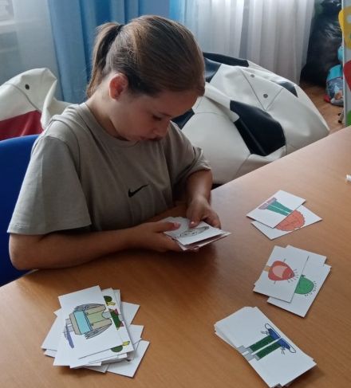
4.1. Индивидуальная психологическая работа включает в себя коррекционно-развивающие занятия в соответствии с выявленной проблемой; психотерапевтические занятия; психологические тренинги, направленные на гармонизацию детско-родительских отношений.
За 2024 год было проведено 94 занятия, где всего приняло участие 32 ребенка, 5 взрослых, 2 совершеннолетних подопечных из 6 муниципальных районов юго-востока Республики Татарстан (Азнакаевский район: г.Азнакаево; Бавлинский район: с.Татарская Тумбарла; Бугульминский район: г.Бугульма, с.Новая Александровка; п.Прогресс; Лениногорский район: г.Лениногорск; Сармановский район: пгт Джалиль; Ютазинский район: с.Ютаза).
Индивидуальное занятие с ребенком
Из общего числа индивидуальных занятий было организовано:
- 79 занятий с детьми;
- 2 занятия с совершеннолетними подопечными;
- 7 занятий со взрослыми;
- 6 семейных занятий с родителем и ребенком.

4.2. Групповая работа была организованна по основным программам «Разноцветная мозаика» и «Подрастающее счастье», а также проходили занятия в зависимости от тематического запроса. За 2024 год всего проведено 47 занятий, в которых занималось 286 человек.

Логопед провел 2 групповых занятия на базе Центра с участием 13 детей и 5 родителей Бугульминского района.

Групповая работа с детьми из замещающих семей (2024 год)
Направление работы | Куратор | Кол-во участников | Кол-во занятий
Программа  «Разноцветная мозаика» | Педагоги-психологи Липатова А.Ю.,  Колесникова А.С. | 7 детей | 12 занятий
Программа  «Подрастающее счастье» | Педагог-психолог  Никанорова А.Ю. | 9 детей | 12 занятий
Групповые семейные занятия с детьми | Педагоги-психологи  ОСЗС | 5 детей | 3 занятия
Тематические занятия | Педагоги-психологи  ОСЗС | 29 детей,  3 родителя | 3 занятия
Итого: |  | 55 человек | 30 занятий

Уже не первый год специалисты работают по таким программам: "Разноцветная мозаика" и «Подрастающее счастье» для детей из замещающих семей г.Бугульмы. За данный период было проведено 24 групповых занятия, где приняло участие 16 детей. По первой программе участники группы раскрывают свой скрытый потенциал, творческие способности и умения; по второй дети-подростки учатся правильно ставить и достигать собственные цели, выражать чувства и эмоции, находить пути выхода из конфликтных ситуаций.
С мая по июль 2024 года в связи с кризисной ситуацией в приемной семье Бугульминского района на базе ГКУ «Социальный приют для детей и подростков «Ялкын» в Бугульминском муниципальном районе» педагогами-психологами ГБУ «ЦССУ г.Бугульмы» было проведено 3 групповых семейных занятия с 5 детьми.
Педагогами-психологами отделения сопровождения замещающих семей было проведено 3 тематических занятия (29 детей, 3 родителя):
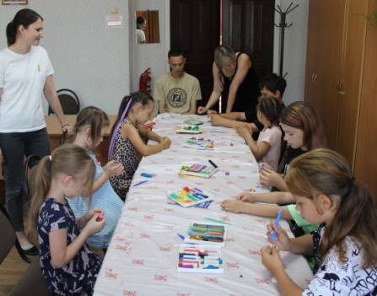
1. 21 июня проведено 2 групповых занятия в рамках обучающего кампуса «Мать и дитя»» для молодых родителей из числа выпускников интернатных учреждений, замещающих семей и их детей:
- Творческая мастерская «Волшебный мир» (9 детей);
- Занятие с элементами тренинга «Как настроить себя, чтобы быть в качественном диалоге со своим ребенком» (3 родителя).
Занятие в рамках кампуса «Мать и дитя»
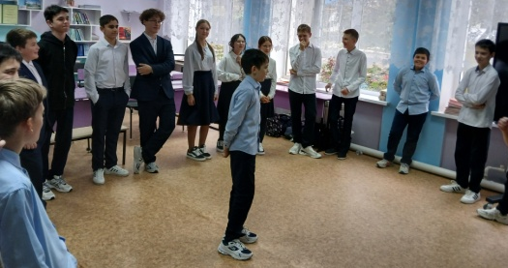
2. 10 октября специалистом отделения проведено тренинговое занятие «Радуга эмоций», в рамках мероприятия «Мы умеем мастерить, заниматься и дружить» в Год Семьи для педагогов, родителей и детей (8-9 классов), на базе МБОУ «Кудашевская основная общеобразовательная школа» Бугульминского муниципального района (20 подростков).
Тренинг с подростками Кудашевской ООШ

Групповые занятия
в рамках второй республиканской детско-родительской смены «Семь цветов счастье», ООК «Саулык», ОЛ «Звездный», Тукаевский район, г.Набережные Челны

Направление работы | Куратор | Кол-во участников | Кол-во занятий
Занятия в подростковом клубе | Педагог-психолог  Никанорова А.Ю. | 60 детей | 2 занятия
Занятия в творческих мастерских «МастерОК», «Хэнд мэйд клаб» | Педагоги-психологи  Кошель И.А.,  Липатова А.Ю., Колесникова А.С. | 150 детей,  49 родителей | 5 занятий
Тренинги для замещающих родителей «Семейные секреты успеха» | Педагог-психолог  Богоманова Т.В. | 30 родителей | 5 занятий
Логопедические мероприятия | Логопед  Косолапова Е.А. | 50 детей | 3 занятия
Итого: |  | 150 детей,  63 взрослых | 15 занятий

В рамках второй республиканской детско-родительской смены «Семь цветов счастья» в оздоровительно-образовательном комплексе «Саулык» оздоровительном лагере «Звездном» Тукаевского района специалисты организовали и провели 15 групповых мероприятий для 150 детей и 63 замещающих родителей Республики Татарстан:
- 09, 11 августа 2 психологических занятия «Я-твой друг», «Радуга эмоций» в подростковом клубе (60 подростков).
- 08-12 августа 5 психологических тренингов для замещающих родителей «Семейные секреты успеха»: «Знакомство и сплочение. Командообразование»; «Воспитываем с радостью»; «Ресурсная мастерская. Телесно - ориентированная терапия»; «Приглашение в хорошее самочувствие»; тренинг по саногенному мышлению (30 родителей).
- 08-12.08 5 занятий в творческих мастерских «МастерОК», «Хэнд мэйд клаб» (150 детей, 49 родителей).

- Деятельность логопеда. В 2024 году логопедом ГБУ «ЦССУ г.Бугульмы» было диагностировано 7 детей, проведено 552 индивидуальных занятий с 19 детьми, 33 консультации получили 11 родителей.
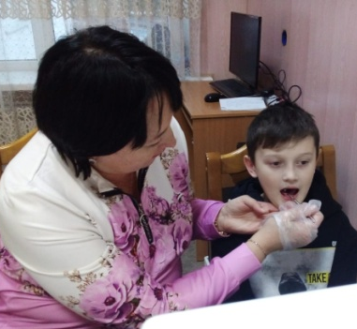
За отчетный период на базе ГБУ «ЦССУ г.Бугульмы» было проведено 2 групповых логопедических занятия с детьми из замещающих семей Бугульминского района: «Путешествие в страну Логопедия» (6 детей, 3 родителя); «Конкурс чистоговорок» (7 детей, 2 взрослых).
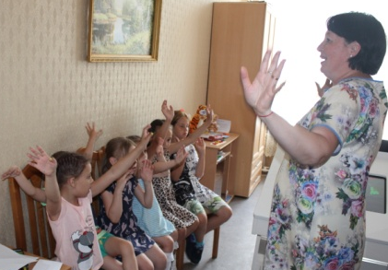
08, 10, 12 августа 2024 года, в рамках второй республиканской детско-родительской смены «Семь цветов счастья» в ООК «Саулык», ОЛ «Звездный», Тукаевский район, были проведены 3 логопедических мероприятия с замещающими семьями (охват 50 человек) Республики Татарстан на темы: викторина «Берегите землю, берегите!», конкурсная программа «Фантазеры», игра «Путешествие по станциям».

- Оказание комплексной психолого-педагогической помощи замещающим семьям, находящихся в кризисных ситуациях. В 2024 году специалистами была оказана психолого-педагогическая помощь и поддержка в кризисных ситуациях 23 семьям (35 детям). Также в этом году числится возвратом в интернатные учреждения 3 детей из 2 замещающих семей, с которыми велась работа в 2023 году.
Обращения поступали, как от отделов опеки и попечительства муниципальных районов (Азнакаевского, Альметьевского, Бавлинского, Бугульминского, Заинского, Лениногорского, Сармановского, Ютазинского), так и по инициативе самих родителей. Большинство кризисов возникало в семьях с детьми подросткового возраста.
Причины кризисных ситуаций в 2024 году являлись:
- процесс адаптации в новой семье (конфликт между кровным старшим ребенком и приемными детьми-сиблингами);
- трудное поведение детей (воровство, ложь, самовольный уход, чрезмерная агрессия, протест, сексуализированное поведение, влияние психического расстройства);
- проблемы в образовательном учреждении (пропуски занятий, низкая учебная мотивация, трудное поведение ребенка, жалобы от учителей, отсутствие взаимопонимания между классным руководителем и ребенком, буллинг со стороны одноклассников);
- авторитарный стиль воспитания родителя;
- отсутствие контакта и взаимопонимания между родителем и подростком;
- негативное влияние кровных родственников на приемную семью и ребенка;
- ухудшение физического здоровья опекуна.

По итогам работы с кризисными (экстренными) случаями в замещающих семьях из 38 детей:
- 23 ребенка остались в этих же семьях;
- 1 ребенок передан кровной матери;
- 1 ребенок переоформлена опека на другого родственника;
- 1 ребенок временно помещен в приют;
- 3 детей временно находятся в детском доме по 3хстороннему договору;
- 9 детей помещены в детские дома.

В 2024 году 4 случая (9 детей) числится возвратом. Дети были помещены в детские дома Альметьевского, Елабужского, Лениногорского и Чистопольского муниципальных районов.

Работа с кризисными семьями юго-востока Республики Татарстан

Жизнеустройство детей 2024 года
№ | Дата кризиса, месяц работы с семьей | Место проживания | Фамилия семьи | Причина  кризиса | Жизнеустройство детей
1 | Апрель 2023 года | Лениногорский район, д.Ивановка | Опекунская семья  Елисеевой | Отсутствие понимания между опекуном и подопечной. Наличие психиатрического диагноза у ребенка, влияющего на его поведение (признан социально опасным) | ВОЗВРАТ  в октябре 2024 года  1 ребенок-подросток в ГБУ «Елабужский детский дом»
2 | С ноября по декабрь 2023 год | Азнакаевский район, с.Какры-Елга | Приемная семья  Вафиных | Адаптация детей. Трудное поведение 1 младшего ребенка. Сложные взаимоотношения между кровными и приемными детьми | ВОЗВРАТ  в мае 2024 года  2 детей-подростков (сиблинги)  в ГБУ «Альметьевский детский дом»
Итого 2023 год, числятся возвратом в 2024 году |  | 2 района | 2 семьи | 3 детей (2 приемных, 1 опекунский)
1 | 01.02.2024  февраль март, май | Сармановский район, пгт Джалиль | Опекунская семья Гиниятуллиных | Трудности в школе, низкая учебная мотивация. Ухудшение психоэмоционального состояния ребенка | 1 ребенок-подросток  в семье
2 | 05.02.2024  Февраль-Август | Бугульминский район, п.Прогресс | Приемная семья Красновых | Конфликтная ситуация между родителем и младшими сиблингами. Авторитарный стиль воспитания | ВОЗВРАТ  4 ребенка-сиблинга  в ГБУ «Чистопольский детский дом»;  3 детей-подростков  в семье
3 | 06.02.2024  Февраль | г.Бавлы | Опекунская семья Низамовых | Отсутствие взаимопонимания между опекуном и подопечным. Ребенок ушел жить к кровной матери, которая ЛРП | 1 ребенок-подросток  в кровной семье
4 | 06.02.2024  Февраль | Бавлинский район, с.Татарская Тумбарла | Опекунская семья Гибадуллиных | Трудное поведение ребенка (не ночует дома). Авторитарный стиль воспитания | 1 ребенок-подросток  в семье
5 | 07.02.2024  Февраль | Бугульминский район, пгт Карабаш | Опекунская семья  Гимазетдиновых | Отсутствие взаимопонимания между опекуном и подопечным. Авторитарный стиль воспитания | 1 ребенка-подросток  в семье
6 | 20.02.2024  Февраль | г.Азнакаево | Опекунская семье Кабировых | Трудное поведение ребенка дома и в школе. | 1 ребенка-подросток  в семье
7 | 28.02.2024  Февраль | г.Лениногорск | Усыновители-приемные родители  Хужаназаровых | Трудное поведение старшего усыновленного ребенка (сексуализированное поведение). Отказ от проживания в семье. Настраивание младших детей против семьи | ВОЗВРАТ  Разусыновление 1 ребенка-подростка, 1 ребенок-подросток в ГБУ «Лениногорский детский дом»;  3 детей в ГБУ «Лениногорский детский дом» по 3-хстороннему договору
8 | 22.03.2024  Март | Бугульминский район, д.Таллы-Буляк | Приемная семья Глущенко | Трудное поведение 2 детей-подростков. Желание жить самостоятельно. Отсутствие взаимопонимания с опекуном | 2 детей-подростков  в семье
9 | 20.04.2024  Апрель | г.Лениногорск | Опекунская семья Муминовых | Опекуну трудно психологически принять ребенка. Сам ребенок подстраивается под членов семьи, поведение его в норме | 1 ребенок-подросток  в семье
10 | 23.04.2024  Апрель | г.Заинск | Опекунская семья Загидуллиных | Влияние кровных родственников на ребенка. Ухудшение физического здоровья опекуна | 1 ребенок-подросток  в семье
11 | 23.04.2024  Апрель | Заинский район, с.Ал.Слобода | Приемная семья Гараевых | Трудное поведение ребенка. Адаптация в семье | 1 ребенок-подросток  в семье
12 | 24.04.2024  Апрель-Май | г.Бугульма | Приемная семья Шакировых | Трудное поведение ребенка | 1 ребенок-подросток  в семье
13 | 14.06.2024  Июнь | г.Альметьевск | Опекунская семья  Пидулиных | Девиантное поведение ребенка. Буллинг в школе для детей ОВЗ | 1 ребенок-подросток  временно в приюте с декабря 2024 года
14 | 14.06.2024  Июнь | г.Альметьевск | Опекунская семья Хаматнуровых | Трудное поведение ребенка (не ночевала дома). Отсутствие понимания между опекуном и подопечной | 1 ребенок-подросток  в семье
15 | 05.07.2024  Июль | г.Бугульма | Опекунская семья Кузнецовых | Отсутствие понимания между опекуном и подопечной | 2 детей-подростков  в семье
16 | 17.08.2024  Август | г.Бугульма | Опекунская семья  Алексеевых | Трудное поведение ребенка. Отсутствие взаимопонимания между опекуном и подопечной | 1 ребенок-подросток  переоформление опеки на др.родственника
17 | 23.09.2024  Сентябрь | Азнакаевский район, пгт Актюбинский | Опекунская семья Галлямовых | Подростковый возраст. Отсутствие понимания между опекуном и подопечной. Влияние со стороны кровной матери на ребенка | 1 ребенок-подросток  в семье
18 | 18.10.2024  Октябрь | г.Заинск | Опекунская семья Кадышевой | Отсутствие взаимопонимания между опекуном и подопечным | 1 ребенок-подросток  в семье
19 | 25.10.2024  Октябрь | Ютазинский район, с.Каракашлы | Приемная семья Мухамадиевых | Трудное поведение ребенка дома, и в школе на фоне психического расстройства. Агрессия по отношению к одноклассникам и учителям. Отказ от ребенка | 1 ребенок-подросток  в семье
20 | 07.11.2024  Ноябрь | г.Лениногорск | Опекунская семья Бикчуриных | Трудное поведение ребенка в школе. Конфликт опекуна с образовательным учреждением | 1 ребенок-подросток  в семье
21 | 06.12.2024  Декабрь | Бугульминский район, с.Н.Александровка | Опекунская семья  Семенычевых | Трудное поведение подростка. Не посещает уроки. Самовольные уходы из дома | 1 ребенок-подросток  в семье
22 | 19.12.2024  Декабрь | г.Бугульма | Опекунская семья  Нурмехаметовых | Трудное поведение ребенка в школе. Конфликт ребенка с опекуном. Авторитарный стиль воспитания. Отказ ребенка проживать в семье | 1 ребенок-подросток  в семье
23 | 25.12.2024  Декабрь | г. Альметьевск | Опекунская семья Мухутдиновых | Трудное поведение подростка, адаптация | 1 ребенок-подросток  в семье
Итого  в 2024 году проведена работа |  | 8 районов | 2023: 2 семьи  2024: 23 семьи Всего: 25 семей | 2023: 3 детей (2 приемных, 1 опекунский)  2024: 35 детей (3 удочерение, 11 приемных, 21 опекунских)  Всего: 38 детей

В 2024 году специалисты ГБУ «ЦССУ г.Бугульмы» участвовали в 2 заседаниях экспертной комиссии по анализу случаев возврата 8 детей из 2 замещающих семей:
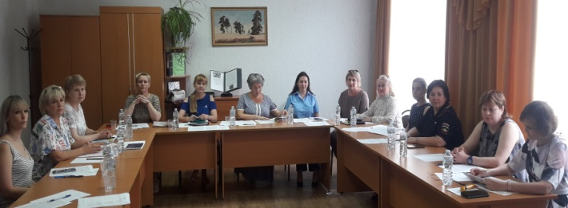
- 02 июля 2024 года состоялась расширенное заседание в отношении 1 приемной семьи (7 детей) Бугульминского района. На заседании присутствовали: заместитель руководителя по социальным вопросам Исполнительного комитета; начальник отдела опеки и попечительства; старший помощник Бугульминской городской прокуратуры; начальник подразделения по делам несовершеннолетних ОМВД РФ по Бугульминскому муниципальному району; ответственный секретарь комиссии по делам несовершеннолетних и защите их прав; заведующая отделением профилактики ГАУЗ «Бугульминская ЦРБ»; социальный работник детской больницы ГАУЗ «Бугульминская ЦРБ»; социальный педагог ГКУ «Социальный приют для детей и подростков «Ялкын» в Бугульминском муниципальном районе»; и.о. директора, заместитель руководителя, педагоги-психологи ГБУ «ЦССУ г.Бугульмы». По итогам 4 младших детей-сиблингов были помешены в ГБУ «Чистопольский детский дом», 3 старших детей осталась в замещающей семье.
Заседание экспертной комиссии по анализу случаев возврата
- 25 октября 2024 года состоялась заседание в отношении 1 приемной семьи (1 ребенок-подросток) Ютазинского района. На заседании присутствовали: заместитель руководителя по социальным вопросам Исполнительного комитета; заведующая сектором опеки и попечительства; начальник отдела образования; ответственный секретарь комиссии по делам несовершеннолетних и защите их прав; психиатр ГАУЗ «Уруссинская ЦРБ»; заместитель директора по воспитательной работе, классный руководитель ГБОУ «Уруссинская школа-интернат для детей с ограниченными возможностями здоровья»; заместитель руководителя, педагоги-психологи ГБУ «ЦССУ г.Бугульмы». По итогам ребенок остался воспитываться в замещающей семье.

- Взаимодействие с образовательными учреждениями. В 2024 году в ходе решения затруднительных вопросов педагоги-психологи взаимодействовали с 11 образовательными (дополнительными) учреждениями муниципальных районов:
- Азнакаевский район: МБОУ «Средняя общеобразовательная школа №8» г.Азнакаево.
- Бугульминский район: МБОУ «Средняя общеобразовательная школа №5», МБОУ «Основная общеобразовательная школа №8», МБОУ «Средняя общеобразовательная школа №11», МБОУ «Лицей-интернат имени Мустафы Онджеля», ГБОУ «Бугульминская кадетская школа-интернат имени Героя Советского Союза Газинура Гафиатуллина», МБОУ «Карабашская средняя общеобразовательная школа №2», ГАПОУ «Бугульминский аграрный колледж №75», спортивный комплекс «Юность».
- Лениногорский район: МБОУ «Средняя общеобразовательная школа №2» г.Лениногорск.
- Ютазинский район: ГБОУ «Уруссинская школа-интернат для детей с ограниченными возможностями здоровья».
В образовательных (дополнительных) учреждениях была оказана помощь в разрешении образовательных и психолого-педагогических проблем 24 детям, проводились беседы с администрацией учреждения, классными руководителями, учителями, психологами, тренером по спортивной секции.
С целью оказания содействия в проведении психологического обследования, в соответствии с пунктом 3.2. Постановления Республиканской Комиссии по делам несовершеннолетних и защите их прав от 19.09.2018 №12-18, специалисты отделения сотрудничали с 16 учреждениями: МБДОУ детский сад №6 «Дюймовочка» Бугульминский район, МБОУ «Средняя общеобразовательная школа №3», МБОУ «Средняя общеобразовательная школа №4», МБОУ «Средняя общеобразовательная школа №5», МБОУ «Средняя общеобразовательная школа №6», МБОУ «Гимназия №7», ГБОУ «Бугульминская школа №10 для детей с ограничеснными возможностями здоровья», МБОУ «Средняя общеобразовательная школа №13», МБОУ «Средняя общеобразовательная школа №16», ГБОУ «Бугульминская кадетская школа-интернат имени Героя Советского Союза Газинура Гафиатуллина», МБОУ «Лицей-интернат имени Мустафы Онджеля», ГБОУ «Сокольская школа-интернат для детей с ограниченными возможностями здоровья», МБОУ «Зелено-Рощинская основная общеобразовательная школа», ГАПОУ «Бугульминский строительно-технический колледж №48», ГАПОУ «Бугульминский аграрный колледж №75», ГАПОУ «Альметьевский колледж физической культуры».

- Клубная деятельность. Специалисты отделения на заседаниях клубов приемных родителей муниципальных районов юго-востока Республики Татарстан повышают психолого-педагогическую и социально-юридическую грамотность замещающих родителей, обсуждают серьезные и важные темы в воспитании детей, проводят профилактику эмоционального выгорания, гармонизируют детско-родительские отношения в семьях, предоставляют возможность общаться и обмениваться опытом.
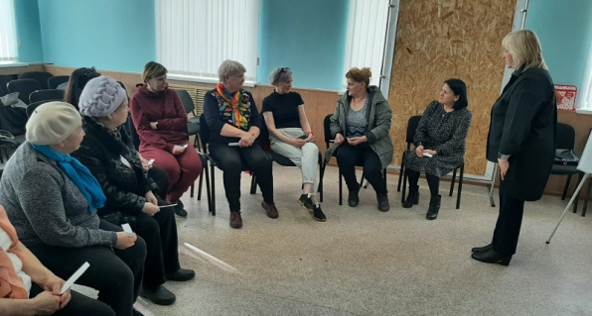
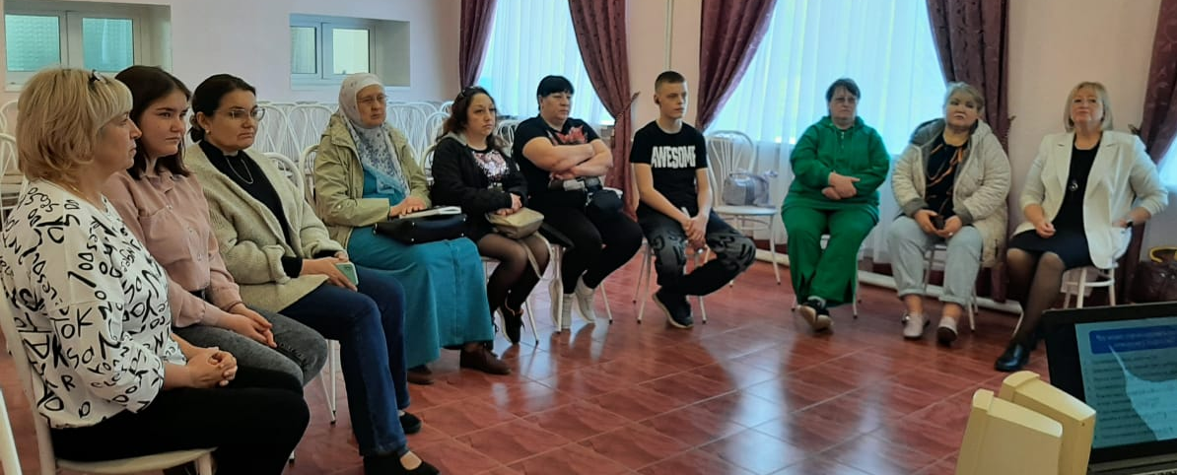
За отчетный период было проведено 4 заседания, в которых приняло участие 33 замещающих родителя. Встречи проводились в очном формате.
Заседания клубов замещающих родителей Бугульминского и Лениногорского районов

Клубная деятельность в муниципальных районах
№ | Дата | Название районов | Темы | Кол-во участников
1. | 29.03.2024 | Ютазинский | Заседание «Взрослые и подростки. Перезагрузка. Путь к доверию» | 9  замещающих родителей
2. | 12.04.2024 | Лениногорский | Заседание «Взрослые и подростки. Перезагрузка. Путь к доверию» | 11 замещающих родителей
3. | 17.05.2024 | Бугульминский | Заседание «Взрослые и подростки. Перезагрузка. Путь к доверию» | 7  замещающих родителей
4. | 18.10.2024 | Заинский | Заседание «Взрослые и подростки. Перезагрузка. Путь к доверию» | 6 замещающих родителей
 | Итого | 4 района | 4 заседания | 33 замещающих родителя

Замещающие родители в отчетный период приняли участие во всероссийских мероприятиях:
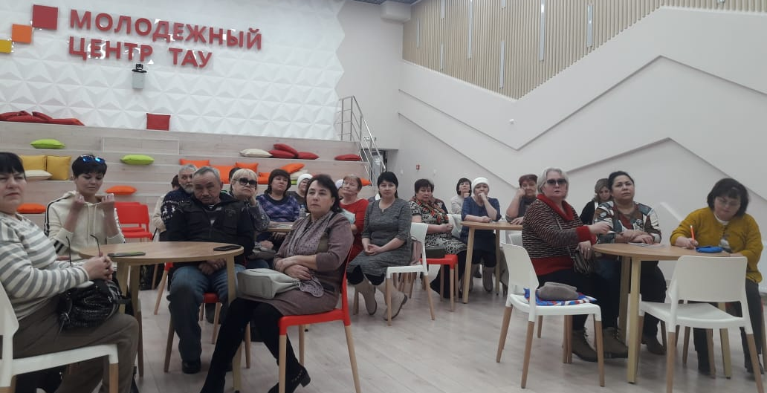
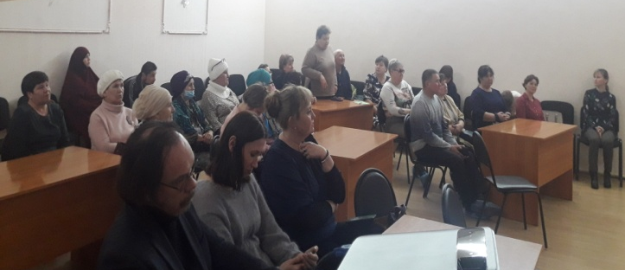
- 19, 20 февраля 2024 года специалисты ГБУ «ЦССУ г.Бугульмы» выступили для замещающих родителей Азнакаевского и Аксубаевского районов на 2 круглых столах «Защита интересов детей в опекунских и попечительских семьях» по программе выездных мероприятий проекта «Помощь семье», посвященному Году семьи в России 2024 году. Всего приняло участие 63 родителя.
Круглые столы для замещающих родителей Азнакаевского и Аксубаевского районов
- 20 ноября 2024 года в рамках Всероссийского дня правовой помощи было организовано 2 мероприятия (всего приняло участие 25 родителей):
- для замещающих родителей Бугульминского района работали консультационные площадки на базе ГБУ «ЦССУ г.Бугульмы» с участием приглашенных специалистов различных ведомств;
- для замещающих родителей Лениногорского района была освещена правовая лекция на тему: «Реализация права на жилье детям-сиротам и детям, оставшимся без попечения родителей и лицам из их числа», где участники также могли получить индивидуальную юридическую консультацию.

- Занятия по программе "Благовстречи". С 2015 года ведется просветительская работа среди опекунских семей по программе «Благовстречи». В 2024 году было проведено 3 групповых психолого-педагогических занятия для опекунов (попечителей) Бугульминского района, в которых приняло участие 13 человек. Участники в процессе встреч также делятся своим жизненным опытом, получают индивидуальные психологические консультации.

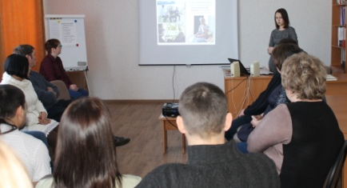
- Выступление на занятиях Школы приемных родителей. Педагог-психолог ОСЗС Колесникова А.С. каждый год выступает на итоговых занятиях групп кандидатов в приемные родители (5 встреч, 56 человек), освещая деятельность отделения сопровождения замещающих семей. Данное знакомство позволяет будущим приемным родителям (опекунам) понять, куда можно обратиться в решении проблем развития, обучения, воспитания, социализации приемного ребенка, так и получить соответствующую помощь и поддержку.
Выступление специалиста ОСЗС на занятии Школы приемных родителей

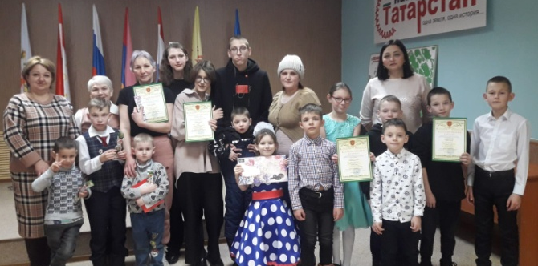
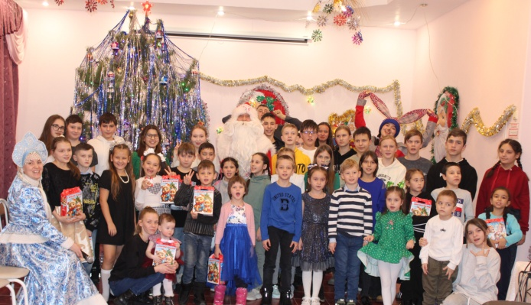
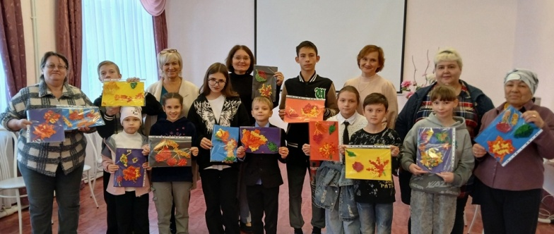
- Культурно-досуговая деятельность имеет особое значение для укрепления межличностного взаимоотношения между родителями и детьми в замещающих семьях. Совместное семейное времяпровождение является важным компонентом воспитательного и развивающего воздействия на всестороннюю жизнедеятельность ребенка, удовлетворения духовных потребностей семьи, формирования творческого потенциала, а также поддержания активного образа жизни и здоровья в целом. В организации данной деятельности активно привлекаются благотворители, волонтеры, творческие коллективы и другие учреждения, организации Бугульминского муниципального района. За год в 18 мероприятиях приняло участие 123 замещающих родителя, 267 детей.
Мероприятие «Осенний вернисаж », новогоднее представление, конкурсная программа «Семья года»
Культурно-досуговые мероприятия, проводимые в 2024 году
№  п/п | Дата проведения | Район | Название мероприятия | Количество участников
1. | 02.02.2024 | Лениногорский | Конкурсная программа «Семья года» | 5 семей,  7 родителей,  16 детей
2. | 17.02.2024 | 5 районов:  Азнакаевский,  Альметьевский, Бугульминский, Заинский, Лениногорский | Спортивно-патриотитческая квест-программа «Путь к Победе!», посвященная ко Дню защитника Отечества | 6 семей,  10 родителей,  31 ребенок
3. | 15.03.2024 | Бугульминский | Развлекательная программа «Масленица хороша – широка ее душа!» для замещающих семей и семей выпускников интернатных учреждений | 5 семей,  6 родителей,  11 детей
4. | 31.05.204 | Бугульминский | Просмотр комедии «Похищение» в Бугульминском государственном русском драматическом театре им. А.В.Баталова | 9 родителей,  17 детей
5. | 02.06.2024 | 7 районов:  Альметьевский,  Бавлинский,  Бугульминский,  Заинский,  Лениногорский,  Сармановский,  Ютазинский | VIII Республиканская ярмарка-конкурс творческих работ замещающих семей «Семейный очаг – источник вдохновения» | 11 семей,  24 родителя,  48 детей
6. | 21.06.2024 | Бугульминский | Спортивно-развлекательная программа «Семейная радуга» в рамках Обучающего кампуса «Мать и дитя» | 3 родителя  9 детей
7. | 03.07.2024 | 5 районов:  Альметьевский,  Бугульминский,  Лаишевский,  Лениногорский,  Ютазинский | V Республиканский туристский форум замещающих семей юго-востока РТ | 6 семей,  15 родителей,  26 детей
8. | 13.09.2024 | Бугульминский | Просмотр спектакля «Мой зять украл машину дров» в Бугульминском государственном русском драматическом театре им. А.В.Баталова | 3 семьи,  5 родителей,  3 детей
9. | 14.09.2024 | Бугульминский | Просмотр спектакля «Варшавская мелодия» в Бугульминском государственном русском драматическом театре им. А.В.Баталова | 6 семьи,  7 родителей,  6 детей
10. | 15.09.2024 | Бугульминский | Просмотр спектакля «Бешеные деньги» в Бугульминском государственном русском драматическом театре им. А.В.Баталова | 6 семьи,  7 родителей,  7 детей
11. | 21.09.2024 | Бугульминский | Просмотр спектакля «В любящих женщин» в Бугульминском государственном русском драматическом театре им. А.В.Баталова | 4 семьи,  4 родителя,  5 детей
12. | 22.09.2024 | Бугульминский | Просмотр спектакля «Хотите пойте, хотите верьте» в Бугульминском государственном русском драматическом театре им. А.В.Баталова | 4 семьи,  4 родителя,  5 детей
13. | 28.09.2024 | Бугульминский | Просмотр спектакля «Бесконечный апрель» в Бугульминском государственном русском драматическом театре им. А.В.Баталова | 2 семьи,  2 родителя,  2 ребенка
14. | 29.09.2024 | Бугульминский | Просмотр спектакля «Похищение» в Бугульминском государственном русском драматическом театре им. А.В.Баталова | 2 семьи,  2 родителя,  2 ребенка
15. | 04.10.2024 | Бугульминский | Творческий вечер «Семейные посиделки», посвящен Международному дню пожилых людей | 5 семей,  5 родителей,  10 детей
16. | 10.10.2024 | Бугульминский | Мастерская «Hand made club»: занятие «Осенний вернисаж» (творчество из крепированной бумаги с использованием техники бумагокручения) для детей 5-7 классов МБОУ «Кудашевская ООШ» БМР, в рамках мероприятия «Мы умеем мастерить, заниматься и дружить» в Год Семьи | 15 детей
17. | 21.12.2024 | Бугульминский | Мероприятие «Истории из чемодана» от МБУК «Литературно-мемориальный музей имени Ярослава Гашека» | 3 родителя,  14 детей
18. | 26.12.2024 | Бугульминский | Новогоднее представление «Пусть праздник всем подарим чудо!» | 10 родителей,  40 детей
Итого приняло участие: 123 родителя, 267 детей

В течение года замещающие семьи приняли участие в 4 акциях (28 взрослых, 59 детей):
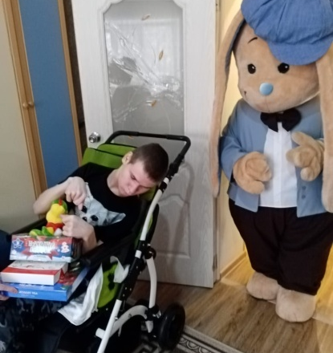
- 07.05.2024 Акция «Окна Победы» среди детей из замещающих семей Бугульминского муниципального района, в преддверии 79 годовщины Победы в Великой Отечественной войне (1 родитель, 5 детей).
- 28.08.2024 Акция «Помоги собраться в школу» для детей-первоклассников из замещающих семей Бугульминского района (4 семьи, 4 родителя, 4 ребенка).
- 05.12.2024 Акция «Дари добро» для детей-инвалидов из замещающих семей Бугульминского района, в рамках Международного дня инвалидов, при содействии волонтерского движения «ДоброДОМ» (11 семей, 11 родителей, 11 детей).
Акция «Дари добро»
- 20.12.2024 Акция «Новогодний дилижанс» (выездная поздравительная программа по месту жительства) для детей из многодетных замещающих семей Бугульминского района (12 семей, 12 родителей, 99 детей).
Участие замещающих семей в конкурсах. В октябре-ноябре 2024 года 2 подопечных детей (Михеева М.С., Михеев М.С.) г.Бугульмы приняли участие в III Открытом Республиканском многожанровом фестивале «Осенний калейдоскоп» в номинация «Я рисую Осень» (организаторы АНО «Центр реализации программ Российского Союза Молодежи», МБУ «Департамент экологии и благоустройства Альметьевского муниципального района», МБУ ДО «Центр детского юношеского творчества» Альметьевского муниципального района), в результате которого дети получили дипломы 2 и 3 степени. Подготовил детей на конкурс учитель-логопед ГБУ «ЦССУ г.Бугульмы» Косолапова Е.А.
- Организация оздоровительного отдыха.
- Содействие в отдыхе детям из замещающих семей Республики Татарстан.
В 2024 году специалисты отделения сопровождения замещающих семей в соответствии с приказом Министерства образования и науки Республики Татарстан «Об организации отдыха детей в 2024 году» содействовали круглогодичному отдыху детей (в возрасте от 7 до 17 лет) из замещающих семей Республики Татарстан в 3 оздоровительных лагерях:

1. ДОЛ «Берсут» Мамадышский район, с.Берсут. С января по декабрь 2024 год было проведено 9 смен. Из запланированных 575 путевок в лагере отдохнуло 463 ребенка (выполнено на 80,5%).

Информация по ДОЛ «Берсут» Мамадышский район
Номер смены | Дата смены | Количество детей | Количество районов
1 смена | 04-21 января | 33 ребенка | 12 районов
2 смена | 24 марта -10 апреля | 46 детей | 14 районов
3 смена | 29 май -15 июня | 74 ребенка | 16 районов
4 смена | 17 июня - 04 июля | 73 детей | 19 районов
5 смена | 06-23 июля | 70 детей | 20 районов
6 смена | 25 июля -11 августа | 72 ребенка | 19 районов
7 смена | 13-30 августа | 56 детей | 18 районов
8 смена | 01-18 ноября | 24 ребенка | 8 районов
9 смена | 22 ноября - 09 декабря | 15 детей | 10 районов
 | Итого: | - ребенка

2. ДОЛ «Раздолье» Чистопольский район, с.Змеево. В 2024 году было организовано 6 смен, в которых отдохнуло 125 детей из замещающих семей Республики Татарстан (выполнено на 100%).

Информация по ДОЛ «Раздолье» Чистопольский район, с.Змеево
Номер смены | Дата смены | Количество детей | Количество районов
1 смена | 04-21 января | 24 ребенка | 7 районов
2 смена | 21 марта - 07 апреля | 24 ребенка | 10 районов
3 смена | 27 мая -13 июня | 22 ребенка | 10 районов
4 смена | 27 июля -13 августа | 14 детей | 5 районов
5 смена | 14-31 августа | 15 детей | 7 районов
6 смена | 30 октября -16 ноября | 26 детей | 12 районов
 | Итого: | 125 детей

- ДОЛ «Радуга» г.Набережные Челны. В 8 сменах за год отдохнуло 186 детей из замещающих семей Республики Татарстан (выполнено на 93%).

Информация по ДОЛ «Радуга» г.Набережные Челны
Номер смены | Дата смены | Количество детей | Количество районов
1 смена | 01-18 марта | 46 детей | 12 районов
2 смена | 01-18 мая | 4 ребенка | 2 района
3 смена | 01-18 июня | 15 детей | 7 районов
4 смена | 14-31 августа | 35 детей | 8 районов
5 смена | 08-25 сентября | 31 ребенок | 9 районов
6 смена | 02-19 октября | 20 ребенок | 20 детей
7 смена | 07-24 ноября | 9 детей | 5 районов
8 смена | 01-18 декабря | 26 детей | 7 районов
 | Итого: | 186 детей

Уже 3 год путевки для данной категории детей предоставляются бесплатно от Министерства образования и науки РТ. В каждом лагере смена проходила 18 дней. Один ребенок мог отдохнуть в нескольких сменах в предоставляемых лагерях. Замещающим родителям необходимо было отвезти и забрать детей в указанный период смены.
Дети проживали в комфортабельных трех- или четырехместных номерах в природной местности республики. Для них было организовано полноценное пятиразовое питание. В лагерях ежедневно проводились разнообразные и интересные мероприятия. Когда отдых приходил на учебный период, то педагогическим составом учреждения проводили занятия по основным школьным предметам с последующей выдачей табелей успеваемости. Воспитательный и образовательный процесс осуществлялся командой профессиональных педагогов и воспитателей, также оказывалась необходимая медицинская помощь.
При возникновении сложностей в проявлении трудного поведения детей, на момент пребывания в лагере, специалисты ГБУ «ЦССУ г.Бугульмы», администрации оздоровительных учреждений, отделы опеки и попечительства муниципальных районов оперативно регулировали возникающие проблемы.

- Содействие в отдыхе замещающим семьям Республики Татарстан.
- С 07 по 13 августа 2024 года специалисты ГБУ «ЦССУ г.Бугульмы» организовали и провели отдых для замещающих семей Республики Татарстан во второй республиканской детско-родительской смене «Семь цветов счастья» в ОЛ «Звездный», ООК «Саулык», Тукаевский район, г.Набережные Челны. Всего отдохнуло 55 семей, 63 взрослых, 150 детей. Подробно об этом описано ниже в годовом отчете в разделе «Значимые события 2024 года».
- С 19 по 23 августа 2024 года специалисты отделения сопровождения замещающих семей содействовали отдыху замещающим семьям Республики Татарстан в смене «Мать и дитя» в ООК «Саулык», Тукаевский район, г.Набережные Челны. Отдохнуло 6 семей, 6 родителей, 7 детей.

  - ОТДЕЛЕНИЕ ПОСТИНТЕРНАТНОГО СОПРОВОЖДЕНИЯ ВЫПУСКНИКОВ

Отделение постинтернатного сопровождения выпускников интернатных учреждений ведет свою деятельность по утвержденному плану ГБУ «ЦССУ г.Бугульмы» и авторской Программе постинтернатной адаптации выпускников «От ростка до древа жизни». В рамках реализации работы в 2024 году социальные педагоги (3 чел.), юрист (1 чел.) отделения постинтернатного сопровождения выпускников оказывали социально-педагогическую и юридическую помощь лицам из числа детей-сирот и детей, оставшихся без попечения родителей, осуществляли защиту прав и интересов.
Вся информация о выпускниках сопровождения систематизирована в «Базе данных выпускников интернатных учреждений» и в «Базе данных выпускников из замещающих семей» (всего 185 выпускников). На каждого выпускника ведутся индивидуальные планы по сопровождению и разработаны дорожные карты.
Государственное задание, утвержденное Министерством образования и науки Республики Татарстан на 2024 год, выполнено в полном объеме.

Выполнение государственного задания на 2024год

Наименование услуги | Единица измерения | План | Реализация
Оказание консультативной, психологической, педагогической, юридической и иной помощи лицам из числа детей, завершивших пребывание в организации для детей-сирот | численность граждан, получивших социальной услуги, человек | 200 | 200
Содержание лиц из числа детей-сирот и детей, оставшихся без попечения родителей, завершивших пребывание в организации для детей-сирот, но не старше 23 лет | численность граждан, получивших социальные услуги, человек | 12 | 12

В течение месяца отделение постинтернатного сопровождения выпускников интернатных учреждений проводит работу в среднем с 30 выпускниками. Выпускник, обращаясь за помощью, сам порой не знает, чего он хочет получить, мотивы его неясны, чувства не осознаны, с потребностями он не в контакте, при этом базовое доверие к миру подорвано. Задача специалистов постинтернатного сопровождения – установить доверительный контакт с молодым человеком, а затем помочь ему осознать себя, свои чувства, связать их с потребностной сферой, оказать поддержку при постановке целей и оказать помощь в достижении цели. Все это достигается постепенно, на протяжении нескольких месяцев, а то и лет кропотливой работы с каждым выпускником. Также специалисты занимаются
мониторингом жизнеустройства выпускников, посещая и оценивая ситуацию по месту проживания, учебы, работы в городе и районе.
За 2024 год в Центре зарегистрированы 412 обращений, из них:
-выпускники интернатных учреждений –86;
-выпускники из приёмных семей – 107;
-выпускники из опекунских семей – 219.
Количество заключенных договоров в 2024 году 200 из них:
- впервые – 47;
- переоформлено – 153.
В 2024 году число выпускников, из числа детей-сирт и детей, оставшихся без попечения родителей, находящихся на сопровождении от 18 до 23 лет составило 128 человек.
Специалистами было оказано 1595 услуг, охват 1643 человека.
Специалистами проведено 440 социально - юридических консультаций.
В работе по защите прав и оказанию помощи лицам из числа детей-сирот и детей, оставшихся без попечения родителей, составлено 6 письменных обращений, исковых заявлений, запросов, ходатайств.
По социальным вопросам выпускникам интернатных учреждений содействовали и оказывали следующую помощь:
-оформление и восстановление документов (паспорт, ИНН, СНИЛС)- 6 чел.;
-регистрация по месту жительства и пребывания -2 чел.;
-постановка на внеочередное жилье: сбор и обновление пакета документов, посещение жилья по признанию непригодности, регистрация на сайте НО ГЖФ при Президенте РТ, выборка квартиры, закрепление – 66 чел.;
-предоставление временного жилья в социальной гостинице – 12 чел.
В 6 профессиональных образовательных учреждениях города Бугульмы, Бавлы обучается 83 выпускника интернатных учреждений и выпускников из замещающих семей.
ГАПОУ «Бугульминский строительно-технический колледж»
ГАПОУ «Бугульминский машиностроительный техникум»
ГАПОУ «Бугульминский профессионально-педагогический колледж»

ГБУ «ЦССУ г.Бугульмы»

ГАПОУ «Бугульминский аграрный колледж»
ГАПОУ «Бугульминское медицинское училище»

м. И.Н.Ульянова, Медицинский факультет

ГАПОУ
«Бавлинский аграрный колледж»

В отчетный период специалисты 20 раз посещали учебные заведения, где состоялись встречи с администрацией, социальными педагогами, педагогами – психологами, преподавателями по вопросу посещаемости и успеваемости выпускников - студентов. Последние несколько лет выстроена системная работа педагогов и специалистов Центра со студентами из категории детей-сирот и детей, оставшихся без попечения родителей. Взаимодействие с обучающимся начинается с изучения их личности. Социальный педагог собирает сведения о состоянии его физического и психического здоровья, об условиях жизни до поступления в учреждение, о его ближайшем окружении, изучает особенности личности выпускника. На основе полученных данных социальный педагог анализирует результаты диагностики, вырабатывает единые условия оказания необходимой помощи и поддержки в период адаптации к новым условиям. Результатом такой работы является составление индивидуального плана работы с обучающимся. Для успешной адаптации, обучающиеся из числа детей-сирот и детей, оставшихся без попечения родителей, активно привлекаются к участию в проведении различных мероприятий, занятий, круглых столов, проходят совместные рейды по месту проживания и обучения выпускников, специалисты участвуют в педсоветах. Своевременно выполняются выплаты, пособия и осуществляются мероприятия по защите прав и интересов. Отчисления из профессиональных учреждений отсутствуют. По окончании колледжа студентам предоставляется возможность получить второе профессиональное образование.
По трудоустройству велась работа с 15 выпускниками: беседы, тестирование по профориентации, поиск вакансий рабочих мест через СМИ и кадровые агентства, совместно посещали организации, составляли резюме. У специалистов отделения налажена тесная связь с ГКУ «Центр занятости населения г. Бугульмы», что позволило более оперативно и экстренно решать проблемы трудоустройства выпускников. 8 выпускников были трудоустроены на предприятия городов Бугульма (грузчик ТС «Изобилие», оператор пункта выдачи Wildberries, кафе «Русская кухня», м-н « Пятерочка», ООО «Мастер Кляйн», ООО «Ателье мод», ООО «Фикспрайс», м-н «Магнит», кафе «Вкусно и точка»). Неизменной остаётся проблема в том, что выпускники не могут стабильно работать на одном месте и предпочитают устраиваться на временные работы. Это не даёт социального пакета, гарантий работодателя и стабильности в жизнеустройстве.
Специалисты отделения социальные педагоги Овчаркина Е.Г.,Ольшева К.Ю.,Скрынник Л.А.,в течение года взаимодействовали с разными структурами по обеспечению права на жильё лицам из числа детей - сирот и детей, оставшихся без попечения родителей: отдел опеки и попечительства и педагогической поддержки МОиН РТ (Бегунова С. Г.); отдел опеки и попечительства Бугульминского муниципального района РТ (Хайруллина Ф.М.); представитель Альметьевского межрегионального представительства (Ягудин И.А.), Казанское представительство, Набережно-Челнинское представительство, Чистопольское представительство.
Проводилась следующая работа:
- Содействие в сборе (обновлении) пакета документов для МОиН РТ по включению в реестр получателей жилья СЖФ РТ – 66 чел.
- По предоставлению жилья в 2024г. получателям Бугульминского муниципального района, 39 чел. (информирование по предоставлению жилья в других районах РТ, сбор заявлений о согласии или отказе, консультирование по предоставленному жилью и оформлению договоров спецнайма).
С 2021 по 2024 года 43чел. лиц из числа детей-сирот и детей, оставшихся без попечения родителей Бугульминского муниципального района стали обладателями жилых помещений СЖФ на условиях договора найма. В 2024 году 3 выпускника получили благоустроенные квартиры с качественным ремонтом, оснащенные приборами учета в г.Казань (3 квартиры).
До получения собственного жилья, выпускники, которые оказываются в трудной жизненной ситуации, имеют право проживать в социальной гостинице Центра. В 2024 году 12 человек получали услугу на безвозмездное проживание в социальной гостинице. Согласно, Положению о социальной гостинице, выпускникам кроме предоставления койко-места, оказывается психолого-педагогическая, социально – юридическая помощь. Специалисты у проживающих в гостинице контролировали посещаемость, успеваемость в учебном заведении, учили самостоятельно вести домашнее хозяйство, рационально расходовать денежные средства. Все проживающие в социальной гостинице помимо помощи в разрешении социальных вопросов, всегда чувствовали поддержку специалистов.
В течение года специалистами постинтернатного сопровождения велась индивидуальная работа с молодыми родителями, матерями-одиночками (19 чел.).

Мониторинг выявленных проблем и оказанной помощи
Проблемы
1.Пропуски занятий в учебных заведениях | 2
2.Дефицит информ. о возрастных особен. | 0
3. Незанятость в свободное время | 11
4.Конфликтные взаимоотношения: | 14
в семье | 2
в учебном заведении | 7
в социуме | 5
5. Отчисление из учебного заведения | 1
6. Отсутствие работы | 6
7. Социальная незащищенность: | 23
а) отсутствие средств первой необходимости: | 0
продукты питания | 0
одежда, обувь | 1
лекарственные средства | 0
канцтовары, учебники | 0
хозяйственно-бытовые товары | 0
материальные (денежные средства) – кол-во семей, сумма | 0
отсутствие документов | 4
8. Отсутствие жилья | 100
9. Плохие жилищно – бытовые условия: | 0
а) Антисанитарные условия | 0
б) Отсутствие ремонта | 0
10. Задолженность по коммунальным услугам (причина, сумма) | 13
11. Медико – социальная незащищенность | 0
а) Жестокое обращение | 0
б) Посягательства секс.,характера | 0
в) отсутствие медицинской помощи | 0
12. Правовая незащищенность | 3
13. Психологические проблемы в т. ч. внутриличностные | 3
14. Отклонения в развитии | 0
15. Социально-воспитательные проблемы | 100
16. Другие проблемы (сохранность, своевременная оплата за ЖКУ, заселение, устранение неполадок) | 89
ВСЕГО | 384
3. Оказана практическая помощь
Проделанная работа
оформление карт | 211
- сделано запросов | 30
- обследование жилья | 245
- постановка на внеочередное жилье | 66
- содействие в предоставлении временного жилья | 12
- посещение учебных заведений | 1
- помощь в трудоустройстве | 8
- перевод в другие учебные заведения | 1
- розыск родственников | 5
- содействие в оформлении инвалидности | 0
- содействие в получении медицинской помощи | 1
- юридическая помощь (составление исковых заявлений) | 3
- оформление и восстановление документов | 6
- оформление пособий, пенсий | 3
- регистрация по месту пребывания | 2
- оформление гражданства | 0
- ходатайства | 6
-оформление регистрации по месту жительства | 6
- вступление в наследство | 0
снятие задолженности: | 0
а) полное | 0
б) частичное | 0
другое (сохранность, беседы о своевременной оплате за ЖКУ) | 380
Всего | 986
4.Взаимодействие с другими организациями
Наименование
1. Взаимодействие с КДН | 0
2. Взаимодействие с ОПДН | 0
3. Участие в судебных заседаниях | 0
4. Органы внутренних дел | 3
5. Прокуратура | 0
6. Административные учреждения | 23
7. Органы по делам молодёжи | 0
8. Внешкольные учреждения | 0
9. Центры: | 5
-социальной помощи семье и детям | 0
-другие | 10
10. Службы занятости населения | 7
11. Учреждения социальной защиты | 7
12. Образовательные учреждения (школы), высшие учреждения | 96
13. Органы образования | 160
14. Органы опеки и попечительства | 115
15. Медицинские учреждения | 0
16. Предприятия, организации | 295
ВСЕГО | 721

Дефицит положительного общения испытывают большинство выпускников интернатных учреждений. Для решения этой задачи необходимо организовать условия для установления новых контактов путём привлечения к разнообразным занятиям и встречам, совместному познавательно-развивающему и развлекательному досугу. Клубная деятельность одна из эффективных форм объединения и сопровождения не только выпускников, но их семей и детей. В отделении функционируют 3 клуба: «Выпускник», «Малышок», «Зрелое родительство».
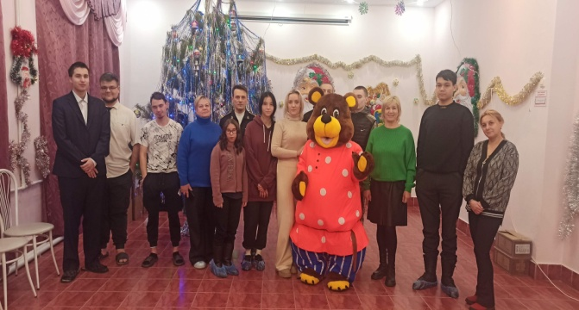
Клуб «Выпускник» работает с 2017 года. В Клубе «Выпускник» специалисты помогают выпускникам интернатных учреждений совместно с социальными и государственными службами Бугульминского района грамотно решать возникающие проблемы, содействуют формированию здорового образа жизни, знакомят с формами организации досуга. В течение года с выпускниками интернатных учреждений проведено 15 занятий в которых принимали участие 75 выпускников и их детей по темам:
1. «О финансах и личном бюджете»», 19.01.2024г. (7 чел.)
Клуб «Выпускник»
2.«Мы в ответе за свои поступки», 09.02.2024г. (5 чел.)
3.«Жилищные права и обязанности», 15.03.2024г. (6 чел.)
4.«Побеждаем все тревоги», 19.04.2024г. (5 чел.)
5.«Трудовая деятельность человека», 17.05.2024г. (6 чел.)
6.«Моя гражданская позиция», 20.12.2024 (7 чел.)
С 2017 года функционирует клуб «Малышок» для детей выпускников интернатных учреждений и выпускников из замещающих семей. С малышами проводятся занятия, содержанием которых являются следующие виды деятельности: предметно-игровая, трудовая, спортивная, продуктивная, общение, сюжетно-ролевые игры.
За отчетный период проведено 5 занятий, где принимали участие 21 человек по темам:
1.«Зимняя сказка», 11.01.2024г. (4 чел.)
2.«Подарок для папы на 23 февраля», 16.02.2024г. (4 чел.)
3.«Самым милым и любимым», 07.03.2024г. (6 чел.)
4.«Звездный час», 05.04.2024г. (3 чел.)
5.«Сувенир на пасху», 08.05.2024г. (5 чел.)
В клубе «Зрелое родительство» проведено 4 занятия.
20 ноября 2024 г., во всех субъектах Российской Федерации состоялся Всероссийский день правовой помощи детям. Цель акции - создание условий, при которых дети-сироты и дети, находящиеся в трудной жизненной ситуации смогли бы получить квалифицированную правовую помощь, а также широкое информирование граждан о возможностях системы бесплатной юридической помощи. На встрече, которая прошла в ГБУ «ЦССУ г.Бугульмы», можно было получить консультации о мерах социальной поддержки, программах, реализуемых на территории Республики Татарстан для детей - сирот, для детей, оставшихся без попечения родителей, а также их законных представителей, и выпускников детских домов и школ – интернатов. Перед участниками выступили: специалист по нотариату г. Бугульмы и Бугульминского муниципального района РТ, а также юристы нашего центра, которые по роду своей деятельности оказывают всестороннюю помощь семьям, имеющим на воспитании детей- сирот, детям , оставшимся без попечения родителей, а также их законным представителям. Даны консультации по следующим вопросам: принятие наследства несовершеннолетними, условия получения единого универсального пособия на ребенка для малоимущих семей, условия снятия денежных средств с номинального счета ребенка, постановка ребенка- сироты в реестр лиц получателей бесплатного жилья. Оказана помощь в составлении искового заявления в суд по вопросу признания безвестно отсутствующим родителя ребенка.
Мероприятия отделения постинтернатного сопровождения выпускников

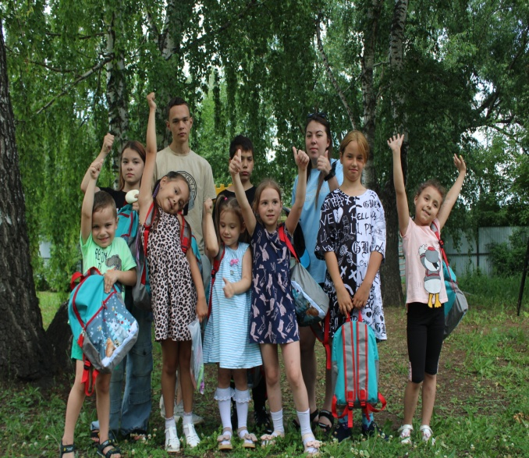
В течение года специалистами Центра была организована досуговая деятельность. Проводились традиционные, связанные с календарными датами праздники, конкурсы, развлекательные мероприятия спортивной направленности. Выпускники, молодые семьи и их дети принимали участие в таких мероприятиях: «Масленица хороша - широка ее душа!», «Пусть праздник всем подарит чудо», обучающий кампус «Мать и дитя» и акция «Помоги собраться в школу».В 2024 году в мероприятиях приняли участие 56 выпускников интернатных учреждений, замещающих семей и их детей (20 выпускников, 36 детей).
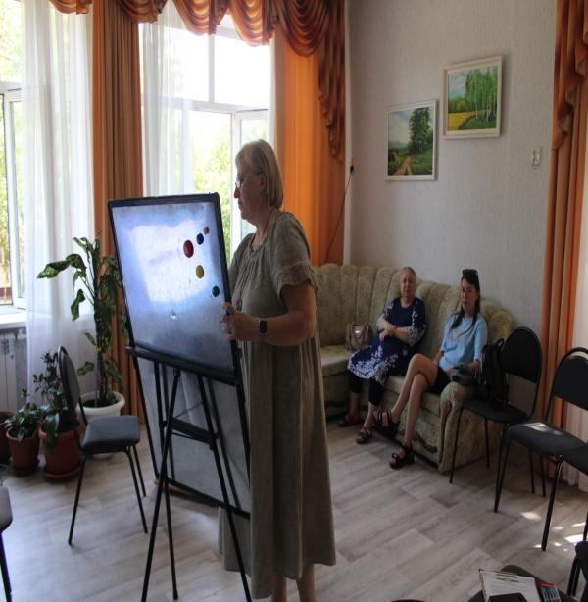
21 июня 2024 года в ГБУ «ЦССУ г Бугульмы» прошел обучающий кампус «Мать и дитя» для молодых родителей из числа выпускников интернатных учреждений, замещающих семей и их детей. Это инновационная форма работы с выпускниками. В кампусе приняли участие 5 семей (5 родителей и 9 детей). Мероприятие прошло в интересной и занимательной форме. Юные участники побывали в творческой мастерской, где проявили фантазию и способности. Посетили мастер-класс у учителя-логопеда «Праздник чистой речи». Продолжилось их путешествие увлекательным сабантуем, на котором дети смогли показать свою силу, ловкость и смекалку. Вместе со специалистами Центра молодые родители прошли тренинг, где расширили свои знания в области воспитания и развития детей, приобрели ценный опыт.
15 марта 2024 года, в канун завершения Масленичной недели, специалисты ГБУ «ЦССУ г.Бугульмы» организовали и провели на территории центра праздник проводов зимы «Масленица хороша - широка ее душа!», в которой приняли участие 11 родителей и 16 детей замещающих семей и семей выпускников интернатных учреждений Бугульминского муниципального района.
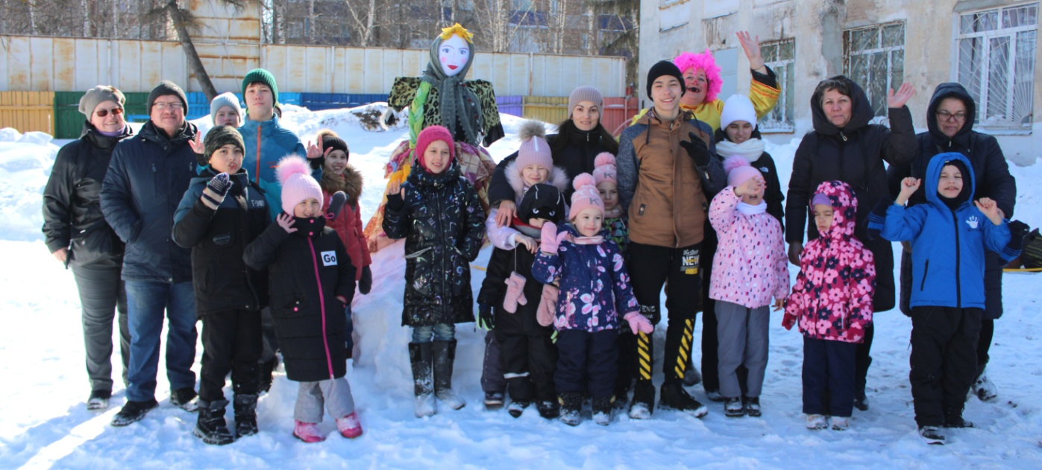
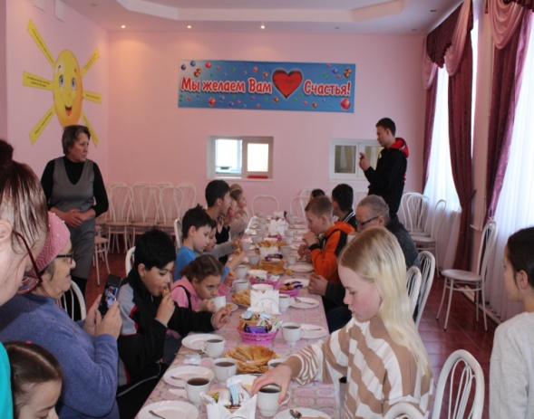
Всем захотелось встретить Масленицу и встретить дружно Весну. Гостей под веселую музыку встречал хозяин праздника «Скоморох». Он познакомил с названиями каждого дня масленичной недели, рассказал о традициях празднования Масленицы. На свежем воздухе дети вместе с родителями скакали на импровизированных конях, катались на санках, водили хороводы, прыгали в мешках, катались на «масленичных» каруселях, участвовали в творческих конкурсах, разгадывали загадки Скомороха. И в завершении праздника под общий смех каждый, привязав ленточку от неприятностей, печалей и невзгод, сожгли чучело Масленицы. В заключение все смогли согреться горячим чаем и с удовольствием полакомились румяными вкусными блинами и сладостями.
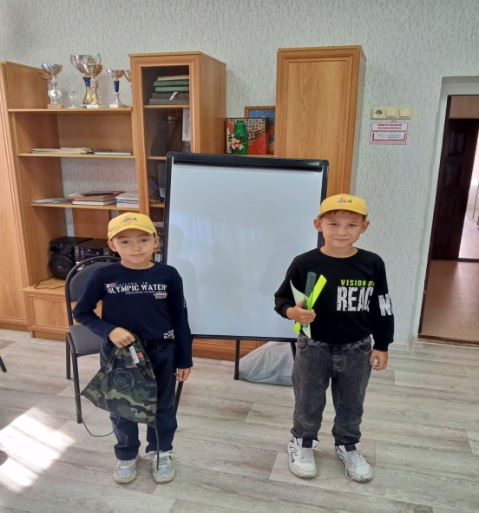
28 августа 2024 года, уже по доброй традиции, ГБУ «ЦССУ г .Бугульмы» совместно со спонсором директора магазина «МИР ДЕТСТВА» Шавалеевой Гюзель Гаптельбаровной провели благотворительную акцию «Помоги собраться в школу» для детей-первоклассников из приемных семей и семей выпускников интернатных учреждений Бугульминского муниципального района. В акции «Помоги собраться в школу» для детей-первоклассников из приемных семей Бугульминского муниципального района приняли участие 4 замещающих родителя и 4 ребенка.
Сотрудники центра выразили напутственные слова детям, пожелав им успехов в обучении. Первоклассникам были вручены школьные вещи и ранцы с наборами канцелярских принадлежностей. Дети и родители остались довольны подарками.
20 декабря 2024 года в ГБУ «Центр содействия семейному устройству детей, оставшихся без попечения родителей, подготовки и сопровождения замещающих семей г. Бугульмы» прошла дискуссия на тему: «Моя гражданская позиция».
Участниками дискуссии стали: студенты ГАПОУ «Бугульминский Аграрный Колледж», студенты, проживающие в социальной гостинице и приглашенный гость Капитан 1 ранга ВМФ Скрынник Николай Сергеевич.
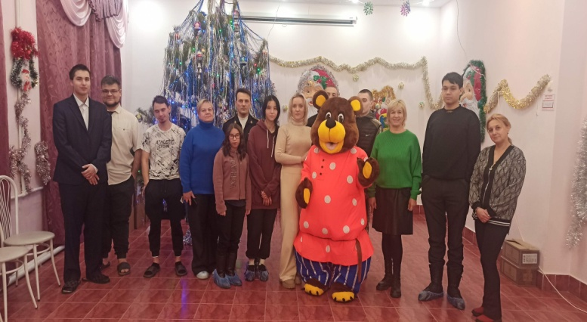
Мероприятие было направлено для создания условий осознанного формирования гражданской позиции подрастающего поколения. Учащиеся познакомились с понятиями "гражданин", "гражданская позиция", научились рассуждать, отстаивать свою точку зрения. Приглашенный гость своим примером озвучил свою гражданскую позицию в обществе, рассказал случаи из жизни, привел примеры. Немного поведал о своей службе. Ребята задавали интересующие вопросы. По окончании мероприятия были вручены сладкие подарки
Достижение результативности в работе специалистов службы постинтернатного сопровождения выпускников невозможно без межведомственного взаимодействия с организациями, учреждениями и предприятиями по оказанию услуг для успешной адаптации выпускников. Субъектами взаимодействия являются: органы опеки и попечительства, органы исполнительной власти, учреждения образования, учреждения социального обслуживания, учреждения здравоохранения, органы внутренних дел, суды, организации жилищно-коммунального хозяйства, жилищно - коммунальные отделы муниципалитетов, управление по труду, занятости и социальной защиты, пенитенциарная система, общественные организации, волонтеры и СМИ.

5.4. РАБОТА ПО СОХРАННОСТИ И ЛИКВИДАЦИИ ЗАДОЛЖНОСТЕЙ ВЫПУСКНИКОВ, ПРОЖИВАЮЩИХ В ПОМЕЩЕНИЯХ СПЕЦИАЛИЗИРОВАННОГО ЖИЛИЩНОГО ФОНДА, ЗАКРЕПЛЕННЫХ
РАЙОНОВ РЕСПУБЛИКИ ТАТАРСТАН

На основании Постановления Кабинета Министров Республики Татарстан № 169 от 21.03.2017 года пункта 3.7 «Государственные бюджетные центры содействия семейному устройству детей, оставшихся без попечения родителей, подготовки и сопровождения замещающих семей:
- Ведут реестр граждан, проживающих в специализированном жилищном фонде, нуждающихся в предоставлении социальных услуг;
- Осуществляют патронаж граждан по месту проживания в специализированном жилищном фонде (поквартирный обход);
- Составляют социальный паспорт семьи гражданина (характеристика семьи, трудности и проблемы, негативные тенденции и вредные привычки, круг знакомых, сожителей и родственников, соседей, наличие несовершеннолетних детей);
- Создают инициативные группы по урегулированию отношений среди проживающих в специализированном жилищном фонде;
- Заключают договоры с лицами из числа детей-сирот и детей, оставшихся без попечения родителей, по их сопровождению;
- Реализуют индивидуальные программы социального сопровождения лиц из числа детей-сирот и детей, оставшихся без попечения родителей, по вопросам:
- получения места в детском дошкольном учреждении в соответствии с действующим законодательством;
- оформления регистрации по месту жительства;
- постановки на учёт в Центре занятости населения;
- трудоустройства и получения профессионального образования;
- информируют об организациях, предоставляющих государственные услуги, в том числе, о деятельности государственной системы бесплатной юридической помощи;
- письменно информируют Министерство земельных и имущественных отношений Республики Татарстан, Министерство образования и науки Республики Татарстан о порче жилых помещений специализированного жилищного фонда, сдаче жилья в аренду третьим лицам»
За специалистами отделения ГБУ «ЦССУ г.Бугульмы» постинтернатного сопровождения выпускников закреплены жилые помещения специализированного жилищного фонда в 4-х муниципальных районах Республики Татарстан:

№ | Районы | Адрес | Кол-во жилых помещений
1. | Бугульминский район,  г. Бугульма | ул. Кольцова, 2А  ул. Сельхозтехника, 16  ул. Герцена, 111А | 18 квартир  4 квартир  11 квартир
 |  |  | 33 квартира
2. | Нурлатский район,  г. Нурлат  С. Средняя Камышла | ул. В. Медведского, 3  ул. Красноармейская, 67А  ул. Красноармейская, 75  ул. Красноармейская, 79  ул. Красноармейская, 67  ул. Красноармейская, 65  ул. Красноармейская, 57  ул. Красноармейская, 59  ул. Красноармейская, 59а  ул. А. Волкова 1 | 2 квартиры  2 квартиры  4 квартир  4 квартиры  5 квартиры  18 квартиры  4 квартиры  5 квартиры  3 квартиры  6 квартир
 |  |  | 52 квартир
3. | Бавлинский район, с. Васькино-Туйралы | ул. Новая, 29,34,40  ул. Зиновьева, 10  ул. Зиновьева, 16  ул. Гоголя, 7 | 3 инд. дома  5 квартир  3 квартира  8 квартир
 |  |  | 19 жил. помещений
4. | Ютазинский район, с. Каракашлы | ул. Ф. Каримова, 10 ул.  Ф. Каримова, 12 | 7 квартир  1 квартира
 |  |  | 8 жилых помещений
Итого: |  |  | 112

В течение года проводилась следующая работа:
- Ведётся реестр граждан, проживающих в специализированном жилищном фонде, нуждающихся в предоставлении социальных услуг.
- На 51 семью нанимателей составлены социальные паспорта, где отражаются трудности и проблемы, негативные тенденции, вредные привычки, круг знакомых и родственников, наличие детей.
- Специалисты Центра 245 раз выполнили поквартирный обход жилых помещений.
- Во время рейдов были составлены 245 акта проверки сохранности жилых помещений.
- В составе рабочих групп 2 раза выезжали в закреплённые муниципальные районы: Бавлинский– 1, Нурлатский – 1;
- В Бугульминском муниципальном районе по вопросу ликвидации задолженностей за жилищно-коммунальные услуги у нанимателей-должников, состоялись 10 заседаний с заместителем руководителя исполнительного комитета Бугульминского муниципального района по социальным вопросам, начальником ООиП г. Бугульмы, специалистами «Департамент ЖКХ» и Центр занятости и труда г.Бугульмы.
7. Нанимателям - неплательщикам раздавались требования (40 шт.) о погашении задолженности по оплате за жилищно-коммунальные услуги.
8. Проведено 380 беседы (69 - очных и 311 - по телефону) о своевременной оплате, способах оплаты и выяснении причин задолженностей.
9.Оказывали услуги по содействию гражданам в реализации индивидуальных программ социального сопровождения по вопросам:
-трудоустройства и получение профессионального образования – 8 чел;
-содействие в оформление пособий, пенсий – 3 чел.
-составление ходатайств, обращений, писем-6 чел.
-сопровождение граждан в организации для получения услуг –4 чел.

Задолженность перед жилищно-коммунальными службами
лиц из числа детей - сирот и детей, оставшихся без попечения
родителей за 2024 год

В 2024 году по запросу МОиН РТ, служба ГБУ «ЦССУ г.Бугульмы» собирает информацию о задолженности перед жилищно-коммунальными службами лиц, из числа детей-сирот и детей, оставшихся без попечения родителей, проживающих в помещениях СЖФ РТ со служб постинтернатного сопровождения выпускников РТ. Формируется свод задолженностей Республики Татарстан за указанный период и отправляется МОиН РТ.
Задолженность по оплате за жилищно-коммунальные платежи лиц из числа детей сирот и детей, оставшихся без попечения родителей, проживающих в помещениях СЖФ РТ на условиях договора найма за 2023 год составляет 55 471 270,05руб.

Работая с закреплёнными районами, социальные педагоги делают запросы в информационно – расчётные центры и организации, предоставляющие коммунальные услуги: Бавлинское ОКО Бугульминского отделения АО «Татэнергосбыт»; ООО «УК г. Бавлы и Бавлинского района»; ООО «Управляющая компания Ютазинского муниципального района»; АО «Татэнергосбыт» Нурлат»; АО «Татэнегросбыт» г.Бугульмы. Задолженность нанимателей за 2024 год в 4 закрепленных муниципальных районов ГБУ «ЦССУ г. Бугульмы» перед жилищно-коммунальными службами составляет 1 544 014,98 руб. По сравнению с 2023 г. долги за ЖКУ в 2024 году увеличились незначительно на 14 384,70 рублей.

Задолженность перед жилищно-коммунальными службами
лиц из числа детей - сирот и детей, оставшихся без попечения
родителей за 2021-2024 годы
(закреплённые районы)

Ведётся список злостных нанимателей - должников (14 чел.), которые не платят годами:
- г. Бугульма, ул. Кольцова, д.2А, кв. 3 – 108,912,79 руб.;
3 г. Бугульма, ул. Кольцова, д.2А, кв. 16 – 17 337,37 руб.;
4. г. Бугульма, ул. Кольцова, д.2А, кв. 26 – 160 636,78 руб.;
5. г. Бугульма, ул. Кольцова,д.2А,кв.33 – 20 284,01руб.;
6 г. Бугульма, ул. Кольцова,д.2А,кв.36 – 37 001,32 руб.;
7. г. Бугульма, ул. Сельхозтехника, д.16, кв. 13 – 65 024,79 руб.;
8. г. Бугульма, ул. Сельхозтехника, д.16, кв.18 – 53 205,40 руб.;
9. г. Нурлат, ул.Красноармейская, д. 79, кв.14 -248 584,36 руб.;
10. г. Нурлат, ул. Красноармейская, д. 67, кв.15 73 243,81 руб.;
11. г. Нурлат, ул. Красноармейская, д. 65, кв.22 – 37 944,74 руб.;
12 г. Нурлат, ул. Красноармейская, д 67А, кв.18 - 70 631,82 руб.;
13. г. Бавлы, ул. Зиновьева д. 10, кв. 10 - 27 732,15 руб.;
14. г. Бавлы, ул. Зиновьева д. 10,кв. 22 – 27 788,47 руб.

В Бугульминском муниципальном районе и г. Бугульма с целью контроля и сохранности жилых помещений специализированного жилищного фонда РТ и своевременной оплаты за ЖКУ в течение года:
- проводили мониторинги (ежемесячные) задолженностей за ЖКУ, сохранности и елевого использования жилых помещений;
- по каждому нанимателю – должнику разрабатывали дорожные карты с целью ликвидации задолженностей, с привлечением всех структур;
-содействовали в замене и поверке счетчиков, у которых истек срок эксплуатации.
-совместно с нанимателями посещали управляющие компании с целью пересчета долга по оплате за ЖКУ;
-индивидуально с каждым нанимателем проводились разъяснительные беседы о правах и обязанностях нанимателей жилых помещений СЖФ Республики Татарстан, о своевременной оплате за жилищно-коммунальные услуги, о поддержании жилых помещений в соответствии с санитарно - гигиеническими нормами, о необходимости трудоустройства;
В 2024 году в г.Бугульме, в рамках межведомственного взаимодействия, велась усиленная работа с нанимателями- должниками по ликвидации задолженностей за ЖКУ с привлечением представителей органов исполнительной власти, жилищных компаний.
В течении года (10 раз) проводились встречи у заместителя главы по социальным вопросам администрации БМР Плехановой О.А., совместно с начальником ООиП г. Бугульмы Хайруллиной Ф.М., соц. педагогом ГБУ «ЦССУ г. Бугульмы» Овчаркиной Е.Г. по мониторингу задолженностей у нанимателей г.Бугульмы. Индивидуально выясняли жизненную ситуацию каждого нанимателя-должника. Рассматривались возможные варианты официального трудоустройства, получения социального контракта и оказывали всестороннее содействие в успешной социализации.
С 2023 года МУП «Департамент ЖКХ» Бугульминского муниципального района инициировал 6 исков в отношении нанимателей-должников. Суды состоялись, решения о взыскании задолженности за ЖКУ направлены в Бугульминский районный отдел судебных приставов Республики Татарстан.
В 2023 году наниматель по адресу г.Бугульма, ул. Герцена, д. 111А, кв. 20 Палкин А.П., из числа детей - сирот и детей, оставшихся без попечения родителей погиб на СВО. Минземимущество и Министерство образования были уведомлены о смерти нанимателя, написано ходатайство о передаче данного жилья другому лицу из числа детей – сирот и детей, оставшихся без попечения родителей, согласно списку очередников Бугульминского муниципального района, подлежащих обеспечению жилыми помещениями СЖФ в 2023г. Для приостановления начислений за коммунальные услуги, написаны письма в «Департамент ЖКХ» БМР, ООО «Бугульма – Водоканал» с уведомлением о смерти нанимателя и приостановке начислений. Так же в этом году состоялся осмотр жилого помещения для определения необходимости приведения жилой площади в надлежащее состояние. Составлен акт, ключи от квартиры переданы в УК «Нефтяник».
А так же 2023 году Ишков В.Н. наниматель из числа детей - сирот и детей, оставшихся без попечения родителей, проживающий по адресу г.Бугульма, ул.Кольцова д.2А,кв.12 был выселен на основания решения суда от 16.06.2023г. 13.09.2023г. состоялся осмотр жилого помещения руководителем ГБУ «РИК» Тябином В.Э, специалистом ГБУ «РИК» Порынов В.М., нач.ООиП г,Бугульмы Хайруллиной Ф.М. и социальными педагогами, для определения необходимости приведения в надлежащее состояние квартиры и составление акта. Составлено письмо в «УК УЮТ-4» и «Департамент ЖКХ» для приостановления начислений за коммунальные услуги.
В 2024 году управляющие компании УК «УЮТ-4» и УК «Нефтяник» составили сметы на ремонт квартир и отправили в «Департамент ЖКХ» на согласование и дальнейшее выделение денежных средств.

Мониторинг задолженностей
по оплате за жилищно-коммунальные платежи лиц из числа детей-сирот и детей, оставшихся без попечения родителей, проживающих в помещениях специализированного фонда РТ на условиях договора найма Бугульминского муниципального района за 2024 год

№ | ФИО | Адрес | 2023г | 2024г
1 | Соколенко  Алина Раисовна | ул. Кольцова, д.2А, кв. 2 | 24 054,63 | 1042,94 | уменьшение  на 23 011,69 руб.
2 | Кнауб  Виталий Юрьевич | ул. Кольцова, д.2А, кв. 3 | 110 729,09 | 96 752,83 | уменьшение  на 13 976,26 руб.
3 | Кулагин Андрей Юрьевич | ул. Кольцова, д.2А, кв. 16 | 14 182,35 | 19 299,26 | увеличение на  5116,91 руб.
4 | Гусаков  Алексей Сергеевич | ул. Кольцова, д.2А, кв.26 | 138 881,92 | 163 673,16 | увеличение  на 21 754,86 руб.
5 | Мордвинцева  Кристина Сергеевна | ул. Кольцова, д.2А, кв.36 | 33 988,51 | 40 558,67 | увеличение  на 6 570,16 руб.
6 | Пронин  Андрей Юрьевич | ул. Кольцова, д.2А, кв.33 | 18 297,10 | 21 212,27 | увеличение  на 2915,17 руб.
7 | Ерохин Михаил Алексеевич | ул. Кольцова, д.2А, кв.34 | 8302,73 | 5232,19 | уменьшение  на 3 070,54 руб.
8 | Елисеев Юрий Юрьевич | ул. Сельхозтехника,  д.16,кв.10 | 64900,87 | 13068,90 | уменьшение  на 51 831,97 руб.
9 | Панов  Данил Владимирович | ул. Сельхозтехника,  д.16,кв.13 | 44 151,86 | 66 937,67 | увеличение  на 22 785,81 руб.
10 | Балантаева Елена Владтмировна | ул. Сельхозтехника,  д.16,кв.18 | 49 792,08 | 51 395,95 | увеличение на  1 603,87 руб.
 | ИТОГО |  | 507 281,14 | 479 171,84 | Уменьшение на  28 109,30 рублей

Анализируя проделанную работу можно сделать вывод, что причины образования задолженности напрямую связанны с отсутствием занятости жильцов, материальной нестабильностью, не умением и не желанием рационально расходовать деньги.
Для эффективной работы по сохранности и ликвидации задолженностей перед жилищно-коммунальными службами лиц из числа детей, оставшихся без попечения родителей, проживающих в помещениях спецжилфонда Республики Татарстан, необходимо:
1. использовать практики:
- заключение соглашений на реструктуризацию долга за ЖКУ;
- своевременная передача показаний счетчиков приборов учета в РРЦ;
- сбор документов на оформление субсидий в реализации программ поддержки малоимущих граждан;
-реализация возможности оплаты платежей за ЖКУ и передачи показания приборов учета через Портал государственных и муниципальных услуг РТ; услугу «Автоплатёж»;
2. в рамках межведомственного взаимодействия продолжать работу с исполнительными комитетами муниципальных образований, УФСИН, учреждениями социальной защиты, Центрами занятости населения и др.;
3. содействовать управляющим компаниям инициировать иски о погашении задолженностей за ЖКУ;
4. усилить работу всем ведомствам в соответствии с Постановлением КМ Республики Татарстан №169 от 21.03.2017 года «О сопровождении лиц из числа детей-сирот и детей, оставшихся без попечения родителей, проживающихся в специализированном жилищном фонде».

Сведения
о проделанной работе службы ГБУ «ЦССУ г. Бугульмы»
по сохранности и ликвидации задолженностей жилых помещений СЖФ РТ
за 2024год

№ | Виды деятельности | Проделанная работа за 2024г.  (количество)
1 | Патронаж граждан по месту проживания в СЖФ (поквартирный обход) | 245
2 | Заключение договоров с нанимателями СЖФ | -
3 | Акты проверки состояния жилого помещения СЖФ | 245
4 | Консультации (беседы) (по ликвидации долгов, способах оплаты ЖКХ, реструктуризации долга, способах подачи сведений за коммунальные услуги, замене счётчиков) | 380
5 | Требования, расписки о погашении задолженности за ЖКУ | 40 (г. Нурлат - 10 шт., г.Бугульма-30 шт.)
6 | Содействие в перерасчёте задолженностей (по причине замены и поверки счётчиков, несвоевременной подачи показаний) | 7 чел. (2 чел. замена и поверка счётчиков,  5 чел. несвоевременная подача)
7 | Количество нанимателей, которые реструктуризировали задолженность | 0 чел.
8 | Количество судебных исков на взыскание задолженностей | 6 чел
9 | Количество трудоустроенных нанимателей | 15чел.
10 | Количество нанимателей, поставленных на учёт в Центр занятости в качестве безработного | 2 чел.
11 | Количество нанимателей, получающих социальный контракт на оплату коммунальных услуг | 0 чел.
12 | Розыск нанимателей с определением местонахождения | 2 чел.
12 | Содействие в оформлении регистрации по месту жилого помещения СЖФ РТ | 1 чел.
13 | Участие в составе рабочих групп по ликвидации долгов с привлечением органов местного самоуправления муниципальных образований РТ (ООиП, территориальные комиссии, органы социальной защиты, органы занятости) | 0 рабочих групп:
14 | Участие в заседаниях с заместителем руководителя исполнительного комитета Бугульминского муниципального района, начальником ООиП г. Бугульмы, специалистами «Департамент ЖКХ» и Центр занятости и труда г.Бугульмы. по вопросу ликвидации задолженностей за жилищно-коммунальные услуги у нанимателей-должников. | 10
15 | Ведение реестра граждан, проживающих в специализированном жилищном фонде, нуждающихся в предоставлении социальных услуг | Да
16 | Создание инициативных групп по урегулированию отношений среди проживающих в СЖФ | Да
17 | Составление социальных паспортов семьи гражданина (характеристика семьи, трудности и проблемы, негативные тенденции и вредные привычки, круг знакомых, сожителей и родственников, соседей, наличие несовершеннолетних детей) | 33 чел
18 | Оказание содействие гражданам в реализации индивидуальных программ социального сопровождения по вопросам:  -оформления договоров с коммунальными службами;  -получения для ребёнка места в ДОУ;  -налаживания быта, приобретения необходимой мебели, ведения хозяйства и расходования денег | 5 чел.
19 | Письменное информирование Министерство земельных и имущественных отношений Республики Татарстан, Министерство образования и науки Республики Татарстан о порче жилых помещений специализированного жилищного фонда, сдаче жилья в аренду третьим лицам | 0

  - МЕТОДИЧЕСКОЕ ОБЪЕДИНЕНИЕ СПЕЦИАЛИСТОВ СЛУЖБ ПОСТИНТЕРНАТНОГО СОПРООВОЖДЕНИЯ ВЫПУСКНИКОВ
ДЕТСКИХ ДОМОВ РЕСПУБЛИКИ ТАТАРСТАН (далее - МО)

С целью повышения уровня методического и профессионального мастерства, организации взаимопомощи и объединения специалистов служб постинтернатного сопровождения выпускников детских домов, приказом Министерства образования и науки Республики Татарстан от 14.06.2016 № под-1185/16 «О методическом объединении специалистов служб постинтернатного сопровождения выпускников детских домов Республики Татарстан», создано методическое объединение специалистов постинтернатного сопровождения выпускников детских домов Республики Татарстан (далее – Методическое объединение). Председатель методического объединения - Шириева Елена Витальевна, которая является заместителем руководителя ГБУ «ЦССУ г.Бугульмы».
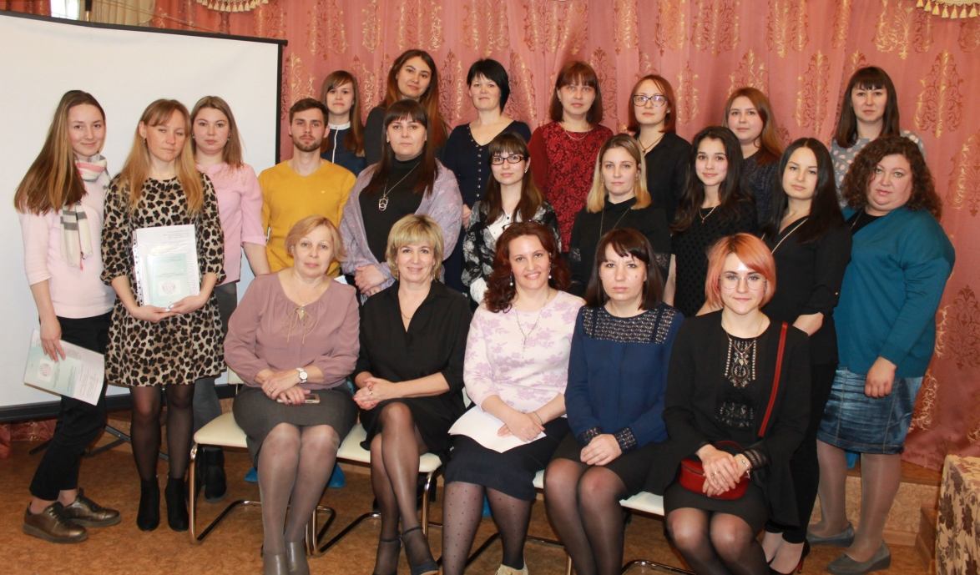

Заседание методического объединения специалистов служб постинтернатного сопровождения выпускников детских домов Республики Татарстан

В республике 13 служб, которые работают в 10 организациях для детей-сирот и 3 центах содействия семейному устройству детей. С целью организации постинтернатной работы в республике за 13 службами по территориальному признаку закреплены 43 муниципальных района и 2 городских округа.
Методическое объединение осуществляет свою деятельность согласно Положению и плану работы. Ежегодно обновляется база данных специалистов. В штате учреждений в среднем работает от 30 до 35 специалистов. Это социальные педагоги, психологи и юристы. Для оказания качественных и профессиональных услуг по постинтернатному сопровождению выпускников от специалистов требуется профильный уровень образования, наличие практического опыта и ряда определённых качеств характера. Поэтому специалисты ежегодно повышают квалификацию и делятся практическим опытом на семинарах, конференциях, заседаниях и встречах.
С 2021 года вся деятельность по постинтернатному сопровождению выпускников регламентируется документом Министерства образования и науки Республики Татарстан от 28.12.2021 № под-1789/21 «Порядок организации постинтернатного сопровождения выпускников интернатных учреждений и замещающих семей, нанимателей жилых помещений Специализированного жилищного фонда при Президенте Республики Татарстан в Республике Татарстан».
В процессе работы поддерживается информационное пространство о деятельности постинтернатного сопровождения выпускников Республики Татарстан:
- на сайте Министерства образования и науки Республики Татарстан, рубрика «Защита прав несовершеннолетних»;
- рубрика «Методическое объединение» на сайте ГБУ «ЦССУ г. Бугульмы».
В целях эффективной работы специалистов служб республики, своевременного реагирования на ситуации активно поддерживается группа «Методическое объединение» «Постинтернат» в приложении «WhatsApp». Также часть делового общения происходит через электронную почту учреждений и телефонную связь.
Специалисты служб на местах разрабатывают программы, методический и информационный материал для целевых аудиторий, что повышает профессиональные компетенции специалистов, позволяет обмениваться опытом.
Итогом обобщения 10-летней деятельности по постинтернатному сопровождению выпускников (с 20009 года) в нашей республике, является создание методического сборника «Технологии и практики постинтернатного сопровождения выпускников интернатных учреждений». Сборник рецензирован ГАОУ ДПО «Институт развития образования Республики Татарстан». Авторы-составители системно и комплексно подошли к описанию деятельности методического объединения, а также максимально представили региональный опыт воспитательной работы с выпускниками. Специалисты поделились опытом применения инновационных практик. В сборнике отражены достижения успешных выпускников. Сборник распространялся специалистам служб для использования в работе в количестве 4 экз.
В рамках методического объединения ГБУ «ЦССУ г.Бугульмы» ранее были разработаны брошюры, которые распространили целевым аудиториям в количестве 15 экз.:
- «Навигатор нанимателя жилого помещения специализированного жилищного фонда Республики Татарстан»;
- «Путеводитель по обеспечению детей-сирот жилыми помещениями в Республике Татарстан»
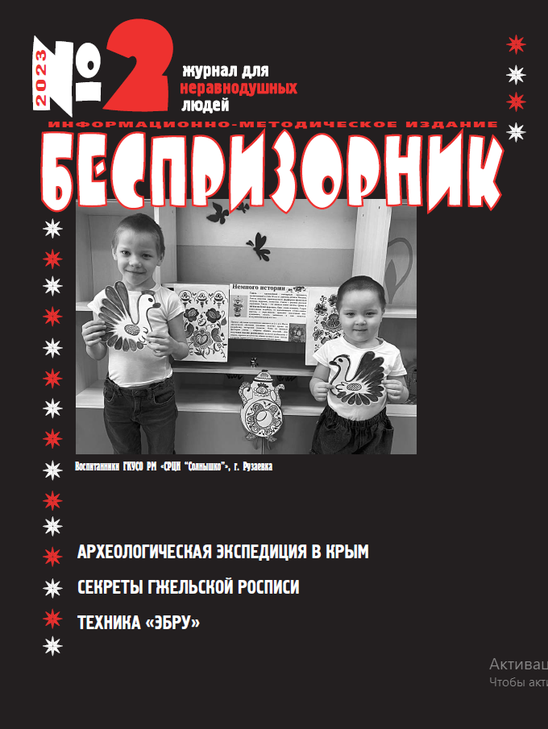
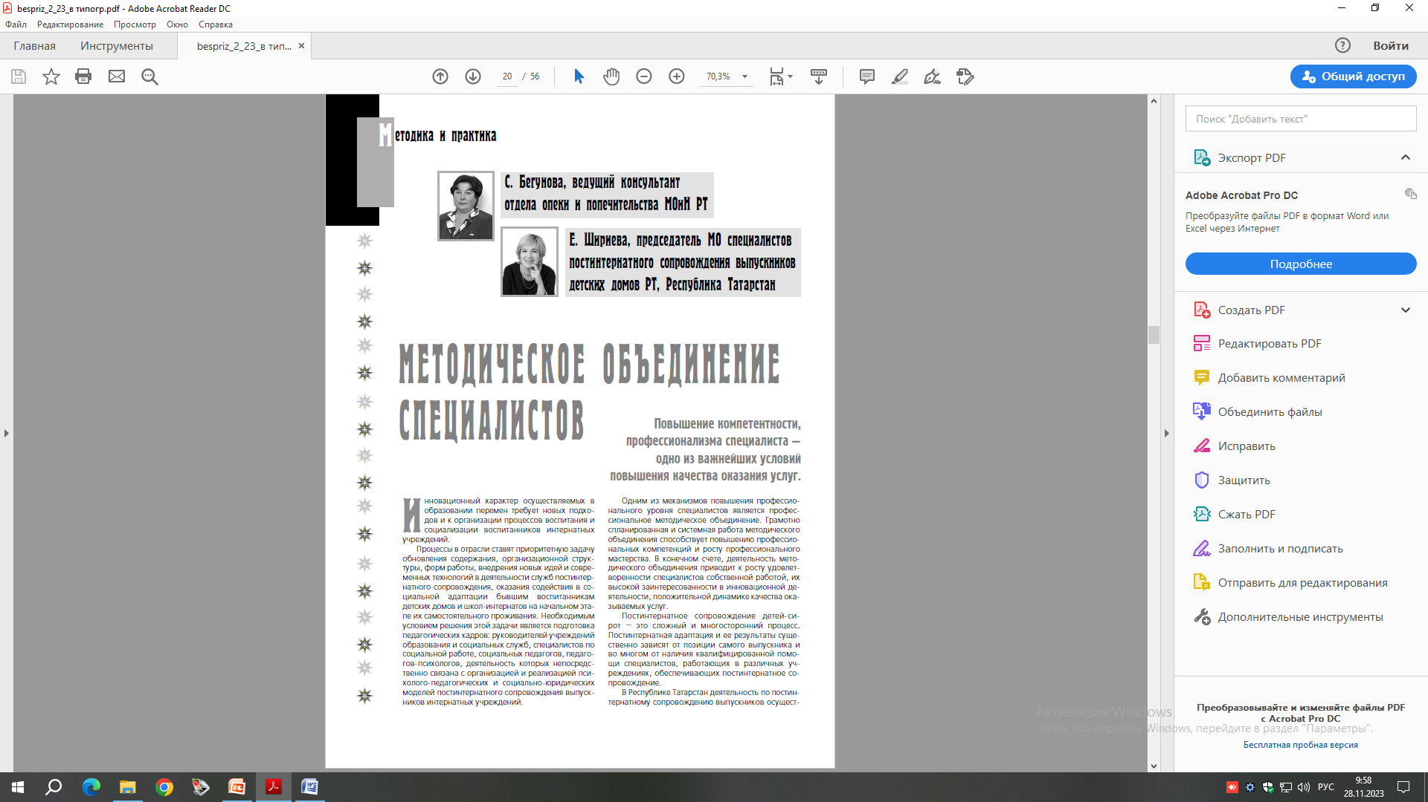
Все издания активно используются, как нанимателями жилья, так и специалистами в работе по обеспечению жильём детей-сирот.
Практическое пособие «Путь к успеху» с многочисленными фотографиями, отражает опыт работы специалистов ГБУ «ЦССУ г.Н.Челны».
Изданные в 2023 году два номера информационно-методического журнала «Беспризорник», г. Москва со статьями о деятельности служб постинтернатного сопровождения выпускников РТ, распространили в количестве 4 экз.
В рамках работы методического объединения проводятся заседания и обучающие семинары. Участниками заседаний методического объединения являются:
-Бычкова Анжелика Хакимовна, начальник отдела опеки, попечительства и педагогической поддержки Министерства образования и науки Республики Татарстан;
-Хабибуллина Диана Раисовна, директор ГКУ «Республиканский центр усыновления, опеки и попечительства»;
-Бегунова Светлана Григорьевна, ведущий консультант отдела опеки, попечительства и педагогической поддержки Министерства образования и науки Республики Татарстан, а также директора учреждений для детей-сирот и центров содействия семейному устройству Республики Татарстан, специалисты служб постинтернатного сопровождения выпускников.
20.11.2024 года состоялось «ВКС для органов опеки и попечительства» Минобрнауки Татарстана, где приняли участие специалисты органов опеки и попечительства Республики Татарстан, директора учреждений для детей-сирот, специалисты служб постинтернатного сопровождения выпускников. Совещание вели заместитель министра образования и науки РТ Асадуллина А.М. и начальник отдела опеки, попечительства и педагогической поддержки МОиН РТ А.Х. Бычкова. На повестке дня обсуждались важные вопросы: работа с задолженностями нанимателей жилых помещений СЖФ РТ и реализация права на жильё лицам из числа детей-сирот в 2024 году.
В 2024 году по заданию МОиН РТ специалисты служб постинтернатного сопровождения выпускников Республики Татарстан (ежеквартально, ежемесячно) формировали сведения задолженностей по оплате за жилищно-коммунальные платежи лиц из числа детей-сирот и детей, оставшихся без попечения родителей, проживающих в помещениях специализированного жилищного фонда Республики Татарстан на условиях договора найма закреплённых районов. Специалисты ГБУ «ЦССУ г.Бугульмы», во взаимодействии со специалистами всех служб, формировали Свод сведений задолженностей по Республике Татарстан для ведения мониторинга задолженностей нанимателей.
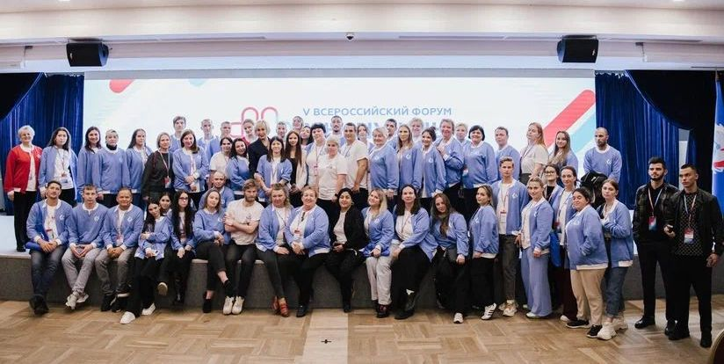

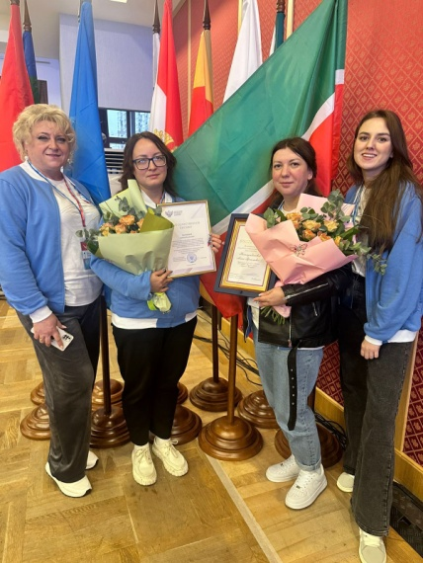
Накопленный практический опыт, применение эффективных методов и технологий позволяет специалистам заявлять о себе на Всероссийских площадках. Пятый год подряд (2020-2024гг) мы принимаем участие во Всероссийском форуме выпускников детских домов «Мы нужны друг другу». Форум состоялся с 8 по 10 октября 2024 года в г.Москве. Делегация из Татарстана, в лице выпускников и специалистов ГБУ «ЦССУ г.Казани», приезжают на площадку, которая объединяет выпускников всей страны. Это уникальное место, которое позволяет обозначать проблемы выпускников и пути их решения. Программа форума включала в себя: интерактивные мастер-классы и практикумы по формированию надпрофессиональных компетенций участников; панельные дискуссии; экспертный марафон; проектную сессию по разработке продукта форума - модель документа «Личный профессиональный путь воспитанника» для внедрения в регионах. Торжественным и значимым событием для делегатов Республики Татарстан было награждение благодарностью председателя регионального отделения ВОО СВДД «Дети всей страны в Республике Татарстан» Низамутдинову Алину Рустемовну и социального педагога ГБУ «ЦССУ г.Казани» Гилязову Алину Ильясовну.
Делегация Республики Татарстан на форуме во главе с директором
ГБУ «ЦССУ г.Казани» Боговой С.А.

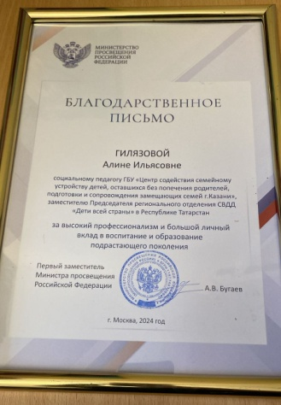
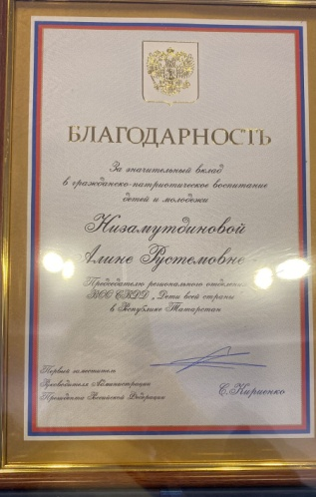
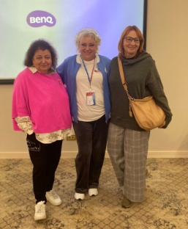

Ведущий специалист нашей страны на форуме -Семья Галина Владимировна

5.6. ЗНАЧИМЫЕ СОБЫТИЯ 2024 ГОДА

Спортивно-патриотическая квест-программа «Путь к Победе!»,
Посвященная Дню защитника Отечества, для замещающих семей
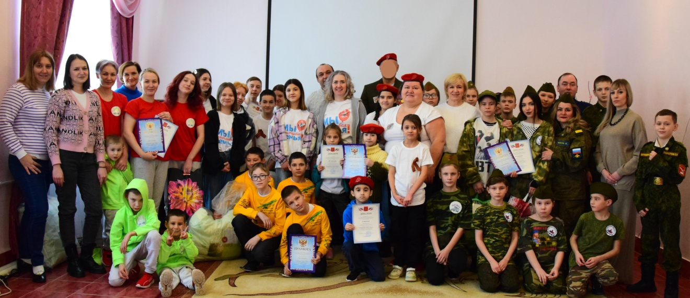
Бугульминского и Лениногорского муниципальных районов

17 февраля 2024 года специалисты ГБУ "ЦССУ г. Бугульмы" провели, ставшей уже традиционной, спортивно-патриотическую квест-программу "Путь к Победе!", посвящённую Дню защитника Отечества. Целью мероприятия: воспитание гражданской позиции и патриотизма среди подрастающего поколения, укрепление детско-родительских отношений в замещающих семьях через организацию совместной деятельности.
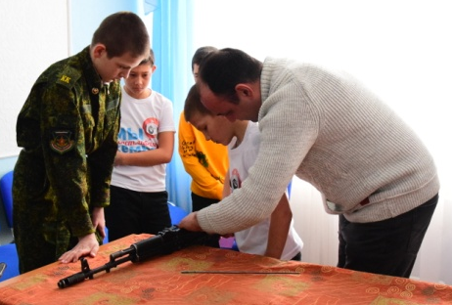
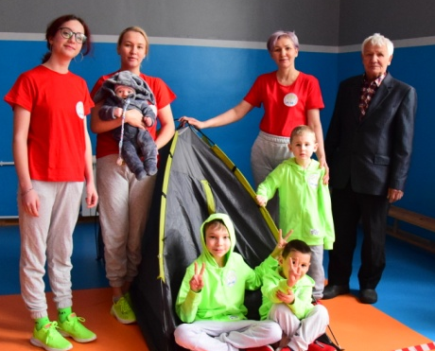
Побороться за звание самых активных и дружных приехали 6 семей из Бугульминского, Лениногорского, Заинского, Альметьевского и Азнакаевского муниципальных районов Республики Татарстан. В честной борьбе 31 ребенок и 10 взрослых демонстрировали навыки строевой подготовки, исполняли патриотические песни. Участники собирали и разбирали туристические палатки на время, показывали теоретические и практические навыки оказания первой медицинской помощи. Особо гостям мероприятия понравилось проходить полосу препятствий от станции детского и юношеского туризма и экскурсий, в которой они смогли оценить свои возможности в спортивном ориентировании. Немаловажным стал интеллектуально-патриотический конкурс, где участники блистали знаниями по истории нашего государства и края. Сотрудники ГБОУ «Бугульминская кадетская школа-интернат имени Героя Советского Союза Газинура Гафиатуллина» организовали конкурс по разбору и сбору автоматов. Капитаны команд на время соревновались в этом нелегком занятии.
Квест-программу разбавили яркие творческие выступления вокалистов МАУК "Дом Техники" и гимнастов "Спортивная школа олимпийского резерва №1".
Путь к Победе был непрост. Каждый член команды прилагал максимум усилий, чтобы его команда добилась успеха и вырвалась вперед. Но, тем не менее, победитель определился лишь один. Третье место заняли семья Сивачевых Лениногорского района. Вторым местом наградили семью Галеевых из города Лениногорска. С безусловной победой домой уехала семья Терентьевых Заинского района. Все участники были награждены ценными призами, грамотами и отличным настроением!

VIII Республиканская ярмарка-конкурс творческих работ замещающих семей
"Семейный очаг - источник вдохновения"
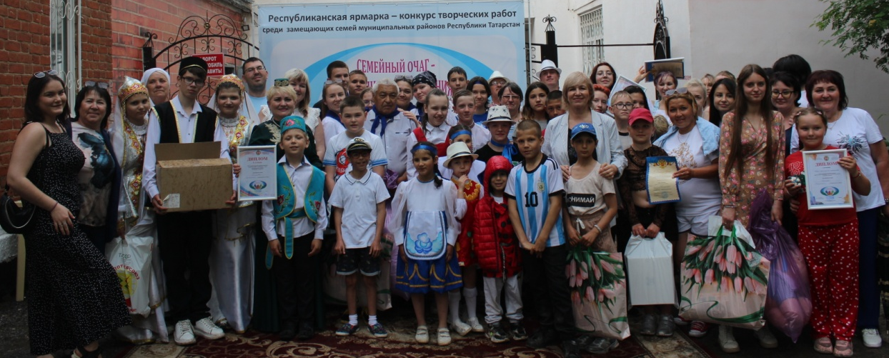

2 июня 2024 года на территории ГБУ «ЦССУ г.Бугульмы» была проведена VIII Республиканская ярмарка-конкурс творческих работ замещающих семей «Семейный очаг – источник вдохновения». Праздник был посвящен Году Семьи и Международному дню защиты детей. В проведении праздника содействовали и оказали благотворительную помощь более 23 организаций, учреждений, индивидуальных предпринимателей г. Бугульмы и Бугульминского района.
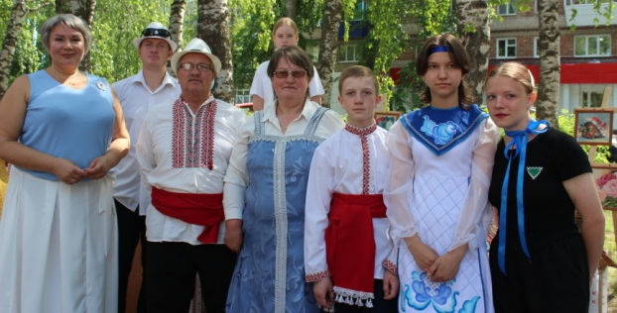
Мероприятие добрыми напутственными словами открыли заместитель руководителя по социальным вопросам Исполнительного комитета Бугульминского района Плеханова Ольга Анатольевна, а также представитель администрации Центра содействия. В этом году в событии приняли участие 11 замещающих семей из 6 муниципальных районов Республики Татарстан. Семьи в честной борьбе раскрыли все свои таланты, творческие способности в области декоративно-прикладного творчества, оформления ярмарочного места и демонстрации самобытных костюмов.
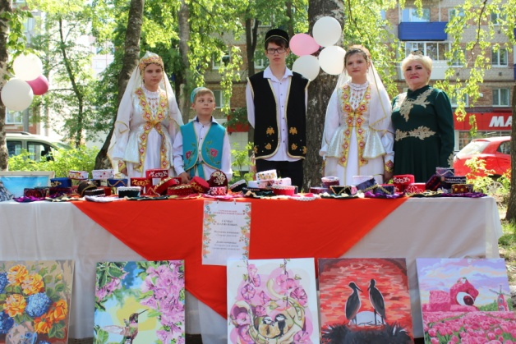
Ярмарку-конкурс своими яркими выступлениями украсили лучшие творческие коллективы города. Дети из замещающих семей также порадовали присутствующих песнями и танцами собственного исполнения.
Самым волнительным моментом стало подведение итогов ярмарки. Приз зрительских симпатий получила семья Мезенцевых из Ютазинского района. «Гран-при» от спонсоров ушел семье Байдавлетовых из Альметьевского района. III место заслуженно взяла семья Галеевых, а II место – семья Сивачевых из Лениногорского района. Самой креативной, дружной и позитивной была признана семья Шамиловых из Сармановского района, получившая I место! Все призеры и участники были награждены ценными призами, дипломами и грамотами.
Конкурсанты и гости торжества получили массу позитивных эмоций, и пожелали предстоящей встречи в следующем году на IX ярмарке-конкурсе!

V республиканский туристский форум замещающих семей
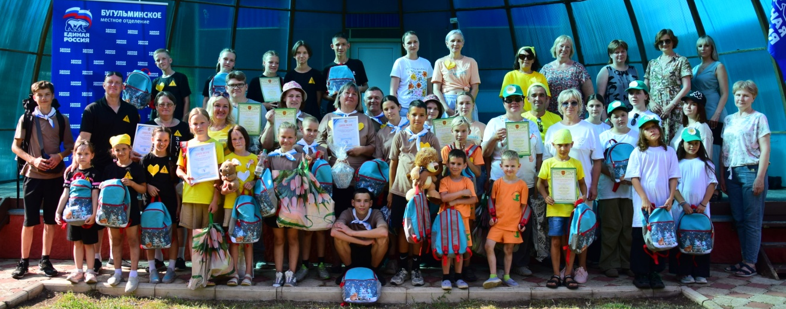
юго-востока Республики Татарстан

3 июля 2024 года по доброй ежегодной традиции специалисты ГБУ «ЦССУ г.Бугульмы» провели V Республиканский туристский форум замещающих семей юго-востока Республики Татарстан. Мероприятие было приурочено к Году семьи и Дню семьи, любви и верности. Оно проходило в живописном месте на берегу Карабашского водохранилища на территории базы отдыха «Чайка» БМЗ ПАО «Татнефть» Бугульминского района.
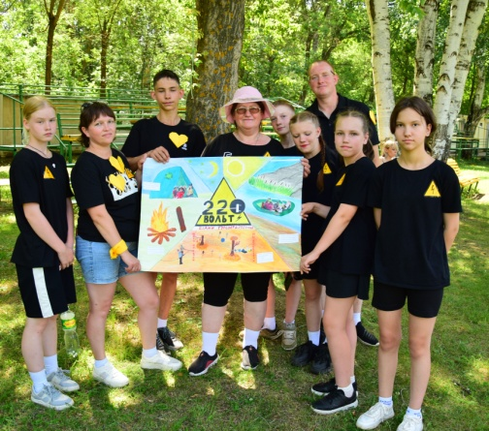
Данная встреча объединила 6 приемных семей из разных уголков нашей республики. Участники из Бугульминского, Лениногорского, Альметьевского, Ютазинского и Лаишевского районов встретились, чтобы посоревноваться за звание самой дружной, активной туристической семьи. На торжественном открытии форума приняло участие 59 человек, из них тепло встречали и поддержали семей-участников представители станции детского и юношеского туризма и экскурсий, специалисты органов опеки и попечительства, представители местного отделения партии «Единая Россия».
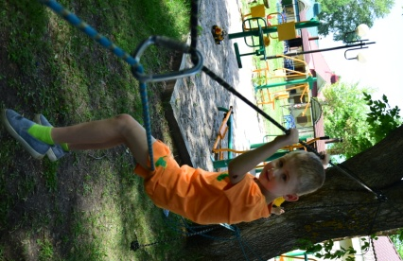
Для начала каждая команда определила для себя название и девиз, представила себя жюри на конкурсе «Визитная карточка». Далее семьи справлялись с препятствиями на туристической полосе "Тропа препятствий", раскрыли свои таланты в изготовлении туристических газет, продемонстрировали знания в состязании краеведов «Мой Татарстан». Испытания завершил творческий конкурс «Туристская песня», где дети и родители исполняли бардовские произведения, креативно обыгрывая их.
Компетентное жюри определило победителей. На закрытии форума прошло торжественное награждение дипломами и памятными подарками. Третье место в честной борьбе заняла семья Ишкининых Бугульминского района. Второе место взяла семья Сухановых из п.г.т. Карабаш. Гости из города Лаишево – приемная семья Никифоровых, заслуженно стали победителями форума. Остальные семьи тоже не остались без заслуженного внимания, и были награждены грамотами за участие, а также памятными призами.

Вторая республиканская детско-родительская смена «Семь цветов счастья»
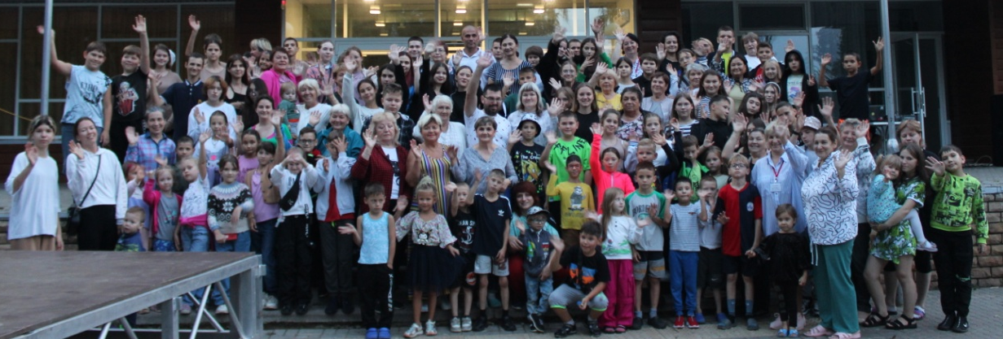
для замещающих семей Республики Татарстан

С 07 по 13 августа впервые специалисты ГБУ «ЦССУ г.Бугульмы» полноценно организовали и провели вторую республиканскую детско-родительскую смену «Семь цветов счастья» для замещающих семей Республики Татарстан. 7 дневная смена проходила в Тукаевском районе в близи п. Ильичевка в живописном Боровецком лесу в оздоровительном образовательном комплексе «Саулык» оздоровительного лагеря «Звездный».
Цель мероприятия: укрепление детско-родительских отношений в замещающих семьях, организация совместного семейного досуга, раскрытие творческого потенциала семей, обмен опытом, повышение компетентности родителей в воспитании и развитии детей, оставшихся без попечения родителей, формирование здорового образа жизни.
В детско-родительской смене отдохнуло 55 замещающих семей (63 взрослых, 150 детей) из 19 муниципальных районов Республики Татарстан.
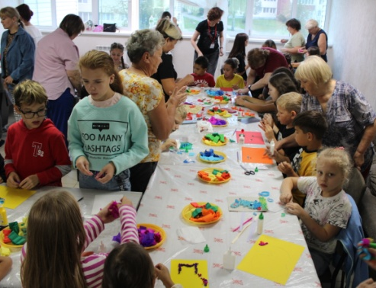
В лагере были созданы все необходимые условия для полноценного отдыха детей и родителей. Участники имели возможность оздоровиться в ООК "Саулык", принимать участие в различных мероприятиях, конкурсах и мастер-классах. Активный отдых на природе, досуг, творчество способствовали укреплению внутрисемейных отношений. Взрослые и дети обрели много знакомых, друзей, они общались друг с другом, делились опытом семейного воспитания.
Подробно о каждом дне смены в ОЛ «Звездный»:
07 августа 2024 года состоялось праздничное открытие второй детско-родительской смены «Семь цветов счастья». Почетное право поздравить семьи с этим событием и поднять флаг предоставили члену Президиума Союза отцов Республики Татарстан Пушкареву Владимиру Михайловичу. День завершился конкурсно-танцевальной программой на сплочение отдыхающих.
Творческая мастерская
Второй день (08 августа) пребывания в ДОЛ «Звездный» выдался очень насыщенным. Для детей начали свою работу творческие мастерские «МастерОК» и «Хенд мей клаб», на которых с удовольствием участвовали более 80 человек. Не только дети, но и их мамы и папы раскрыли креативный потенциал в изготовлении поделок в технике оригами и квилинга. Помимо этого замещающие родители смогли поучаствовать в психологическом тренинге на знакомство, сплочение и командообразование. Полезным дополнением стала викторина «Берегите землю, берегите», которая в игровой форме помогла сформировать у участников бережное отношение к окружающей среде. Для всех желающих были открыты консультационные площадки по психологическим и юридическим вопросам. Также проводились логопедические занятия с целью коррекции произношения звуков у детей. День завершился яркими выступлениями отдыхающих семей, где они продемонстрировали вокальные и хореографические способности.
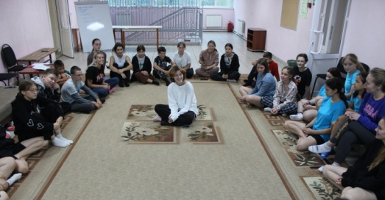
Третий день (09 августа) пребывания в ДОЛ «Звездный» начался с ажиотажа в творческой мастерской, где семьи выполняли работы из крепировнной бумаги. Отдыхающие дети с удовольствием поучаствовали в психологическом занятии подросткового клуба «Я – твой друг» на знакомство и сплочение. А их замещающие родители продуктивно провели время на тренинге «Воспитываем с радостью». День завершился интересным развлекательным квестом на территории лагеря, и танцевальным баттлом между отрядами.
Занятие в подростковом клубе
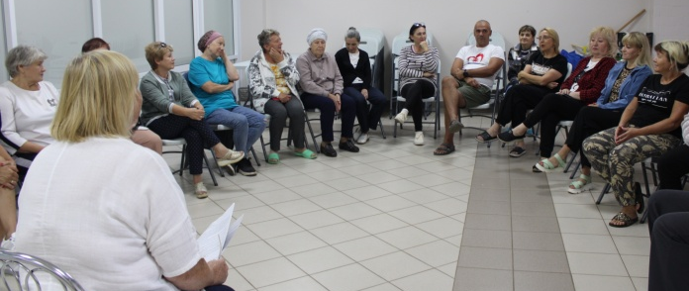
Четвёртый день (10 августа) пребывания в ДОЛ "Звездный" выдался по традиции наполненный яркими событиями и интересными мероприятиями. Дети разных возрастов изготавливали поделки "Пушистые друзья" из синельной проволоки на творческом мастер-класс, и участвовали в конкурсной программе "Фантазеры". Взрослые учились снимать эмоциональное напряжение на психологическом тренинге, а также получили новые навыки на мастер-классе по микровышивке. Событием дня стал костюмированный конкурс "Сладкая парочка", где мальчики и девочки из каждого отряда показывали свои креативные способности. День завершился увлекательным испытанием "Мисс лагеря", на котором юные представительницы прекрасного пола смогли побороться за звание самой креативной и привлекательной.
Психологические тренинги для родителей
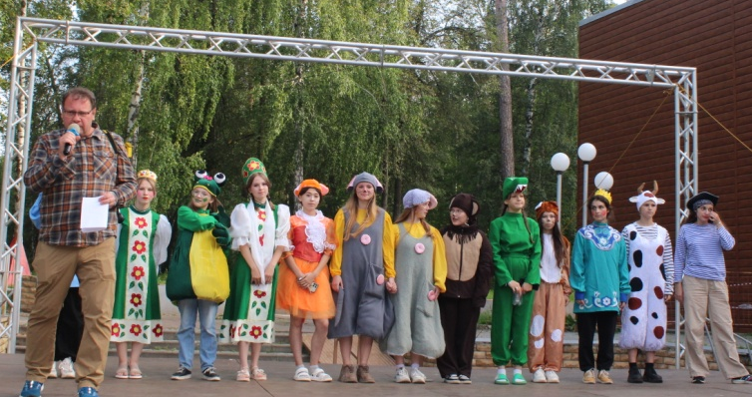
Пятый день (11 августа) пребывания в ДОЛ "Звездный" по традиции открыла, полюбившаяся всем, творческая мастерская. Дети демонстрировали свои креативные навыки через рисование мыльными пузыря и изготовление разноцветных бус из макаронные изделий. А познавательная игра "Всё сказки в гости к нам" помогла развить интеллектуальные способности. Подростки и родители, в свою очередь, смогли раскрыть себя на психологических тренингах. Фишкой дня стал конкурс "Фильм, фильм, фильм", где представители отрядов участвовали в постановке и видеосъемке киносюжетов. Вечер завершился дружным просмотром мультфильма "Головоломка 2".
Развлекательное мероприятие
Подошла к концу 2 детско-родительская смена в ДОЛ "Звездный". Но, несмотря на это, день был полон интересных мероприятий. На творческой мастерской участники методом бумагопластики изготавливали объёмные поделки. Квест "Путешествие по станциям" в игровой форме научил детей навыкам взаимовыручки и смекалки. Не забыли и про взрослых. Для них был проведён психологический тренинг по саногенному мышлению. На отчётом концерте, посвященной закрытию смены, дети выступили с яркими творческим номерами. Все участники получили грамоты и ценные призы. Отдыхающие семьи выразили слова благодарности организаторам и пожелали встретиться следующим летом в том же составе.

5.7. ОТДЕЛЕНИЕ ИНФОРМАЦИОННО-МЕТОДИЧЕСКОГО ОБЕСПЕЧЕНИЯ

Одним из направлений деятельности, способствующих профессиональному росту специалистов и повышению качества оказания услуг, является организация методической деятельности.
Специалисты выполняют просветительскую работу - это выездные семинары и выступления в дошкольных и школьных образовательных учреждениях для педагогов и воспитателей. Всего проведено 8 мероприятий для 87 человек, из них 6 мероприятий для 55 педагогов и воспитателей и 2 семинара для 32 родителей из ГБОУ «Бугульминская кадетская школа-интернат им.Газинура Гафиатуллина» и МБОУ СОШ №6 с углубленным изучением отдельных предметов Бугульминского муниципального района РТ.

Перечень мероприятий, проведённых
для педагогов дошкольных и школьных образовательных учреждений
г.Бугульмы

№ | Дата | Наименование  учреждения | Тема выступления | Форма  проведения,  аудитория | Кол-во
Выездные семинары
1 | 22.01 | МБДОУ детский сад общеразвивающего вида №5 «Солнышко» Бугульминского муниципального района РТ | «О деятельности ГБУ «ЦССУ г.Бугульмы.  Особенности детей-сирот и детей, оставшихся без попечения родителей. Способы взаимодействия» | Выступление для воспитателей | 4
2 | 30.01 | МБДОУ детский сад комбинированного вида №5 «Красная Шапочка» Бугульминского муниципального района РТ | «О деятельности ГБУ «ЦССУ г.Бугульмы.  Детское горе: особенности воспитания утраты детьми» | Выступление для воспитателей | 9
3 | 16.02 | ГАУСО КЦСОН «Радуга» МТЗ и СЗ РТ в Бугульминском муниципальном районе | «Профилактика и преодоление эмоцилнального напряжения» | Для специалистов отделения социальной помощи семье и детям | 9
4 | 13.03 | ДОЛ «Радуга» Набережночелнинского муниципального района | «Особенности детей, воспитывающихся в замещающих семьях» | Для вожатых ДОЛ  «Радуга» | 4
 |  |  |  | Итого: | 26
Семинары на базе ГБУ «ЦССУ г.Бугульмы»
1 | 19.04. | ГБУ  «ЦССУ г.Бугульмы» | «Технологии предметного консультирования родителей для коррекции проблемного поведения детей и подростков» | Для специалистов ГКУ «Социальный приют для детей и подростков «Ялкын» в Бугульминском муниципальном районе» | 14
2 | 25.10 | ГБУ «ЦССУ г.Бугульмы» | «Школьная дезадаптация, как фактор риска возврата приёмного ребёнка» | Для заместителей директоров по УВР, психологов, социальных педагогов общеобразовательных учебных заведений | 15
 |  |  |  | Итого: | 29

Перечень мероприятий, проведённых
для родителей дошкольных и школьных образовательных учреждений
г.Бугульмы
№ | Дата | Наименование  учреждения | Тема выступления | Форма  проведения,  аудитория | Кол-во
Выездные семинары
1 | 25.04 | ГБОУ «Бугульминская кадетская школа-интернат им.Газинура Гафиатуллина» | «Взрослые и подростки. Путь к доверию» | Для родителей | 10
2 | 08.02 | МБОУ СОШ №6 с углубленным изучением отдельных предметов  Бугульминского муниципального района РТ | «Трудный подросток или трудный взрослый? Взросление в современном мире» | Для родителей | 22
 |  |  |  | Итого: | 32
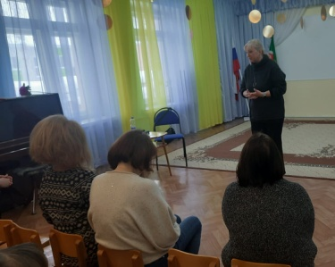
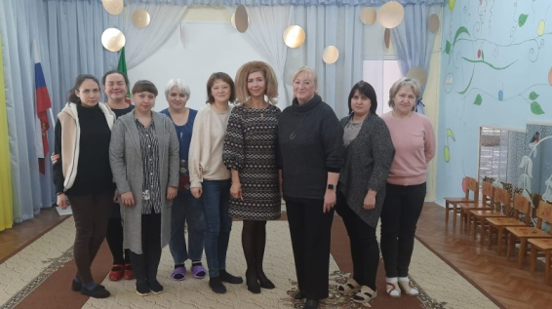
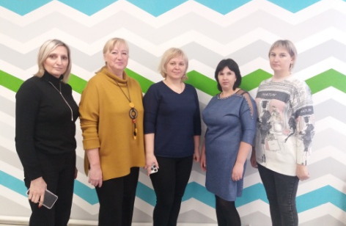
На базе ГБУ «ЦССУ г.Бугульмы» в марте, апреле 2024г. организовали и провели 2 семинара:
Выступление Т.В. Богомановой на семинарах с педагогами и родителями
-для заместителей директоров по УВР, психологов, социальных педагогов общеобразовательных учебных заведений на тему: «Школьная дезадаптация, как фактор риска возврата приёмного ребёнка»;
-для специалистов ГКУ «Социальный приют для детей и подростков «Ялкын» в Бугульминском муниципальном районе» на тему: «Технологии предметного консультирования родителей для коррекции проблемного поведения детей и подростков».
Приняли участие – 29 человек. Цель таких встреч – распространение информации о деятельности ГБУ «ЦССУ г. Бугульмы», повышение престижа института приемной семьи, содействие в повышении профессиональных и родительских компетенций, межведомственное взаимодействие. На встречах слушатели повышают знания об особенностях развития детей, оставшихся без попечения родителей, учатся направлять усилия на умение понимать и договариваться с детьми, даётся информация о школе подготовки кандидатов в приёмные родители, всех приглашаем пройти эти курсы. На встречах вручаются буклет Центра, листовка «Школа приемных родителей», тематические буклеты.
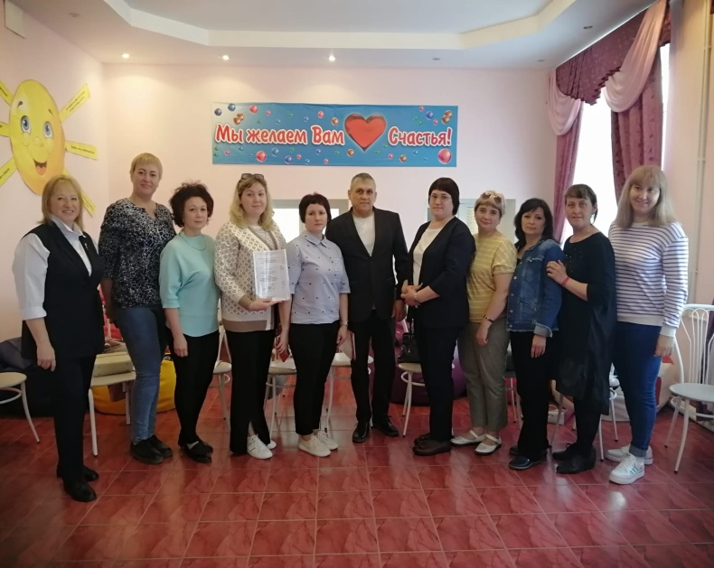
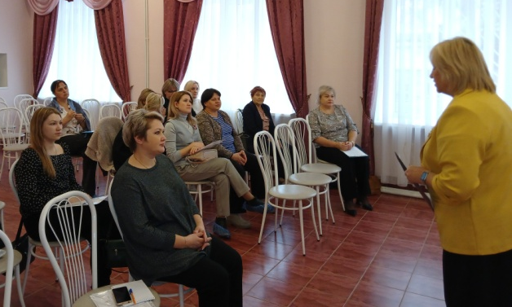
Выездные выступления на базе детских садов создают платформу для партнёрства, расширяют представление о деятельности ГБУ «ЦССУ г.Бугульмы» для организации совместной работы по вопросам воспитания детей-сирот и детей, оставшихся без попечения родителей. Специалист ШПР рассказывает о Центре, об оказании профессиональной помощи и поддержки замещающим семьям юго-востока РТ, о подготовке кандидатов в приёмные родители, а также сопровождении выпускников интернатных учреждений. Присутствующих приглашают в ГБУ «ЦССУ г.Бугульмы» для прохождения курсов подготовки кандидатов в приемные родители. После таких встреч, педагога-психолога Т.В.Богоманову приглашают на встречу с родителями, а еще обращаются с просьбой о проведении дополнительных мероприятий с воспитателями ДОУ. Для педагогов и родителей из ГБОУ «Бугульминская кадетская школа-интернат им.Газинура Гафиатуллина» проведён лекторий на тему: «Взрослые и подростки. Путь к доверию».
Семинары с педагогами на базе ГБУ «ЦССУ г.Бугульмы»

В течение года специалисты Центра повышали профессиональные компетенции, обменивались опытом работы со специалистами семейного жизнеустройства детей г. Москвы, г.Казани, г.Альметьевска. В 2024 году специалисты отделений приняли участие в 50 мероприятиях, большая часть которых проходила в режиме онлайн:
-круглый стол (в режиме офлайн) - 1;
-вебинары (в режиме онлайн) - 42;
- конференции (в режиме онлайн) – 2;
- форумы (в режиме онлайн) – 2;
-методические заседания (в режиме онлайн) - 2.
Наибольшее количество вебинаров было организованы ФГБУ «Центр защиты прав и интересов детей» г.Москва, Ресурсный центр «Усыновите.ру» г.Москва, Федеральный подростковый центр, г.Москва, БФ «Арифметика добра» г.Москва.
В течение года 2 специалиста Центра повышали свою компетентность, участвуя в Проекте РОО РТ «Мы вместе!»: "Развитие клубов приемных семей в Альметьевском и Лениногорском муниципальных районах". Проект реализуется при поддержке БФ "Татнефть" в 2023-2024 годах. В 2023 году специалисты приняли участие в 5 тренинговых занятиях, в 2024 году в 1 занятии, которые проводились в г.Лениногорске и г.Альметьевске, Это бесценный опыт получения практических навыков и методов психологической работы с замещающими семьями.
20 ноября 2024 года специалисты Центра приняли участие в республиканском ВКС для органов опеки и попечительства, организованном Минобрнауки РТ. Среди специалистов органов опеки и попечительства муниципальных районов, директоров учреждений для детей-сирот и центров содействия семейному устройству, специалистов служб постинтернатного сопровождения выпускников и служб сопровождения замещающих семей обсуждались вопросы по долгам нанимателей жилых помещений СЖФ РТ, возвратам детей в государственные учреждения и отдыху детей из замещающих семей. С докладом об организации отдыха детей из замещающих семей в РТ выступила заместитель руководителя ГБУ «ЦССУ г.Бугульмы» Шириева Елена Витальевна.

Участие специалистов в семинарах (вебинарах), форумах, совещаниях,
конференциях, заседаниях

№ | Дата | Наименование | Форма проведения | Кол-во | Место
1 | 18.01 | Встреча с представителями РОО РТ «Союз отцов», посвященной Году Семьи | Круглый стол | 1 спец. | Центр психолого-педагогической работы «Точка баланса». Организатор Исполнительный комитет Бугульминского муниципального района по социальным вопросам
2 | 29.01 | «Актуальные вопросы представления в орган опеки и попечительства отчёта опекуна (попечителя) несовершеннолетнего подопечного» | Вебинар для специалистов ООиП, опекунов (попечителей) | 4 спец | ФГБУ «Цент защиты прав и интересов детей», г.Москва
3 | 24-26.01 | Всероссийский онлайн форум приемных семей, в рамках реализации гранта Президента РФ «Университет приемной семьи «Усыновите.ру» | Онлайн форум | 1 спец. | АНО «Центр развития социальных проектов», г.Москва
4 | 31.01. | «Как настроить, чтобы быть в качественном диалоге с ребенком» | Вебинар  для специалистов | 1 спец. | ФГБУ «Центр защиты прав и интересов детей», г.Москва
5 | 29.02 | «Психологическая поддержка приемных родителей» | Интенсивно обучающая группа для специалистов семейного устройства и психологов | 1 спец. | БФ «Здесь и сейчас», г.Москва
6 | 15.03 | «Телесные загадки» | Групповые занятия для замещающих семей Лениногорского муниципального района | 2 спец. | РОО «Мы вместе!» г.Казань
7 | 06.03 | «Эмоциональный интеллект педагога» | Вебинар для специалистов | 1 спец. | Федеральный подростковый центр, г.Москва
8 | 13.03 | «Как поддержать подростка в трудной ситуации» | Вебинар для специалистов | 1 спец. | Федеральный подростковый центр, г.Москва
9 | 15.03 | «Логика и инструменты программ профилактики травли» | Вебинар для специалистов | 1 спец. | Федеральный подростковый центр, г.Москва
10 | 03.04 | «Сторителлинг в работе с подростками: формирование личности, мотивация и поиск себя» | Вебинар специалистов | 1 спец. | Федеральный подростковый центр, г.Москва
11 | 11.04 | «Тайны прокрастинации» | Вебинар специалистов | 1 спец. | Федеральный подростковый центр, г.Москва
12 | 17.04. | «Любовь и отвержение в семье» | Вебинар специалистов | 1 спец. | Федеральный подростковый центр, г.Москва
13 | 19.04 | «Определение основных задач работы ШПР и служб сопровождения замещающих семей РТ на 2024 год» | Республиканское методическое объединение специалистов «Школы приемных родителей» и специалистов служб сопровождения замещающих семей РТ | 4 спец. | Организатор ГКУ «ЦССУ г.Казани»
14 | 13.05. | «Арт-практики для работы с подростками» | Вебинар для специалистов | 1 спец. | Федеральный подростковый центр, г.Москва
15 | 16.05 | «Подростки в конфликте с законом» | Вебинар для специалистов | 1 спец. | Федеральный подростковый центр, г.Москва
16 | 22.05 | «Половое созревание подростка» | Вебинар для специалистов | 1 спец. | Федеральный подростковый центр, г.Москва
17 | 27.05. | «Расстройство пищевого поведения у подростка» | Вебинар для специалистов | 1 спец. | Федеральный подростковый центр, г.Москва
18 | 06-07.06 | «Приемная семья в кризисе: поиск оптимального маршрута помощи» | Ежегодная межрегиональная онлайн-конференция | 6 спец. | БФ «Здесь и сейчас», г.Москва
19 | 25.06 | «Особенности работы с детьми, пережившими сексуальное насилие» | Вебинар для специалистов | 1 спец. | БФ «Здесь и сейчас» г.Москва
20 | 26.06 | «Особенности работы с детьми, пережившими сексуальное насилие» | Вебинар для специалистов | 1 спец. | Федеральный подростковый центр» г.Москва
21 | 27-28.06 | «Ребёнок дома | Всеросийская онлайн-конференция для специалистов системы профилактики субьектов РФ | 4 спец. | АНО «Центр развития социальных проектов», г.Москва
22 | 06.09 | «Что происходит с мозгом подростка и как с этим поладить?» | Вебинар для специалистов | 1 спец. | Федеральный подростковый центр, г.Москва
23 | 12.09 | «Подросток не слушает и не контактирует. Почему?» | Вебинар для специалистов | 1 спец. | Федеральный подростковый центр, г.Москва
24 | 19.09 | «Как педагогу работать с травлей в классе?» | Вебинар для специалистов | 1 спец. | Федеральный подростковый центр г.Москва
25 | 23.09 | «Как родителю взаимодействовать с подростком, если он сопротивляется и не контактирует?» | Вебинар для специалистов | 1 спец. | Федеральный подростковый центр г.Москва
26 | 03.10 | «Как работать с травлей в классе: рабочие инструменты» | Вебинар для специалистов | 1 спец. | Федеральный подростковый центр г.Москва
27 | 07.10 | «Подросток, переживший опыт нахождения в зоне боевых действий. Как взрослый может помочь?» | Вебинар для специалистов | 1 спец. | Федеральный подростковый центр г.Москва
28 | 14.10 | «Как педагогу взаимодействовать с подростком, имевшим опыт нахождения в зоне боевых действий» | Вебинар для специалистов | 1 спец. | Федеральный подростковый центр г.Москва
29 | 16.10 | «Мини конференция библиотеки практик ФПЦ» | Вебинар для специалистов | 1 спец. | Федеральный подростковый центр г.Москва
30 | 17.10 | «Подростковая гигиена: что нужно знать родителю?» | Вебинар для специалистов | 1 спец. | Федеральный подростковый центр г.Москва
31 | 21.10 | «Как родителю оказать помощь подростку, имевшему опыт нахождения в зоне боевых действий?» | Вебинар для специалистов | 1 спец. | Федеральный подростковый центр г.Москва
32 | 21.10 | «Разбор запросов про помощь подросткам, пережившим опыт нахождения в зоне боевых действий» | Вебинар для специалистов | 1 спец. | Федеральный подростковый центр г.Москва
33 | 22.10. | «О школе приёмных родителей» | Цикл информационно-обучающих вебинаров, посвященных работе школ приемных родителей | 3 спец. | БФ «Арифметика добра» г.Москва
34 | 05.11. | «Формат проведения Школы приемных родителей» | Вебинар | 3 спец. | БФ «Арифметика добра», г.Москва
35 | 15.11 | «Актуальные направления в работе специалистов служб сопровождения замещающих семей и специалистов «Школы приемных родителей» Республики Татарстан» | Методическое объединение специалистов служб сопровождения замещающих семей и школ приемных родителей РТ (онлайн) | 7 спец. | ГБУ «ЦССУ г.Казани»
36 | 19.11. | «Содержание программы Школы приемных родителей» | Вебинар | 3 спец. | БФ «Арифметика добра», г.Москва
37 | 20.11 | «ВКС для органов опеки и попечительства», онлайн | Совещание для специалистов по долгам нанимателей, возвратам детей и отдыху детей из замещающих семей | 3 спец. | Минобрнауки РТ
38 | 07.11 | «Форум-театр, как методика решения социальных проблем» | Вебинар для специалистов | 1 спец. | Федеральный подростковый центр г.Москва
39 | 11.11 | «Зависимость от гаждетов у подростка: как это сказывается на здоровье и что делать родителю?» | Вебинар для специалистов | 1 спец. | Федеральный подростковый центр г.Москва
40 | 14.11 | «Как педагогу работать с подростковой травлей?» | Вебинар для специалистов | 1 спец. | Федеральный подростковый центр г.Москва
41 | 18.11 | «Видеоигры: почему подростки их любят и как быть взрослому?» | Вебинар для специалистов | 1 спец. | Федеральный подростковый центр г.Москва
42 | 25.11 | «Как родителю себя вести, если его подросток сталкивается с травлей?» | Вебинар для специалистов | 1 спец. | Федеральный подростковый центр г.Москва
43 | 26-27.11. | Всероссийский онлайн форум православных приемных семей | Онлайн форум | 1 спец. | АНО Центр развития социальных проектов г.Москва
44 | 28.11 | «Разбор запросов про подростковую травлю» | Вебинар для специалистов | 1 спец. | Федеральный подростковый центр г.Москва
45 | 03.12 | «Понятие воспитательных компетенций замещающих родителей» | Вебинар | 2 спец. | БФ «Арифметика добра», г.Москва
46 | 05.12 | «Самоповреждение: почему подросток специально причиняет себе боль?» | Вебинар | 1 спец. | ФГБУ «Центр защиты прав и интересов детей» г.Москва
47 | 09.12 | «Низкая самооценка т неуверенность в себе у подростка: как взрослый может помочь?» | Вебинар | 1 спец. | ФГБУ «Центр защиты прав и интересов детей» г.Москва
48 | 13.12 | «Основы преподавания, воспитания и социализации детей-сирот в соответствии с обновленными ФГОС» | Семинар | 2 спец. | АНО «Агенство поддержки государственных инициатив», образовательный портал «Единыйурок.рф»
49 | 19.12 | «Как педагогу общаться с родителем: медиативный подход» | Вебинар | 1 спец. | ФГБУ «Центр защиты прав и интересов детей» г.Москва
50 | 23.12 | «Подростки, чьи родители страдают от алкогольной зависимости» | Вебинар | 1 спец. | ФГБУ «Центр защиты прав и интересов детей» г.Москва

Разработка сборников, брошюр.
Размещение методических, информационных материалов

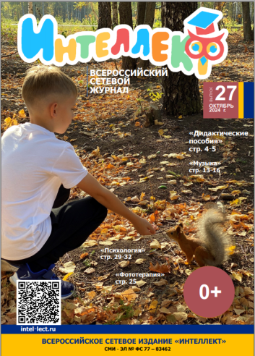
В 2024 году специалисты разместили 9 статей-публикаций во Всероссийском сетевом журнале ООО «ЦИОТ «Интеллект» г.Чистополь (территория распространения Российская Федерация, зарубежные страны):
- журнал № 27 от 31.10.2024 года - 8 публикаций-статей специалистов отделения сопровождения замещающих семей:
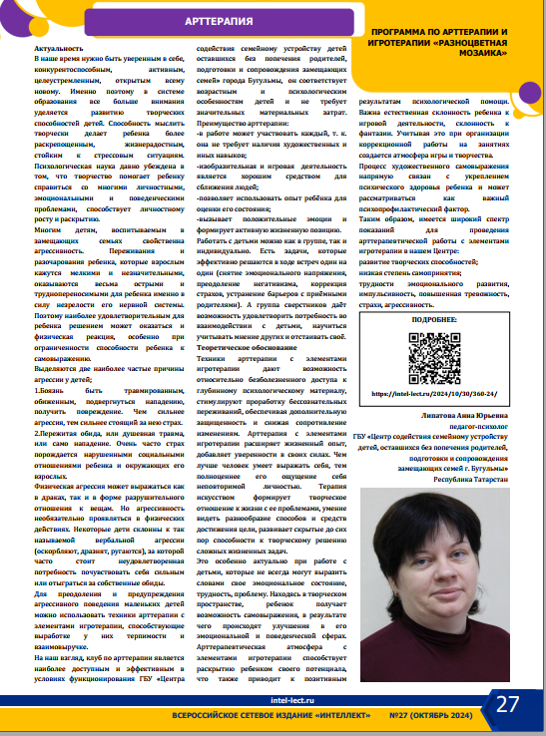
1. «Программа по арт- и игротерапии «Разноцветная мозаика» (педагог-психолог Липатова А.Ю.).
2. Конспект занятия «Я и мое имя» из программы психологической коррекции эмоциональных нарушений у детей из приемных семей с отклонениями в развитии (ориентирована на детей 7-12 лет) (педагог-психолог Липатова А.Ю.).

3. Конспект занятия «Путешествие» (педагог-психолог Кошель И.А.).

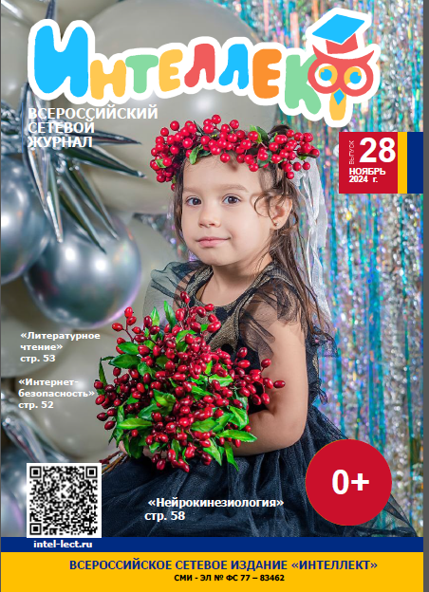
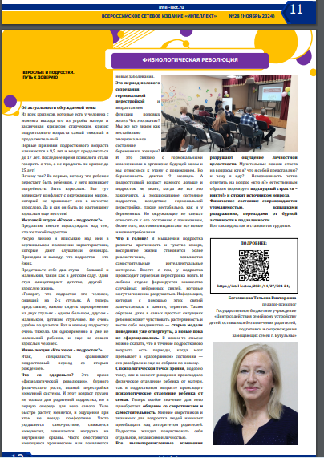
4. Программа тренинга по фототерапии, направленного на профилактику и коррекцию тревожности младших подростков (педагог-психолог Кошель И.А.).
5. Конспект занятия с элементами тренинга «Я и друзья вокруг меня» для детей-подростков из приемных семей (педагог-психолог Колесникова А.С.).
6. Конспект занятия «Идеальные родители» из программы психологической коррекции детско-родительских отношений в замещающей семье «Шаги друг к другу» (педагог-психолог Колесникова А.С.).
7. Программа «Песочные фантазии» по коррекции эмоционально-волевой сферы дошкольников и младших школьников (педагог-психолог Никанорова А.Ю.).
8. Тренинговое занятие для детей-подростков «Радуга эмоций» (педагог-психолог Никанорова А.Ю.).
- журнал № 28 2024 год - 1 публикация специалиста ШПР Богомановой Т.В. «Психологическая готовность педагога к агрессивному поведению учащихся».

Разработка и распространение буклетов, памяток, листовок

Важная составляющая методической работы - это разработка, издание и распространение пособий, памяток, буклетов, брошюр, листовок.
Всего разработано 3 вида буклетов.
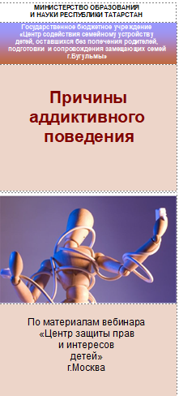
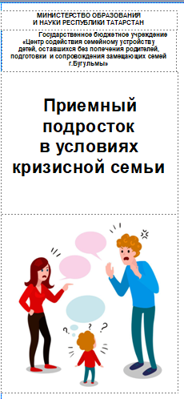
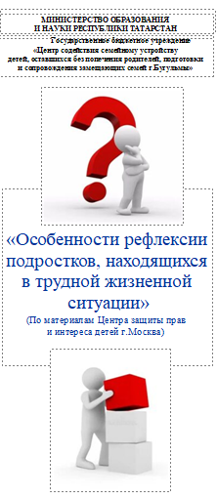
Отделение подготовки кандидатов в замещающие родители, разработала педагог-психолог Богоманова Т.В.:
- Буклет «Приемный подросток в условиях кризисной семьи»;
- Буклет «Особенности рефлексии подростков, находящихся в трудной жизненной ситуации»;
- Буклет «Причины аддиктивного поведения».
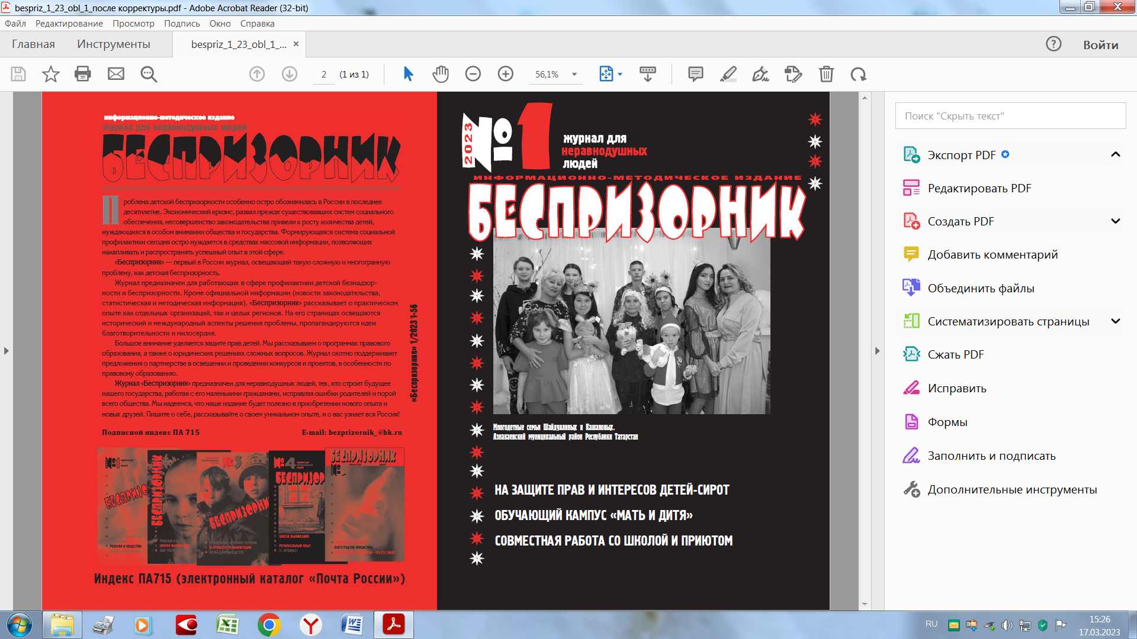
Перед каждым занятием Школы приёмного родителя распространяется раздаточный материал. В комплект входит: папка, брошюра «Рабочая тетрадь кандидата в приемные родители», буклет ГБУ «ЦССУ г. Бугульмы», блокнот, ручка. Всего таких папок подготовлено и роздано каждой семье в 2024 г. – 73 шт. В отделении ведется журнал учета раздаточного материала для слушателей ШПР. На занятиях используется «Рабочая тетрадь кандидата в приемные родители», где разбираются ситуации из текста, даются домашние задания, рекомендуется литература для чтения и фильмы для просмотра.
Весь раздаточный методический материал распространялся целевым аудиториям на семинарах, форумах, клубных занятиях, при встречах со специалистами, работающими в сфере семейного жизнеустройства.

Всего распространено 29 видов 773 ед. материалов, в том числе: ОСЗС – 9 видов 99 ед., ОПК – 11 видов 424+102 ед., ОПСВ – 9 видов 148 ед.

№ | Наименование | За год
1 | Буклет ГБУ «ЦССУ г.Бугульмы» | 190
2 | Буклет «Особенности рефлексии подростков, находящихся в трудной жизненной ситуации» | 14
3 | Буклет «Потребность приемных детей любить кровных родителей» | 15
4 | Буклет «Вопросы сепарации. Важные навыки» | 15
5 | Листовка "Школа приемного родителя" | 120
6 | Буклет «Половое воспитание ребенка» | 15
7 | Буклет «Правила хороших каникул» | 15
8 | Буклет «Особенности рефлексии подростков, находящихся в трудной жизненной ситуации» | 20
9 | «Приемный подросток в условиях кризисной семьи» | 20
10 | Программа республиканской ярмарки-конкурса творческих работ замещающих семей «Семейный очаг-источник вдохновения» | 15
11 | Программа республиканского туристского форума замещающих семей | 6
12 | Буклет «Вопросы сепарации. Важные навыки» | 15
13 | Буклет «Правила хороших каникул» | 15
14 | Буклет «Потребность приемных детей любить своих кровных родителей» | 15
15 | Буклет «Как сохранить себя, воспитывая подростка?» | 15
16 | Буклет «Как подростки реагируют на стресс?» | 6
17 | Буклет «Ненасильственное или сопереживательное общение» | 6
18 | Памятка «Основные принципы воспитания детей по профилактике компьютерной зависимости» | 6
19 | Свидетельства участников семинара | 29
20 | «Рабочая тетрадь кандидата в приемные родители» | 73
21 | Буклет «Конфликты между детьми в семье» | 15
22 | Буклет «Социальная гостиница» | 15
23 | Информационная листовка «Социальная гостиница» | 50
24 | Буклет «Переходный возраст. Практические советы родителям» | 20
25 | Буклет «Как уберечь ребенка от нежелательного контента в Интернете» | 25
26 | Брошюра «Путеводитель по обеспечению детей-сирот жилыми помещениями в Республике Татарстан» | 7
27 | Брошюра «Навигатор нанимателя жилого помещения специализированного жилищного фонда Республики Татарстан» | 8
28 | Методический сборник «Технологии и практики постинтернатного сопровождения выпускников» | 4
29 | Информационно-методический журнал «Беспризорник», г.Москва, №1, №2 2023г.со статьями о деятельности служб постинтернатного сопровождения выпускников РТ | 4
 | ИТОГО: | 773

Участие специалистов в конкурсах профессионального мастерства

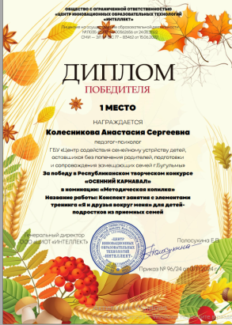
В октябре-ноябре 2024 года 4 специалиста отделения сопровождения замещающих семей и отделения подготовки кандидатов в приёмные родители приняли участие в Республиканском творческом конкурсе «Осенний карнавал» от ООО «ЦИОТ «Интеллект», г.Чистополь, которыми было отправлено 6 публикаций, занявшие 1 и 2 места:
1. Конспект занятия с элементами тренинга «Я и друзья вокруг меня» для детей-подростков из приемных семей, 1 место, приказ №96/24 от 07.11.2024 г. (педагог-психолог Колесникова А.С.).
2. Конспект занятия «Я и мое имя» из программы психологической коррекции эмоциональных нарушений у детей из приемных семей с отклонениями в развитии (ориентирована на детей 7-12 лет), 1 место, приказ №96/24 от 07.11.2024 г. (педагог-психолог Липатова А.Ю.).
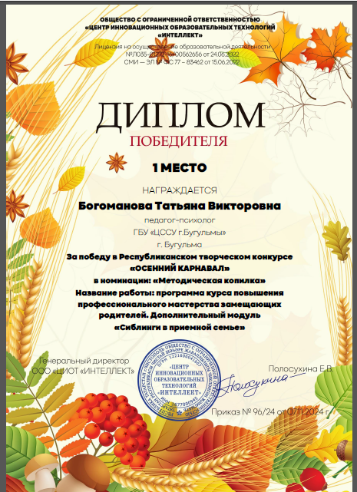
3. Программа по арт- и игротерапии «Разноцветная мозаика», 2 место, приказ №96/24 от 07.11.2024 г. (педагог-психолог Липатова А.Ю.).
4. Программа тренинга по фототерапии, направленного на профилактику и коррекцию тревожности младших подростков, 1 место, приказ №96/24 от 07.11.2024 г. (педагог-психолог Кошель И.А.).
5. Конспект занятия «Путешествие», 2 место, приказ №96/24 от 07.11.2024 г. (педагог-психолог Кошель И.А.).
6. Программа курса повышения профессионального мастерства замещающих родителей, с дополнительным модулем «Сиблинги в приемной семье», 1 место, приказ 96/24 от 07.11.2024 г. (педагог-психолог Богоманова Т.В.).

Работа со средствами массовой информации

Эффективное взаимодействие со СМИ позволяет создавать позитивный и объективный образ учреждения. Для представления положительных новостей и информации о деятельности Центром выстроен конструктивный диалог с разнообразными СМИ: телевидением, газетами, журналами, радио, интернет - СМИ. Создавать образ учреждения без визуализации сложно. Поэтому значительное внимание уделяется фотоматериалам, которые идут в контексте с текстовыми материалами на ссылке сайта ГБУ «ЦССУ г.Бугульмы» - «Галерея».
Центр поддерживал два электронных портала (Электронное образование РТ и сайт ГБУ «ЦССУ г.Бугульмы»), где в течение года размещено 56 заметок с фотографиями.

Работа со средствами массовой информации в 2024 году

Название газеты, журнала | Количество/квартал  1кв. 2кв. 3кв. 4кв. итого
1. «Бугульминская газета»
Электронные порталы
2. Портал Электронного образования РТ | 8 | 6 | 2 | 12 | 28
3. Сайт ГБУ «ЦССУ г. Бугульмы» | 8 | 6 | 2 | 12 | 28
4. Портал «Бугульминская газета»
Итого: |  |  |  |  | 56

1. Апрель, май 2024г.- Размещение слайдов «Школа приемных родителей» на наружном мониторе «Дворца молодежи» по адресу г.Бугульма, ул.Ленина, 98. Частота трансляции: 10 афиш по 20 секунд
Журналы

1.Всероссийский сетевой журнал «Интеллект», ООО «ЦИОТ «Интеллект» г.Чистополь, № 27 на 31.10.2024 год - 8 публикаций; № 28 -1 публикация.

Электронные порталы
Портал электронного образования РТ, Сайт ГБУ «ЦССУ г. Бугульмы»

1.09.02. «Семьи года»

2.16.02.2024 «Помощь, которая нужна всем!»

3.17.02. «Вперед к Победе!»

4. 20.02. «Участие в реализации проекта «Помощь семье» Республиканского общественного движения «Татарстан – новый век»

5.28.02. « Путешествие в страну Логопедию»

6.19.03 «Специалисты Центра продолжают участвовать в реализации проекта «Помощь семье»

7. 29.03.«Трудный» возраст
8. 31.03. «День Аиста»

9.19.04. «У нас прошёл семинар!»

10. 17.05. «Трудный» возраст»

11. 02.06. "Богата Ярмарка мастерами народными»
12. 07.06 «Конкурс чистоговорок, скороговорок»

13. 17.06. «В гости с подарками»

14. 21.06. «Обучающий кампус «Мать и дитя»
15. 04.07. «V Республиканский туристский форум замещающих семей юго-востока РТ»
16. 24.09 «И, снова, здравствуйте!»

17. 07.10 Статья «Теплая встреча»

18. 14.10 Статья «Мы умеем мастерить, заниматься и дружить»

19. 22.10 Статья «Трудный» возраст»
20. 29.10. «Школьные проблемы приемных детей»

21. 22.11 Статья «Всероссийский день правовой помощи детям»
22. 25.11. «Пусть детство звонкое смеётся»
23. 25.11 Статья «Выездное мероприятие для замещающих семей Лениногорского муниципального района»
24. 09.12. «Мир добра»
25. 05.12. «В гостях у большой семьи»
26. 23.12. «Когда приходят чудеса»
27. 24.12. «Моя гражданская позиция»
28. 27.12. «Новый год»

Информационная работа ГБУ «ЦССУ г. Бугульмы»

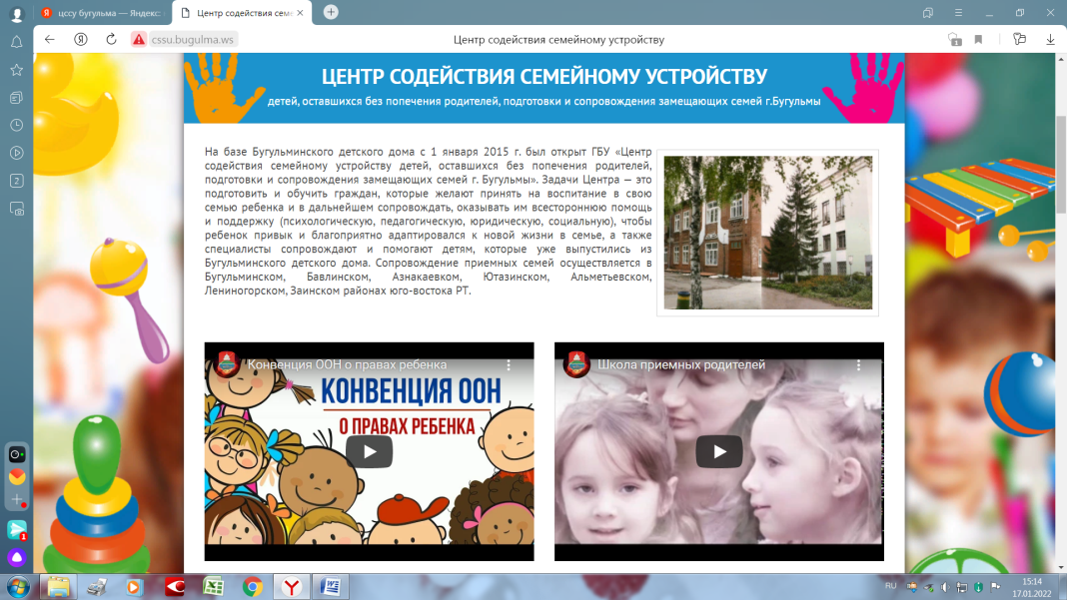
Информационно-телекоммуникационная сеть Internet и связанные с ней возможности заняли устойчивое место в современном обществе. ГБУ «ЦССУ г. Бугульмы» имеет свой официальный сайт: http://cssu.bugulma.ws, который поддерживается с целью пропаганды и распространения семейных форм устройства детей-сирот и детей, оставшихся без попечения родителей, подготовки кандидатов, сопровождения замещающих семей и выпускников интернатных учреждений. Информационной работой занимается программист Центра Валиуллин Р., который чётко и оперативно распространяет полученные от специалистов статьи и заметки.
Сайт ГБУ «ЦССУ г.Бугульмы»
На сайте «Вконтакте» поддерживается сообщество «Служба сопровождения замещающих семей г.Бугульмы» (http://vk.com/public 68400209), в котором на данный момент зарегистрировано 143 участника из различных городов Российской Федерации.
Для эффективной работы в деятельности центра используется популярная бесплатная система для мобильных и иных платформ (ПриложениеWhatsApp), которое позволяет мгновенно пересылать текстовые сообщения, изображения, видео, аудио и электронные документы через Интернет. Поддерживаются следующие группы:
- группа «Методическое объединение» для специалистов постинтернатного сопровождения выпускников Республики Татарстан;
- группа специалистов отделения постинтернатного сопровождения выпускников Центра с выпускниками - нанимателями жилья СЖФ по адресу г. Бугульма, ул. Кольцова 2 а;
- группа приемных родителей юго-востока Республики Татарстан;
- группа «Семьи г. Бугульмы» для приемных родителей Бугульминского муниципального района (37 участников);
- группа «Опекуны г.Бугульмы» (104 участника);
- группа «Лагерь Берсут» (183 участника);
- группа «Лагерь Звёздный» (63 участника);
- группа «Лагерь Раздолье» (каждую смену);
- группа «Лагерь Радуга» (каждую смену);
- группа кандидатов в приёмные родители, обучающиеся в школе приёмных родителей;
- группа «Органы опеки и попечительства муниципальных районов Республики Татарстан»;
- группа специалистов служб подготовки кандидатов и сопровождения замещающих семей Республики Татарстан в группе «Методическое объединение».

6. СОЦИАЛЬНОЕ ПАРТНЁРСТВО

Для реализации плана работы на 2024 год специалисты Центра в течение года сотрудничали с ведомствами, организациями, учреждениями.
Отделение подготовки кандидатов в замещающие родители сотрудничали с (со):
- органами опеки и попечительства Бугульминского, Азнакаевского, Ютазинского, Бавлинского, Лениногорского районов с целью формирования групп для обучения в ШПР;
- МБДОУ №5 «Солнышко» БМР;
- МБДОУ №17 «Красная Шапочка» БМР;
- ГАУСО КЦСОН «Радуга» МТЗ и СЗ РТ в Бугульминском муниципальном районе;
- ГБУ «Альметьевский детский дом»;
- ГБУ «Лениногорский детский дом»;
- ГБОУ «Бугульминская кадетская школа-интернат им.Гафиатуллина»;
- ГАУСО КЦСОН «Радуга» МТЗ и СЗ РТ в Бугульминском муниципальном районе.
Отделение сопровождения замещающих семей в течение года сотрудничали с (со):
- Министерством образования и науки Республики Татарстан;
- Исполнительными комитетами Бугульминского, Ютазинского муниципальных районов;
- РОО приемных семей РТ«Мы вместе» г.Казань;
- представителями Бугульминского местного отделения партии «Единая Россия»;
- Бугульминской городской прокуратурой;
- подразделением и комиссией по делам несовершеннолетних и защите их прав Бугульминского, Ютазинского муниципальных районов;
- ГКУ «Республиканский центр усыновления, опеки и попечительства»;
- 48 отделами опеки и попечительства Исполнительного комитета муниципальных районов Республики Татарстан;
- специалистами детских домов, школ-интернатов Республики Татарстан, ГБУ «ЦССУ г.Казани», ГБУ «ЦССУ г.Набережные Челны», ГКУ «Социальный приют для детей и подростков «Ялкын» в Бугульминском муниципальном районе»;
- отделом образования Ютазинского муниципального района;
- учреждениями основного, среднего, профессионального и высшего, дополнительного образования Азнакаевского, Бугульминского, Лениногорского, Ютазинского муниципальных районов;
- учреждениями здравоохранения: ГАУЗ «Бугульминская ЦРБ», детская больница ГАУЗ «Бугульминская ЦРБ», ГАУЗ «Уруссинская ЦРБ»;
- МУП «Департамент ЖКХ», адвокатской палатой Республики Татарстан;
- культурными центрами и учреждениями дополнительного образования города Бугульмы, с целью проведения культурно-массовых мероприятий: МАУК «Дом Техники»; МБУ «Центр татарской культуры», МБУ «МЦ «Дворец молодежи», колледж КИУ им.В.Г. Тимирясова (Бугульминский филиал); ГБОУ «Бугульминская школа для детей с ограниченными возможностями здоровья №10»; ГБОУ «Бугульминская кадетская школа-интернат имени Героя Советского Союза Газинура Гафиатуллина»; МБОУ ДО «Детский (подростковый) центр «Радуга», МБОУ ДО «Бугульминская школа искусств», студия праздников «Скакалка»;
- МБОУ ДО «Станция детского и юношеского туризма и экскурсий Бугульминского муниципального района»;
- МБУ ДО «Спортивная школа олимпийского резерва №1» Бугульминского муниципального района;
- спортивным комплексом «Юность»;
- Центром «ФОРПОСТ»;
- Бугульминским государственным русским драматическим театром им. А.В.Баталова;
- МБУК «Литературно-мемориальный музей имени Ярослава Гашека»;
- ПАО «Татнефть» база отдыха «Чайка»;
- ООО «Берсут» г.Казань, ДОЛ «Берсут» Мамадышского района, с.Берсут; ДОК «Раздолье» Чистопольский район, с.Змеево; ДОЛ «Радуга» г.Набережные Челны; ООК «Саулык», ОЛ «Звездный», Тукаевский район, г.Набережные Челны.
Благотворительную и спонсорскую помощь в проведении мероприятий Центра оказывали: волонтерское движение «ДоброДом»» г. Бугульмы, ЗАО «Бугульминский комбинат хлебопродуктов №1» пекарня «Плюшки-ватрушки», ресторан «Араз», ИП Закиров (книги), ИП Умудов «Первый сотовый», ИП Беспалов «Пельмени», ООО «Диамех-Поволжье», ИП Гильмутдинов, ИП «Фрукты, овощи», магазины: ТЦ «Дулкын», ООО «Сити», «Светлячок», «Подросток», «Мягкие игрушки», «Линейка», «Чародейка», «Страна сказок», «Акварель», «Изобилие», «Школьник», «Обувь»; сообщество аптекарей, ломбард TEAMO, адвокаты г.Бугульмы.
Отделение постинтернатного сопровождения выпускников сотрудничали с (со):
- ГКУ «Центр занятости населения г. Бугульмы» - 33 раза;
- отделом социальной защиты Министерства труда и социальной защиты Республики Татарстан в Бугульминском муниципальном районе - 10 раз;
- образовательными учреждениями: ГАПОУ «Бугульминский строительно-технический колледж», ГАПОУ «Бугульминский аграрный колледж», ГАПОУ «Бугульминский машиностроительный техникум», ГАПОУ «Бугульминское медицинское училище», ГБПОУ «Бугульминский профессионально-педагогический колледж»,) - 67 раз;
-органами опеки и попечительства Ютазинского, Чистопольского, Авиастроительного, Приволжского, Кировского, СоветскогоТетюшского, Тюлячинского, Мензелинского, Муслюмовского, Нурлатского Лениногорского, Верхнеуслонского, Азнакаевского, Бугульминского, Альметьевского, Набережно-Челнинского, Елабужского, Заинского муниципальных районов Республики Татарстан - 105 раз;
- отделом МВД России по Бугульминскому муниципальному району - 26 раз;
- административными учреждениями: ГБУ «Департамент по управлению жилищным фондом», отдел по учету и распределению жилья исполнительного комитета Бугульминского, Бавлинского муниципальных районов Республики Татарстан, Министерство земельных и имущественных отношений РТ, Представитель Альметьевского межрегионального представительства, Ягудин И.А., ГБУ «Центр содействия семейному устройству детей, оставшихся без попечения родителей, подготовки и сопровождения замещающих семей г. Казани», ГБУ «Центр содействия семейному устройству детей, оставшихся без попечения родителей, подготовки и сопровождения замещающих семей г. Набережные-Челны», ГБУ для детей сирот и детей, оставшихся без попечения родителей «Альметьевский детский дом», ГБУ для детей сирот и детей, оставшихся без попечения родителей « Елабужский детский дом», ГБУ для детей сирот и детей, оставшихся без попечения родителей «Лаишевский детский дом», ГБОУ «Мензелинская школа-интернат для детей сирот и детей, оставшихся без попечения родителей, с ограниченными возможностями здоровья» ГБУ для детей сирот и детей, оставшихся без попечения родителей «Нурлатский детский дом», ГБУ « Детский дом Приволжского района г. Казани», ГБУ для детей сирот и детей, оставшихся без попечения родителей «Чистопольский детский дом», ГБУ для детей сирот и детей, оставшихся без попечения родителей «Лениногорский детский дом», ГБУ для детей сирот и детей, оставшихся без попечения родителей « Нижнекамский детский дом», « Казанская школа – интернат №11 для детей-сирот и детей, оставшихся без попечения родителей с ограниченными возможностями здоровья» Советского района г. Казани – 205 раз;
- организациями: ООО «Бугульма-Водоканал», Бавлинское ОКО Бугульминского филиала АО «Татэнергосбыт» ООО «ЕРЦ – Нурлат», ЭПУ «Бугульмагаз», МУП «ЕРЦ» г.Бугульма, ЭПУ «Бугульмагаз», АО «Татэнергосбыт» Нурлатский ОКО Чист.Филиала АО «Татэнергосбыт» , ОУФМС РФ по РТ отделение в г. Бугульме и Бугульминском районе, Отдел военного комиссариата Республика Татарстан по г. Бугульма и Бугульминскому муниципальному району, УФМС в г. Бугульме и Бугульминском муниципальном районе, управляющие компании жилищно-коммунальных хозяйств и товарищества собственников жилья в Бугульме, МУП «Департамент ЖКХ» Бугульминского муниципального района, МБУ «Многофункциональный центр предоставления государственных муниципальных услуг населению» Бугульминского муниципального района» - 280 раз.

7. ПЕРСПЕКТИВА РАЗВИТИЯ УЧРЕЖДЕНИЯ

Анализируя деятельность педагогов и специалистов Центра можно сделать вывод, что годовые задачи были решены успешно, но есть ряд вопросов, которые решались не на должном уровне, в основном по объективным причинам, поэтому в 2025 году необходимо обратить внимание на реализацию следующих задач:
- 100% выполнение государственного задания Министерства образования и науки Республики Татарстан.
- Повышение уровня подготовки специалистов по сопровождению замещающих семей и выпускников интернатных учреждений и специалистов Школы приёмных родителей.
- Разработка новых программ, участие в грантах по реализации актуальных идей.
- Вовлечение гражданского сообщества, благотворительных, негосударственных некоммерческих организаций в решение проблемы преодоления социального сиротства и развития семейных форм устройства детей, оставшихся без попечения родителей.
- Повышение качества оказания услуг по:
- подготовке граждан, выразивших желание принять детей-сирот и детей, оставшихся без попечения родителей, на семейные формы устройства;
- оказанию консультативной, психологической, педагогической, юридической, социальной и иной помощи лицам, усыновившим (удочерившим) или принявшим под опеку (попечительство) ребёнка;
- оказанию консультативной, психологической, педагогической, юридической, социальной и иной помощи лицам из числа детей, завершивших пребывание в организации для детей-сирот, а также содержание их по завершению их пребывания в организации для детей-сирот;
- Накопление и распространение инновационного и стабильно положительного опыта работы с детьми – сиротами и детьми, оставшимися без попечения родителей, опыта воспитания приемных детей и опыта работы по социальной адаптации и постинтернатного сопровождения выпускников интернатных учреждений.
- Способствовать развитию психолого-педагогической компетентности приемных родителей и опекунов.
- Способствовать увеличению количества граждан, привлечённых к участию в социально-психологическом обследовании, с целью отбора «достаточно» ресурсных семей для воспитания детей, нуждающихся в альтернативной замещающей заботе.
- Содействовать формированию социальной, педагогической, психологической готовности замещающих родителей к приёму в семью детей-инвалидов, подростков, сиблингов (разработать и внедрить программу курса повышения профессионального мастерства замещающих родителей «Сиблинги в новой семье»).
- Расширить сферу профессионального сотрудничества со специалистами Школ приемных родителей на юго-востоке Республики Татарстан.
- Внедрение новых форм и методов работы с замещающими семьями, направленных на гармонизацию детско – родительских отношений и профилактику вторичного сиротства.
- Развитие системы постинтернатного сопровождения и адаптации выпускников учреждений для детей-сирот, в том числе обеспечение функционирования на базе ГБУ «ЦССУ г.Бугульмы» комнаты «Мать и дитя» для оказания помощи молодым мамам из числа выпускников интернатных учреждений, замещающих семей и их детям.
- Усиление работы с нанимателями жилых помещений СЖФ РТ закреплённой зоны, имеющих задолженности за жилищно-коммунальные услуги.

